

МИНИСТЕРСТВО НАУКИ И ВЫСШЕГО ОБРАЗОВАНИЯ РОССИЙСКОЙ ФЕДЕРАЦИИ

Федеральное государственное автономное образовательное учреждение высшего образования «Самарский национальный исследовательский университет   
имени академика С.П. Королёва»

(Самарский университет)

Институт двигателей и энергетических установок

Кафедра технологии производства двигателей

Отчет по практической работе по дисциплине "Планирование и организация производства"

Разработка плана закупок материалов и комплектующих изделия 048.000.000   
ДЕСТРУКТОР ОЗОНА

Отчёт выполнили : студенты группы 2414 Нестеренко С., Уколов С., Орлова А., Шляпугин М., Гребенников Д., Шаранов И., Пижамова Ю., Марченко С., Чирков О., Прощаев М., Беспалько Я., Малов Д.

Отчёт проверил: к. т. н., доцент

Ивченко А. В.

ЗАДАНИЕ

Данная работа подразумевает под собой выполнение следующих задач:

* изучение исходного сборочного изделия и его составляющих;
* расчёт величины необходимых закупаемых материалов и комплектующих;
* подбор наиболее выгодных для сотрудников поставщиков.

Получен заказ на 1100 сборочных единиц изделия. Коэффициент потерь на заготовительном этапе $γ_{заг}=0\%,$ на этапе механической обработки $γ_{мех}=5\%$ и на этапе сборки $γ_{сб}=2\%$. Каких-либо запасов (материалов или комплектующих) нет.

Сборочный чертёж изделия 048.000.000.СБ «Деструктор озона» и спецификация изделия приведены в приложении А.

Таблица 1 – Список исполнителей

|  |  |  |
| --- | --- | --- |
| Раздел работы | Исполнитель | Подпись |
| ВВЕДЕНИЕ, ЗАКЛЮЧЕНИЕ, ПРИЛОЖЕНИЕ А, составление отчёта | Нестеренко Степан |  |
| Раздел 2.1.1 «Корпус» | Уколов Семён |  |
| Раздел 2.1.2 «Втулка» | Орлова Анастасия |  |
| Раздел 2.1.3 «Штуцер» | Шляпугин Михаил |  |
| Раздел 2.1.4 «Планка» | Гребенников Данил |  |
| Раздел 2.1.5 «Основание» | Шаранов Илья |  |
| Раздел 2.1.6 «Плита опорная» | Пижамова Юлия |  |
| Раздел 2.1.7 «Прокладка» | Марченко Семён |  |
| Раздел 2.1.8 «Втулка» | Чирков Олег |  |
| Раздел 2.1.9 «Кольцо» | Прощаев Михаил |  |
| Раздел 2.2.1 «Катализатор» | Беспалько Яков |  |
| Раздел 2.2.2 «Винт М4х30-6» | Малов Денис |  |
| Раздел 2.2.3 «Шайба А3.08кп.016» |

РЕФЕРАТ

Пояснительная записка: 116 страниц, 138 рисунков, 25 таблиц, 41 использованный источник, 1 приложение.

ПЛАН, ЗАКУПКИ, ЧЕРТЁЖ, ИЗДЕЛИЕ, КОМПЛЕКТУЮЩИЕ, МАТЕРИАЛ, ПОСТАВЩИК, СТОИМОСТЬ.

Объектом исследования является сборочное изделие «Деструктор озона».

Целями данной работы являются изучение исходного сборочного изделия и его составляющих, расчёт величины необходимых закупаемых материалов и комплектующих и подбор наиболее выгодных для сотрудничества поставщиков.

В ходе выполнения работы было изучено сборочное изделие 048.000.000 «Деструктор озона» и входящие в его состав компоненты, созданы объёмные модели и сборка, найдены поставщики комплектующих и материалов, среди которых были выбраны наиболее оптимальные с точки зрения стоимости, определены затраты на реализацию плана закупок и определены сроки осуществления поставок.

Эффективность работы заключается в определении наиболее оптимальных поставщиков материалов и изделий.

В данной работе были определены параметры плана закупок материалов, входящих в состав изделия 048.000.000 «Деструктор озона» при программе выпуска 1100 сборочных единиц (потери при сборке изделия составляют 2%, потери при механической обработке 5%, каких-либо запасов материалов и комплектующих нет). Затраты, требующие реализации плана закупок, составляют 1 040 628 рублей. Общая стоимость материалов для одного изделия составит 946,03 руб. Заказ материалов необходимо произвести не менее чем за 18 дней до начала производства.

СОДЕРЖАНИЕ

ВВЕДЕНИЕ 5

1 Порядок выполнения работы 6

1.1 План закупки материалов 7

1.2 План закупки комплектующих 9

2 Расчет параметров плана закупок изделия «Деструктор озона» 10

2.1 Расчет параметров плана закупок материалов 10

2.1.1 Деталь 048.000.001 «Корпус» 10

2.1.2 Деталь 048.000.002 «Втулка» 19

2.1.3 Деталь 048.000.004 «Штуцер» 37

2.1.4 Деталь 048.000.005 «Планка» 47

2.1.5 Деталь 048.000.006 «Основание» 54

2.1.6 Деталь 048.000.007 «Плита опорная» 61

2.1.7 Деталь 048.000.008 «Прокладка» 69

2.1.8 Деталь 048.000.010 «Втулка» 76

2.1.9 Деталь 048.000.011 «Кольцо» 84

2.2 Расчет параметров плана закупок комплектующих 91

2.2.1 Деталь «Катализатор Экат ПУ-О3» 91

2.2.2 Деталь «Винт М4х30-6» 95

2.2.3 Деталь «Шайба А3.08кп.016» 102

ЗАКЛЮЧЕНИЕ 109

СПИСОК ИСПОЛЬЗОВАННЫХ ИСТОЧНИКОВ 112

ПРИЛОЖЕНИЕ А 115

# ВВЕДЕНИЕ

Производственное планирование является основным инструментом принятия решений в процессе выпуска продукции. Оно обеспечивает постановку задач подразделениям, распределение ресурсов, соблюдение регламентов выполнения.

Планирование является первоначальным и первостепенным по значимости этапом работы заказчика в рамках контрактной системы. Допущенные при планировании ошибки и недочеты негативно сказываются не только на организации и эффективности закупочного процесса, но и влияют на осуществление деятельности заказчика в целом.

В данной работе мы рассматриваем план закупок для устройства «Деструктор озона». Это изделие предназначено для разложения озона при выбросе его в атмосферу до предельно допустимых концентраций. Решение данной задачи основано на использовании в конструкции устройства катализатора разложения озона. Каталитический метод очистки основан на взаимодействии обезвреживаемых веществ, вводимых в очищаемую газовую среду, с окисляющим веществом в присутствии катализатора. В результате реакций находящиеся в газе примеси превращаются в другие соединения, представляющие меньшую опасность, или легко отделяются от газа.

Также в данной практической работе необходимо определить параметры закупок материалов, входящих в состав устройства «Деструктор озона».

При изготовлении партии оригинальных деталей используется сортовый прокат, т.к. его закупка облегчает работу его производственных предприятий, поскольку в этом случае они могут не нести затрат на содержание заготовительного производства.

# Порядок выполнения работы

В данной практической работе необходимо определить параметры закупок, необходимых для устройства «Деструктор озона».

Закупка включает в себя план закупки материалов. При этом план материалов должен быть выполнен до начала цикла производства.

Параметры плана закупки материалов/комплектующих:

$M^{потр}-$ потребное для производства количество материалов;

$M^{закуп}-$ закупаемое количество материалов;

$C^{М}-$ стоимость закупки материалов;

$S^{М}-$ сроки поставок;

То есть каждый составитель должен определить для своих деталей:

1. Потребную величину материалов;
2. Закупаемую величину материалов;
3. Данные о поставщиках;
4. Цена и сроки;
5. Остатки;
6. План закупки материалов

Для запуска производственного цикла необходимо снабдить производства необходимыми материалами. Службам снабжения производственных предприятий необходимо рационально производить закупочные операции: закупка материалов меньше необходимого влечет невозможность выполнения производственного плана, превышение необходимого объема закупки производит излишние остатки материалов.

Для оптимизации затрат на проведение процедуры закупки основных материалов, а также во избежание издержек, связанных с излишней или недостаточной их закупкой, необходимо рассчитать основные параметры плана закупки материалов.

В данной практической работе студентам необходимо рассчитать основные параметры плана закупок материалов, необходимых для организации производства изделия 048.000.000 «Деструктор озона» при следующих условиях:

|  |  |
| --- | --- |
| Заданный объем выпуска партии: | N=1100 изделий |
| Коэффициент потерь на заготовительном этапе: | $$γ_{заг}=0\%$$ |
| Коэффициент потерь на этапе мех. обработки: | $$γ_{мех}=5\%$$ |
| Коэффициент потерь на этапе сборки: | $$γ_{сб}=2\%$$ |
| Запасы материалов: | $$3_{i}^{д}=3_{i}^{заг}=3_{i}^{мат}=0$$ |

Расчет будем вести по следующим математическим зависимостям:

|  |  |
| --- | --- |
| $$M_{i}^{потр}≥\left(\frac{1}{{КИМ}_{i}}∙K_{р}^{-1}∙{\left(1-γ_{заг}\right)}^{-1}\right)∙\left[\left(\frac{1}{1-γ_{мех}}\right)∙\left(\left(N_{изд}∙n_{i}^{d}∙\frac{m_{дет}}{1-γ_{сб}}\right)-3_{i}^{д}\right)-3_{i}^{заг}\right]-3_{i}^{мат},$$ | (1) |

где $M_{i}^{потр}-$ потребная масса i–го материала;

$N_{изд}-$ количество изделий;

$n_{i}^{d}-$ количество деталей, входящих в состав готового изделия;

$m_{дет}-$ масса деталей;

КИМ – коэффициент использованного материала;

$K_{р}-$ коэффициент раскроя, учитывающий потери материала при получении норм расхода сортового проката.

При нулевых запасах материалов, т.е. при $3_{i}^{д}=3_{i}^{заг}=3_{i}^{мат}=0,$ и при нулевом коэффициенте потерь на заготовительном этапе $γ_{заг}=0\%$, формула (1) приобретает следующий вид:

|  |  |
| --- | --- |
| $$M_{i}^{потр}≥\left(\frac{1}{{КИМ}_{i}}∙K_{р}^{-1}\right)∙\left(\frac{1}{1-γ_{мех}}\right)∙\left(N_{изд}∙n_{i}^{d}∙\frac{m_{дет}}{1-γ_{сб}}\right),$$ | (2) |

где КИМ – коэффициент использования материала, рассчитывается по следующей формуле:

|  |  |
| --- | --- |
| $$КИМ=\frac{m_{дет}}{m_{нрд}},$$ | (3) |

где $m_{нрд}-$ масса нормы расхода детали;

КИЗ – коэффициент использования заготовки, рассчитывается по следующей формуле:

|  |  |
| --- | --- |
| $$КИЗ=\frac{m_{дет}}{m_{заг}}.$$ | (4) |
| $$M_{i}^{заг}≥M_{i}^{потр}→M_{i}^{заг}=Mod\left(\frac{M_{i}}{M_{i}^{min}}\right)∙M_{i}^{min},$$ | (5) |

где $M_{i}^{заг}-$ закупаемая масса материала;

$M_{i}^{min}-$ минимальная партия поставки;

$Mod(x)-$ функция округления в большую сторону.

Цена заготовки $Ц_{i}^{заг}$:

|  |  |
| --- | --- |
| $$Ц_{i}^{заг}=Mod\left(\frac{M_{i}}{M_{i}^{min}}\right)∙Ц_{i}^{min}.$$ | (6) |

Остаток материалов $Q_{i}^{мат}$:

|  |  |
| --- | --- |
| $$Q_{i}^{мат}=M_{i}^{заг}-M_{i}^{потр}$$ | (7) |

Минимальные и максимальные отходы, получаемые при производстве:

|  |  |
| --- | --- |
| $$M_{omx.min}=M_{потр}-m_{дет. }∙N^{потр}$$ | (8) |
| $$M_{omx.max}=M_{потр}-m_{дет. }∙n^{d}∙N$$ | (9) |

1. План закупки комплектующих

Потребное количество вычисляем по формуле:

|  |  |
| --- | --- |
| $$N^{потр}=\frac{N∙n^{d}}{1-γ_{сб}},$$ | (10) |

где N – необходимое количество комплектующих,

$n^{d}-$ количество комплектующих на одно изделие,

$γ_{сб}-$ коэффициент потерь на сборочном этапе.

Потребная масса:

|  |  |
| --- | --- |
| $$M^{потр}=N^{потр}∙m_{дет. }$$ | (11) |

Закупаемая масса:

|  |  |
| --- | --- |
| $$М_{зак}=Mod\left(\frac{M^{потр}}{M_{min}}\right)·M_{min},$$ | (12) |

где $M_{min}$– масса комплектующих в минимальной партии поставки.

Закупаемое количество комплектующих:

|  |  |
| --- | --- |
| $$N_{зак}=\frac{М_{зак}}{m_{дет. }}$$ | (13) |

Стоимость равна:

|  |  |
| --- | --- |
| $$Ц_{к}=Mod\left(\frac{N^{потр}}{N_{min}}\right)∙Ц_{min}$$ | (14) |

Остаток комплектующих:

|  |  |
| --- | --- |
| $$О_{к}=N_{зак} –N^{потр}$$ | (15) |

1. Расчет параметров плана закупок изделия «Деструктор озона»
   1. Расчет параметров плана закупок материалов
2. Деталь 048.000.001 «Корпус»

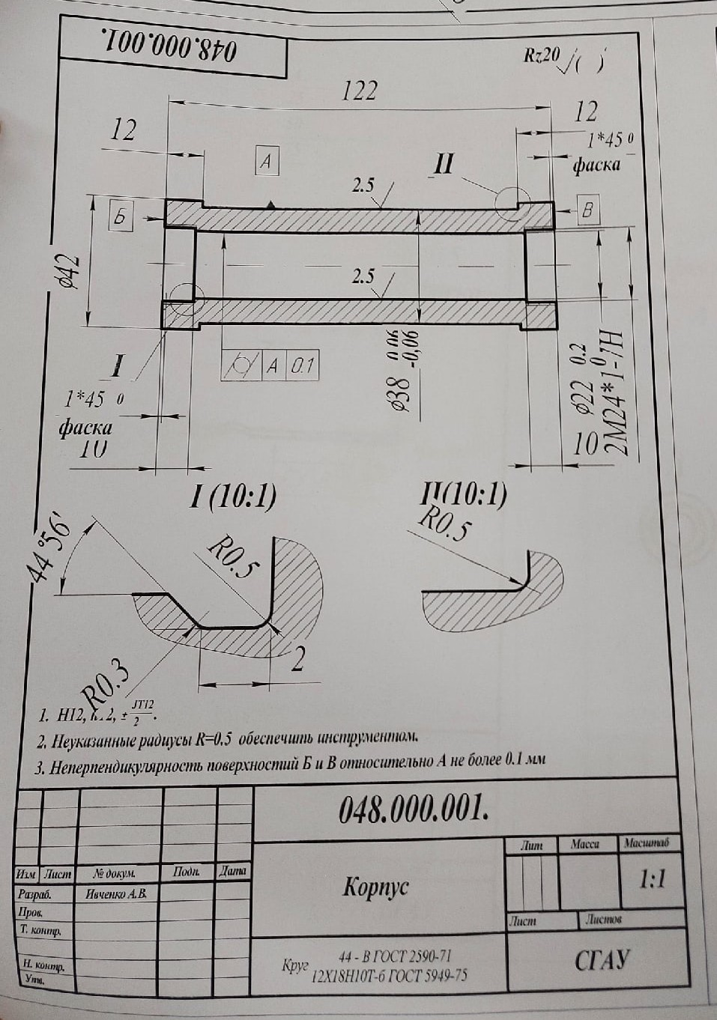

Рисунок 1 – Чертеж детали 048.000.001 «Корпус»

Количество заказов $N^{зак}= 1100 шт$. Количество деталей в машинокомплекте n = 1.

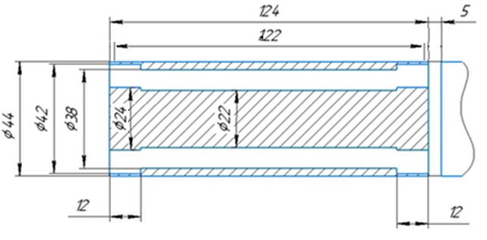

Рисунок 2 – Схема раскроя детали

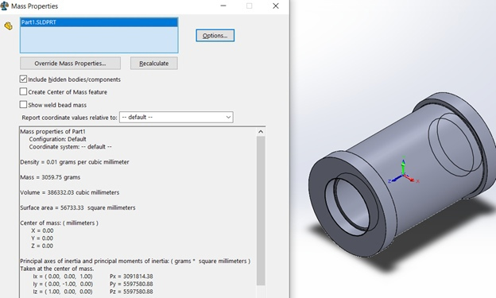

Рисунок 3 – 3D-модель детали

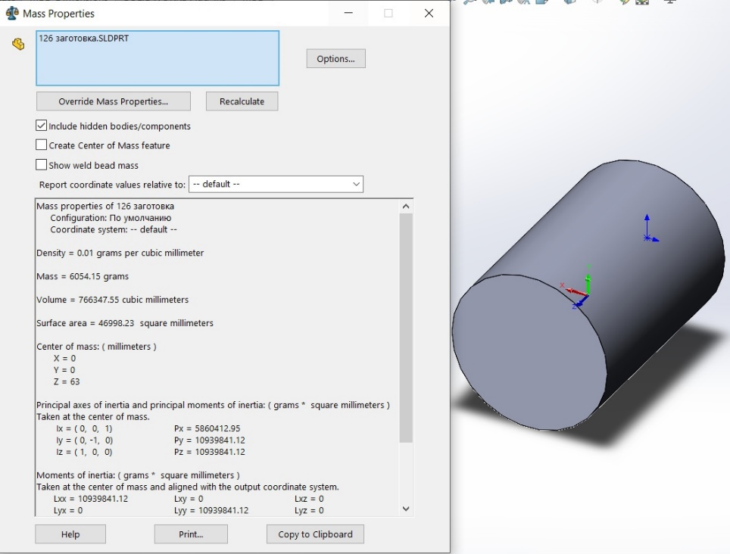

Рисунок 4 – 3D-модель детали

Корпус изготавливается из кругов горячекатаной стали марки 12Х18Н10Т диаметром 44 мм.  
 Сделаем расшифровку стали 12Х18Н10Т (ГОСТ 5632-2014 [1]):

* 12 – 0,12% углерода;
* Х18 – 18% хрома;
* Н10 – 10% никеля;
* Т – 1,0 – 1,5% титана.

Таблица 1 – Массовая доля элементов стали 12Х18Н10Т (ГОСТ 5949-75 [2])

|  |  |  |  |  |  |  |  |  |  |  |  |  |
| --- | --- | --- | --- | --- | --- | --- | --- | --- | --- | --- | --- | --- |
| С | Si | Mn | P | S | Cr | Mo | Ni | V | Ti | Cu | W | Fe |
| 0,12% | 0,8% | 2% | 0,03% | 0,02% | 18% | 0,5% | 10% | 0,2% | 0,8% | 0,4% | 0,2% | 66,93% |

Химические добавки следующим образом влияют на свойства стали:

* хром повышает антикоррозийные качества;
* благодаря введению никеля, сталь входит в разряд аустенитов и сочетает все технологические и эксплуатационные свойства нержавеющих сталей;
* введение титана и кремния придает качества ферритной стали;
* титан создает карбидообразующий эффект и предотвращает риск межкристаллитной коррозии;
* марганец позволяет изготавливать сталь с мелкозернистой структурой;
* кремний увеличивает плотность и улучшает степень текучести, уменьшает уровень пластичности, усложняя прокатку холодным способом;
* фосфор провоцирует снижение механических свойств, осложняя использование стали в криогенной области температур.

Сделаем расшифровку круга 44 – В ГОСТ 2590-71 [3]:

* 44 - диаметр круга (мм);
* В – класс точности прокатки, в данном случае обычный, для текущего диаметра предельные отклонения составляют +0,4/-0,7 мм.
* Площадь поперечного сечения 15,2 см2
* Масса 1 м профиля, 11,94 кг

Потребное для производства количество комплектующих вычисляется как

$N^{потр}=\frac{N*n^{d}}{\left(1-γ_{сб}\right)*\left(1-γ_{мех}\right)*\left(1-γ_{изг}\right)}$, где N – необходимое количество комплектующих, – количество комплектующих на одно изделие, коэффициенты потерь на сборочном этапе, при механической обработке и при изготовлении изделия соответственно.  
, так как заготовительная стадия отсутствует.

Таким образом, потребное для производства количество комплектующих:

$N^{потр}=\frac{1100}{(1-0.02)(1-0.05)}=11181,53≈1182шт.$

Плотность при температуре испытаний 20­ 0C

Масса самого корпуса вычисляется как: $m_{дет}=π\left(2\left(\frac{{d_{42}}^{2}}{4}l_{1}-\frac{{d_{24}}^{2}}{4}l_{1}\right)+2\left(\frac{{d_{42}}^{2}}{4}l_{2}-\frac{{d_{22}}^{2}}{4}l_{2}\right)+\left(\frac{{d_{38}}^{2}}{4}l_{3}-\frac{{d_{22}}^{2}}{4}l_{3}\right)\right)ρ_{ст}$, где d это диаметры участков самой, l – длины этих участков. Таким образом , масса корпуса: $m_{дет}=π∙\left(2∙1∙\left(\frac{{4,2}^{2}}{4}-\frac{{2,4}^{2}}{4}\right)+2∙0,2∙\left(\frac{{4,2}^{2}}{4}-\frac{{2,2}^{2}}{4}\right)+9,8∙\left(\frac{{3,8}^{2}}{4}-\frac{{2,2}^{2}}{4}\right)\right)∙7,92=764,4,$ г.  
 Масса заготовки вычисляется как: $m_{заг}=π∙\frac{d_{пр}^{2}}{4}∙\left(l+2z_{пр}\right)∙ρ_{ст}=π∙\frac{{4,4}^{2}}{4}∙\left(12,2+0,2+2∙0,1\right)·7,92=1517 г$, где l – длина корпуса, $z_{пр}$– припуск.

Масса стали, необходимая для производства одного такого корпуса (с учетом припуска на отрез между заготовками $l_{отр}=5 мм$):

$m_{нрм}=π∙\frac{d_{пр}^{2}}{4}∙\left(l+l_{отр}+2z_{пр}\right)=π∙\frac{{4,4}^{2}}{4}∙\left(12,4+0,5+2∙0,1\right)=1573$ г

Коэффициенты использования материала (КИМ) и заготовки (КИЗ):

$$КИМ=КИЗ=\frac{m_{дет}}{m_{заг}}=\frac{764,4}{1517}∙100\%≈50,4\%$$

Потребное для производства количество материалов вычисляется как $М^{потр}=\frac{N^{потр}*m_{заг}}{k_{p}}$ (в единицах массы) или $L^{потр}=N^{потр}*\left(l_{заг}+0.5\right)$ (в единицах длинны).

Таким образом потребное для производства количество материалов:

$М^{потр}=\frac{1182∙1517}{0,868}=2060329,5 г≈2065$ кг

$$L^{потр}=1182∙\left(124+5\right)=152478 мм≈153 м$$

Коэффициент раскроя вычисляется как $k_{p}=\frac{n_{рт}*l_{заг}}{l_{пр}}$, где $n_{рт}=INT\left(\frac{l_{пр}}{l_{заг}+l_{отр}}\right)$- количество заготовок на пруток, $l_{пр}$- длина прутка материала (100см).

Таким образом, , тогда

Минимальные и максимальные отходы, получаемые при производстве:

$М_{отх.min}=М_{потр}-m_{дет}N^{потр}$ и $М_{отх.max}=М_{потр}-m_{дет}*n^{d}*N$

Таким образом, минимальные и максимальные отходы:

$М_{отх.min}=2060329,5-764,4∙1182=1159055≈1159$ кг

$$М_{отх.max}=2060329,5-764,4∙1100=1221580≈1222 кг$$

Для производства нужного количества изделий понадобится:

$FIX\left(\frac{N^{потр}}{n_{рт}}\right)=FIX\left(\frac{1182}{7}\right)=169$ прутков

Остаток $L^{ост}=\left(FIX\left(\frac{N^{потр}}{n_{рт}}\right)∙n_{рт}-N^{потр}\right)∙\left(l_{заг}+l_{отр}\right)=\left(169*7-1182\right)*\left(12,4+0,5\right)=12,9$ см

На остаток можно было бы произвести еще $INT\left(\frac{L^{ост}}{l_{заг}+l_{отр}}\right)=\left(\frac{12,9}{12,9}\right)=1$ таких корпусов.

Выбор поставщика:

1) Поставщик – «МетПромКо Самара» [4]

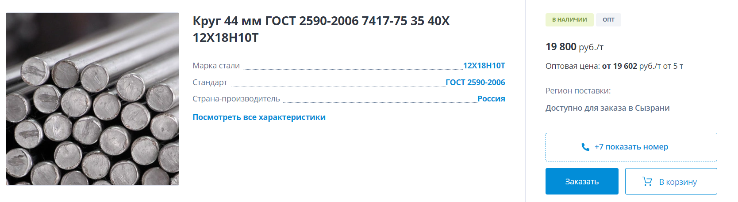

Рисунок 5 – поставщик «МетПромКо Самара»

Стоимость $2060$ кг материала обойдется в $3∙19800=59400$ руб.

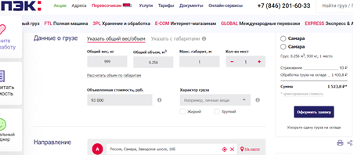

Рисунок 6 – Стоимость доставки «ПЭК» [5]



Рисунок 7 – Стоимость продукции

Стоимость доставки составляет $1524 · 3=4572 руб.$ т.к. больше тонны не считает. Срок доставки 1 день. С учетом поставки 2 дня. Итоговая стоимость с учетом доставки составит 63972 руб.

2) Поставщик «СтальИнвест» [6]

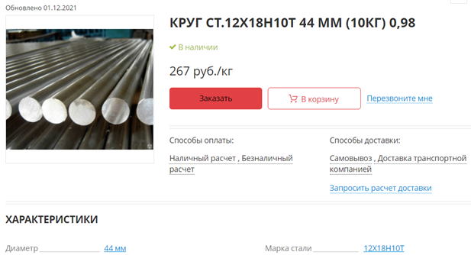

Рисунок 8 – Поставщик «СтальИнвест»

Стоимость $2060$ кг материала обойдется в $2060∙267=550020$ руб.

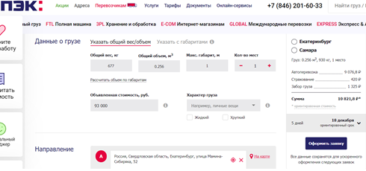

Рисунок 9 – Стоимость доставки «ПЭК»

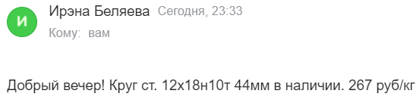

Рисунок 10 – Стоимость продукции

Стоимость доставки составляет $10822·3=32466руб.$ т.к. больше тонны не считает. Срок доставки 5 дней. С учетом поставки 6 дней. Итоговая стоимость с учетом доставки составит 582486 руб.

3) Поставщик «СтальИнтех Металлопрокат» [7]

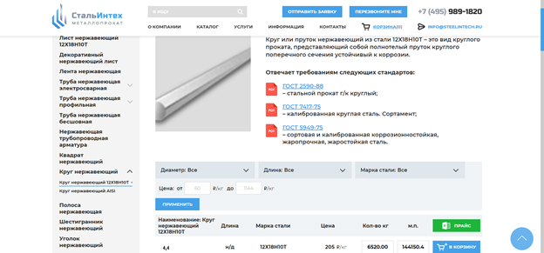

Рисунок 11 – Поставщик «СтальИнтех Металлопрокат»

Стоимость $2060$ кг материала обойдется в $2060∙205=422300$ руб.

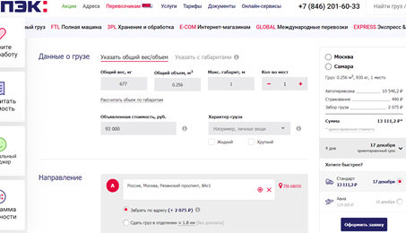

Рисунок 12 – Стоимость доставки «ПЭК»



Рисунок 13 – Стоимость продукции

Стоимость доставки составляет $13111 руб.*3=39333руб.$ т.к. больше тонны не считает. Срок доставки 4 дня. С учетом поставки 5 дней. Итоговая стоимость с учетом доставки составит 461633 руб.

Таблица 2 – Сравнение поставщиков материалов

|  |  |  |  |
| --- | --- | --- | --- |
| Поставщик | 1 | 2 | 3 |
| Длина, м | 162 | 162 | 162 |
| Вес, кг | 3000 | 2060 | 2060 |
| Цена, руб/кг | 19,8 | 267 | 205 |
| Стоимость, руб | 59400 | 550020 | 422300 |
| Доставка | ТК | ТК | ТК |
| Цена доставки | 4572 | 32466 | 39333 |
| Время доставки | 1 день | 5 дней | 4 дня |

Исходя из вышеуказанной таблицы, победитель тендера – поставщик №1.

Рисунок 14 – Диаграмма сравнения поставщиков

Вывод:

1. С учетом доставки, вариант номер 1 наиболее экономически выгоден
2. Нам требуется 2,06 тонн материалов из закупаемых 3. Остаток составляет 0,94 тонны, что в заготовках составляет 598 штук.

Итог: закупить материал с меньшими затратами следует у компании «МетПромКо Самара» [4]. Необходимо приобрести 169 прутков диаметром 44 мм, длиной 1 м из стали 12Х18Н10Т с общей массой 3000 кг. Общая стоимость с учётом доставки составляет 59400 руб., срок поставки 2 дня.

1. Деталь 048.000.002 «Втулка»

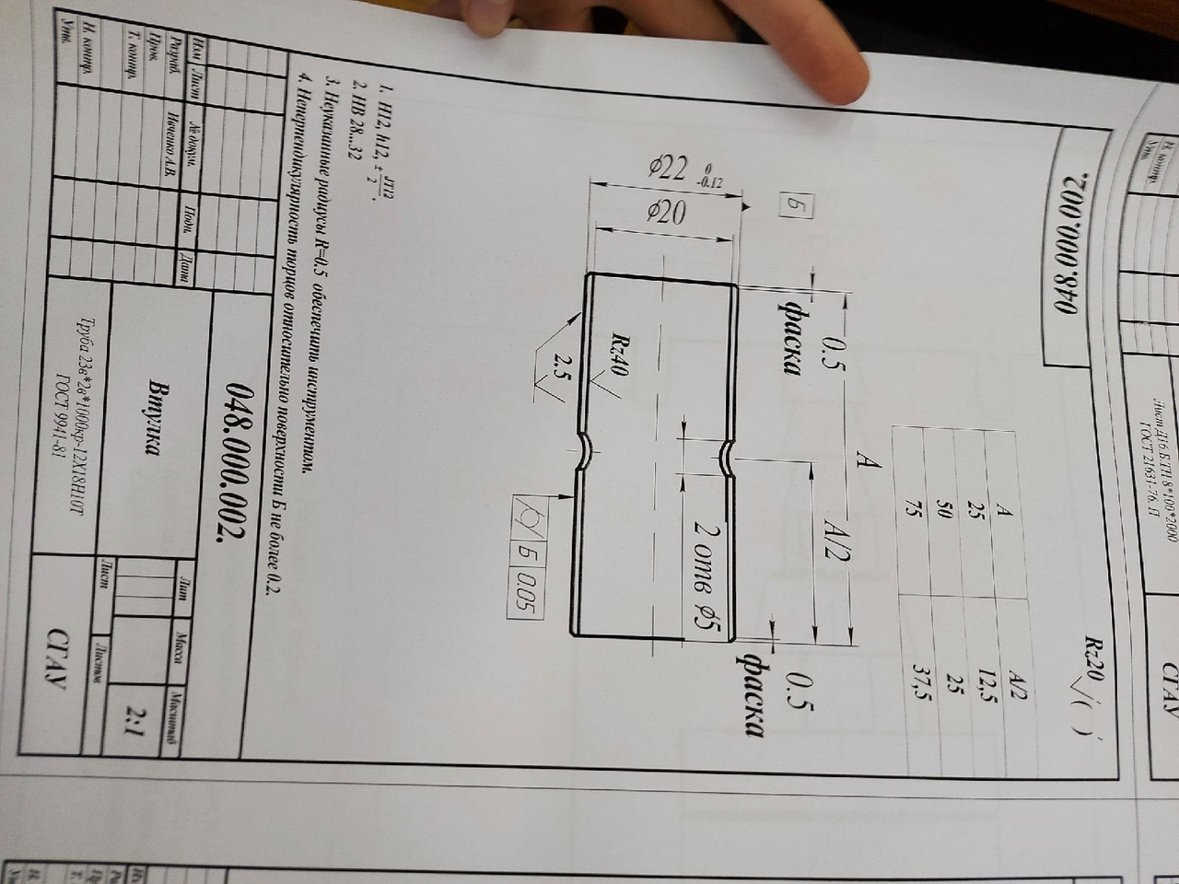

Рисунок 15 – Чертеж детали 048.000.002 «Втулка»

Количество заказов $N^{зак}= 1100 шт$. Количество деталей в машинокомплекте n = 1.

В данном случае будут закупаться трубы высокой точности изготовления с внешним диаметром 23 мм, с толщиной стенки 3 мм и длиной кратной 1000 мм. Тогда внутренний диаметр заготовки получается 17 мм.

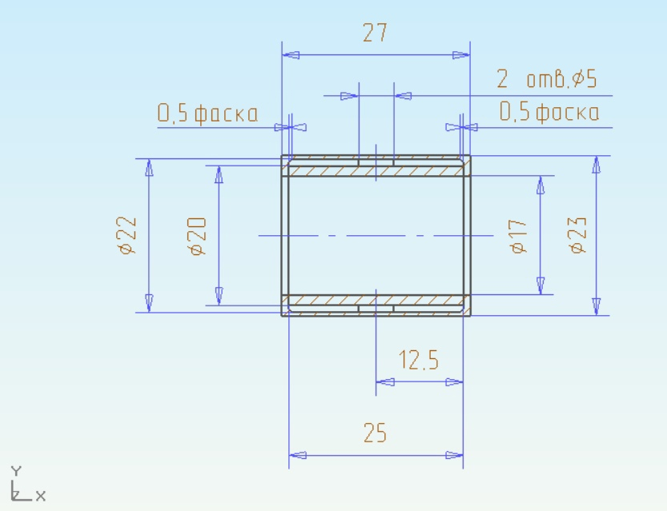

Рисунок 16 – Заготовка для изделия «Втулка» размером А=25

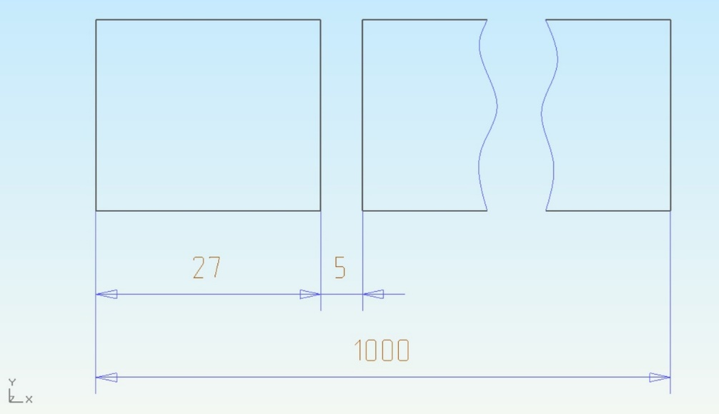

Рисунок 17 – Пруток стали для изделия «Втулка» размером А=25

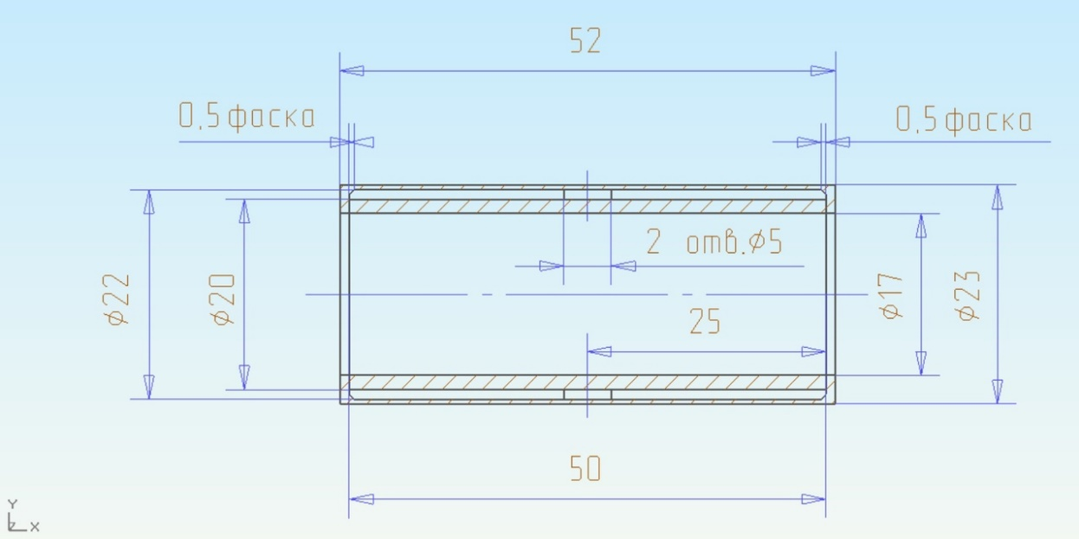

Рисунок 18 – Заготовка для изделия «Втулка» размером А=50

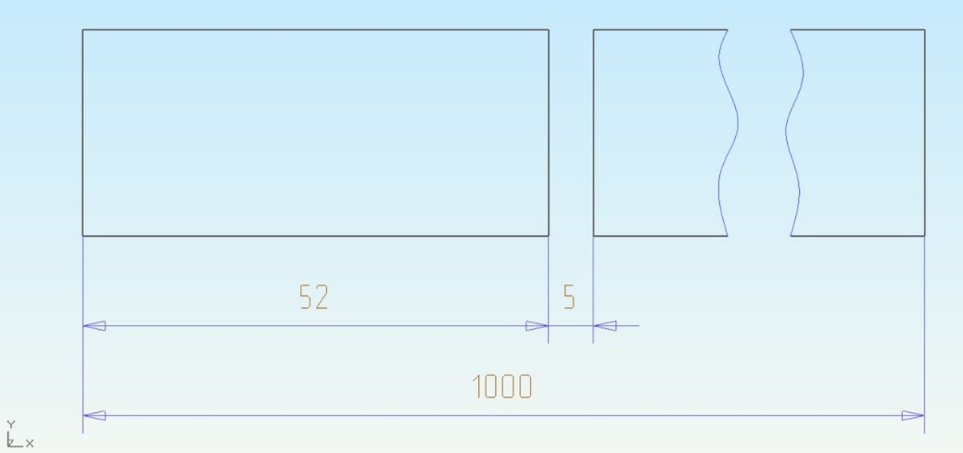

Рисунок 19 – Пруток стали для изделия «Втулка» размером А=50

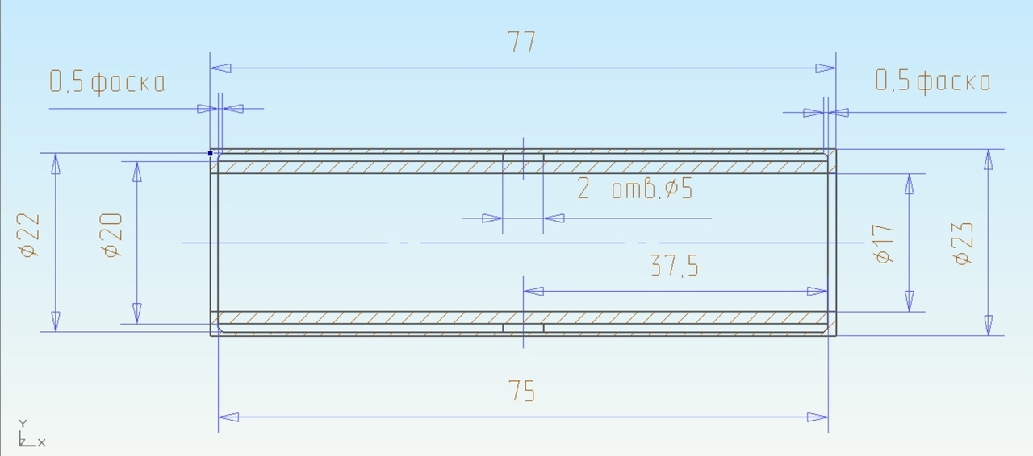

Рисунок 20 – Заготовка для изделия «Втулка» размером А=75

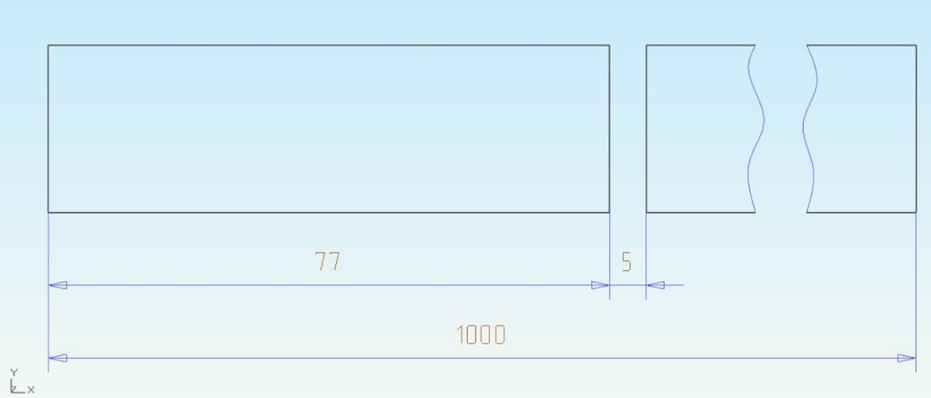

Рисунок 21 – Пруток стали для изделия «Втулка» размером А=75

В состав одного деструктора озона входит комплект из 3 различных втулок, которые изготавливаются из труб бесшовных холодно-и тепло деформированные из коррозионностойкой стали марки 12Х18Н10Т диаметром 23 мм. Сделаем расшифровку стали 12Х18Н10Т [1]:

* 12 – 0,12% углерода;
* Х18 – 18% хрома;
* Н10 – 10% никеля;
* Т – 1,0 – 1,5% титана.

Таблица 3 – Массовая доля элементов стали 12Х18Н10Т

|  |  |  |  |  |  |  |  |  |  |  |  |  |
| --- | --- | --- | --- | --- | --- | --- | --- | --- | --- | --- | --- | --- |
| С | Si | Mn | P | S | Cr | Mo | Ni | V | Ti | Cu | W | Fe |
| 0,12% | 0,8% | 2% | 0,03% | 0,02% | 18% | 0,5% | 10% | 0,2% | 0,8% | 0,4% | 0,2% | 66,93% |

Предельное отклонение по диаметру, мм

* Нормальной точности +12,5% -15,0%
* Повышенной точности ±12,5 %
* Высокой точности +12,5% -10,0%

Химические добавки следующим образом влияют на свойства стали:

* хром повышает антикоррозийные качества;
* благодаря введению никеля, сталь входит в разряд аустенитов и сочетает все технологические и эксплуатационные свойства нержавеющих сталей;
* введение титана и кремния придает качества ферритной стали;
* титан создает карбидообразующий эффект и предотвращает риск межкристаллитной коррозии;
* марганец позволяет изготавливать сталь с мелкозернистой структурой;
* кремний увеличивает плотность и улучшает степень текучести, уменьшает уровень пластичности, усложняя прокатку холодным способом;
* фосфор провоцирует снижение механических свойств, осложняя использование стали в криогенной области температур.

Плотность такой марки стали = 7,92 г/см3 (по ГОСТ 9941-81 [8])

1) Комплектное изделие «Втулка» с размером А = 75

Потребное для производства количество комплектующих вычисляется как

$$N^{потр}=\frac{N*n^{d}}{\left(1-γ_{сб}\right)*\left(1-γ_{мех}\right)*\left(1-γ_{изг}\right)},$$

где N – необходимое количество комплектующих, – количество комплектующих на одно изделие, коэффициенты потерь на сборочном этапе, при механической обработке и при изготовлении изделия соответственно. , так как заготовительная стадия отсутствует.

Таким образом, потребное для производства количество комплектующих:

$$N^{потр}=\frac{1100}{(1-0.02)(1-0.05)}≈1182шт.$$

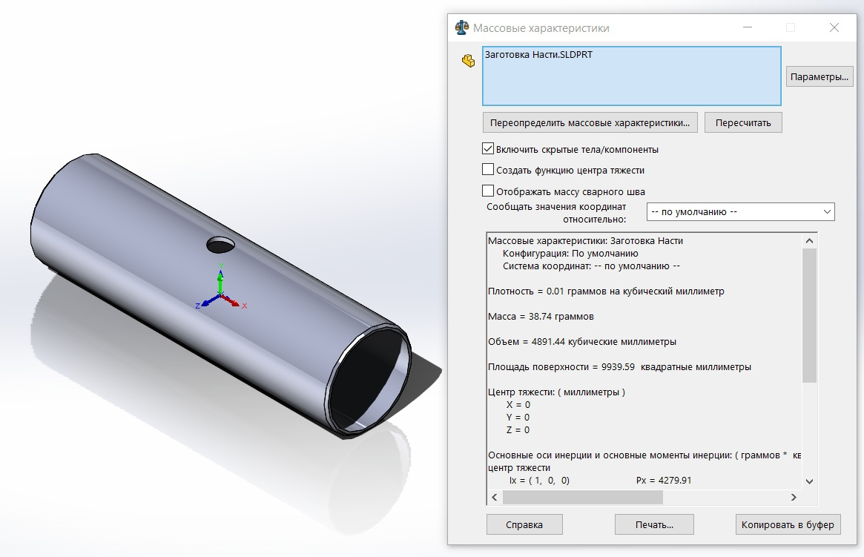

Рисунок 22 – Масса готовой втулки размером А=75 мм

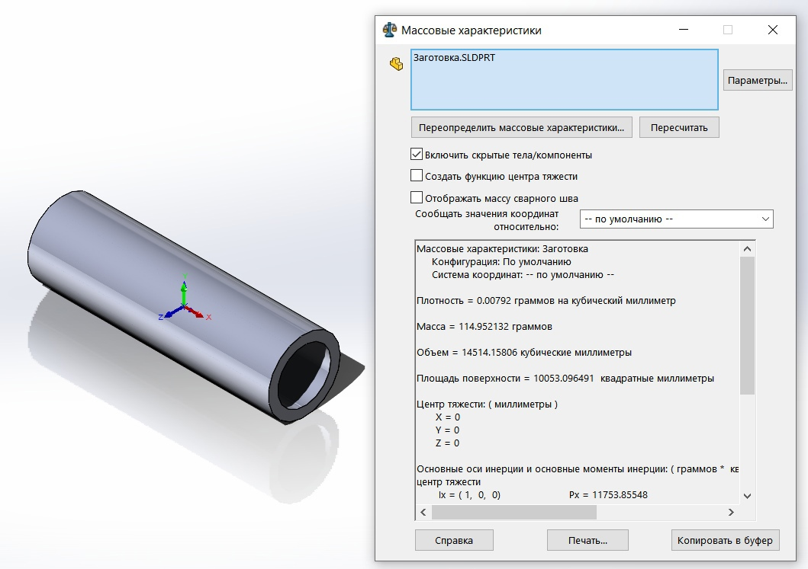

Рисунок 23 – Масса заготовки для втулки размером А=75 мм

Коэффициенты использования материала (КИМ) и заготовки (КИЗ):

$$КИМ=КИЗ=\frac{m_{дет}}{m_{заг}}=\frac{38,74}{114,95}=0,337$$

Потребное для производства количество материалов вычисляется как

(в единицах массы) или (в единицах длинны).

Таким образом потребное для производства количество материалов:

Коэффициент раскроя вычисляется как $k_{p}=\frac{n_{рт}*l_{заг}}{l_{пр}}$, где $n_{рт}=INT\left(\frac{l_{пр}}{l_{заг}+l_{отр}}\right)$- количество заготовок на пруток, $l_{пр}$- длина прутка материала (100см).

Таким образом, $n_{рт}=INT\left(\frac{1000}{77+5}\right)=12$, тогда $k_{p}=\frac{12∙77}{1000}≈0,92$ 4

Минимальные и максимальные отходы, получаемые при производстве:

$М_{отх.min}=М_{потр}-m_{дет}N^{потр}$ и $М_{отх.max}=М_{потр}-m_{дет}*n^{d}*N$

Таким образом, минимальные и максимальные отходы:

кг

Для производства нужного количества изделий понадобится

труб

Остаток

м

На остаток можно было бы произвести ещё таких втулок, однако если пустить этот остаток на втулки А = 25, то можно произвести шт., тогда останется мм

2) Комплектное изделие «Втулка» с размером А = 50

Потребное для производства количество комплектующих вычисляется как

$$N^{потр}=\frac{N*n^{d}}{\left(1-γ_{сб}\right)*\left(1-γ_{мех}\right)*\left(1-γ_{изг}\right)},$$

где N – необходимое количество комплектующих, – количество комплектующих на одно изделие, коэффициенты потерь на сборочном этапе, при механической обработке и при изготовлении изделия соответственно. , так как заготовительная стадия отсутствует.

Таким образом, потребное для производства количество комплектующих:

$$N^{потр}=\frac{1100}{(1-0.02)(1-0.05)}≈1182шт.$$

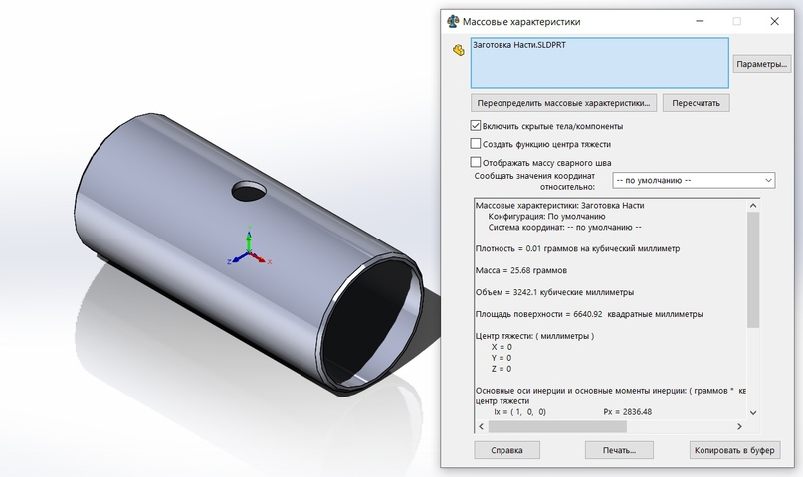

Рисунок 24 – Масса готовой втулки размером А=50 мм

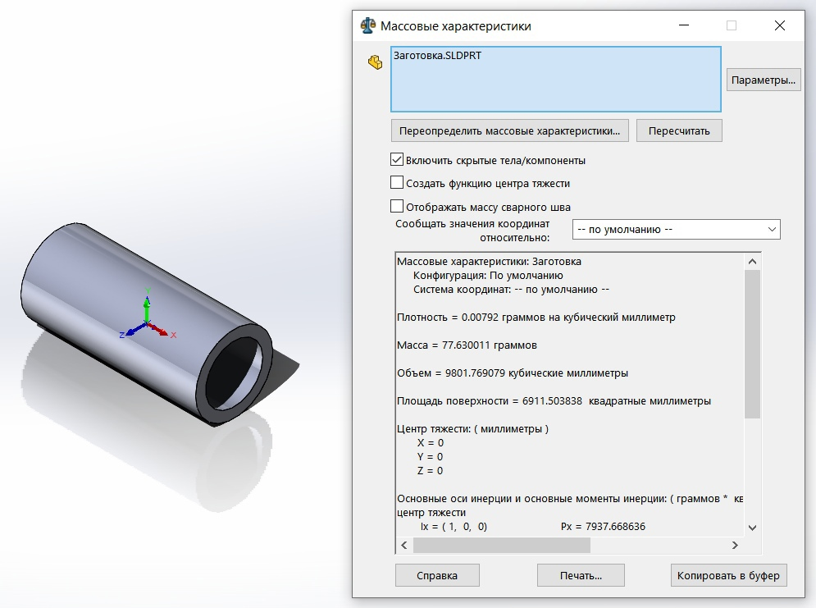

Рисунок 25 – Масса заготовки для втулки размером А=50 мм

Коэффициенты использования материала (КИМ) и заготовки (КИЗ):

$$КИМ=КИЗ=\frac{m_{дет}}{m_{заг}}=\frac{25,68}{77,63}=0,331$$

Потребное для производства количество материалов вычисляется как(в единицах массы) или (в единицах длинны).

Таким образом потребное для производства количество материалов:

Коэффициент раскроя вычисляется как , где - количество заготовок на пруток, - длина прутка материала (100см).

Таким образом, , тогда

Минимальные и максимальные отходы, получаемые при производстве:

и

Таким образом, минимальные и максимальные отходы:

кг

Для производства нужного количества изделий понадобится

труб

Остаток м

На остаток можно было бы произвести ещё таких втулок, однако если пустить этот остаток на втулки А = 25, то можно произвести шт., тогда останется мм

3) Комплектное изделие «Втулка» с размером А = 25

Потребное для производства количество комплектующих вычисляется как

$$N^{потр}=\frac{N*n^{d}}{\left(1-γ_{сб}\right)*\left(1-γ_{мех}\right)*\left(1-γ_{изг}\right)},$$

где N – необходимое количество комплектующих, – количество комплектующих на одно изделие, коэффициенты потерь на сборочном этапе, при механической обработке и при изготовлении изделия соответственно. , так как заготовительная стадия отсутствует.

Таким образом, потребное для производства количество комплектующих:

$$N^{потр}=\frac{1100}{(1-0.02)(1-0.05)}≈1182шт.$$

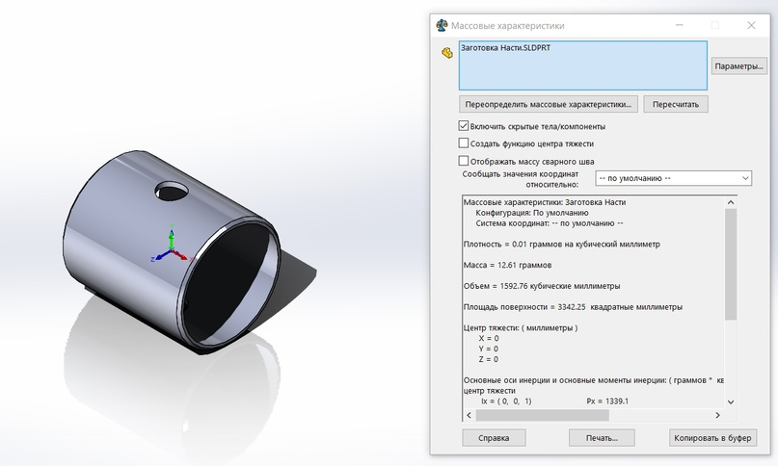

Рисунок 26 – Масса готовой втулки размером А=25 мм

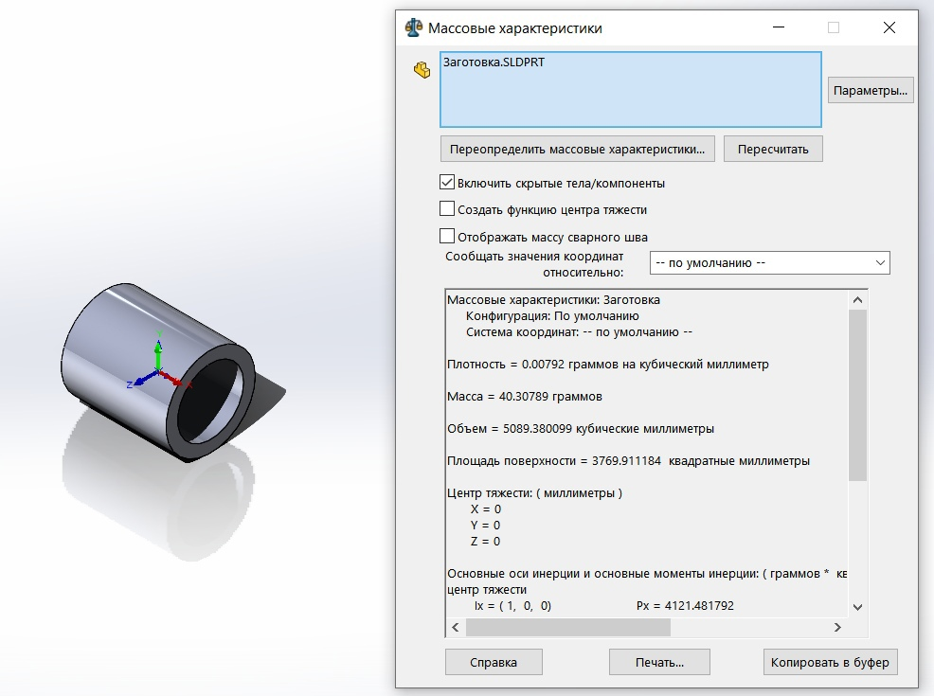

Рисунок 27 – Масса заготовки для втулки размером А=25 мм

Коэффициенты использования материала (КИМ) и заготовки (КИЗ):

$$КИМ=КИЗ=\frac{m_{дет}}{m_{заг}}=\frac{12,61}{40,31}=0,313$$

Потребное для производства количество материалов вычисляется как(в единицах массы) или (в единицах длинны).

Таким образом потребное для производства количество материалов:

Коэффициент раскроя вычисляется как , где - количество заготовок на пруток, - длина прутка материала (100см).

Таким образом, , тогда

Минимальные и максимальные отходы, получаемые при производстве:

и

Таким образом, минимальные и максимальные отходы:

кг

Для производства нужного количества изделий понадобится

$FIX\left(\frac{N^{потр}}{n_{рт}}\right)=FIX\left(\frac{1182}{31}\right)≈39$ труб

Остаток $L^{ост}=\left(FIX\left(\frac{N^{потр}}{n_{рт}}\right)-\frac{N^{потр}}{n_{рт}}\right)∙\left(l_{пр}\right)=\left(39-38,13\right)*\left(1000\right)=871 мм= 0,87$ м.

На остаток можно было бы произвести ещё $INT\left(\frac{l_{пр}}{l_{заг}+l_{отр}}\right)=INT\left(\frac{871}{27+5}\right)=27$ таких втулок, однако поскольку остатки с предыдущих втулок пошли на производство этих же втулок, то необходимое количество уменьшилось до $N^{потр}-15-14=1153$ шт., поэтому для производства нужного количества изделий понадобится $FIX\left(\frac{N^{потр}-27}{n_{рт}}\right)=FIX\left(\frac{1155}{31}\right)≈38$ труб. Остаток будет равен $\left(38-37,258\right)∙(1000)=742$ мм.

Выбор поставщика:

1) ООО «ВОСТОКТЕХИМПОРТ», г. Челябинск [9]

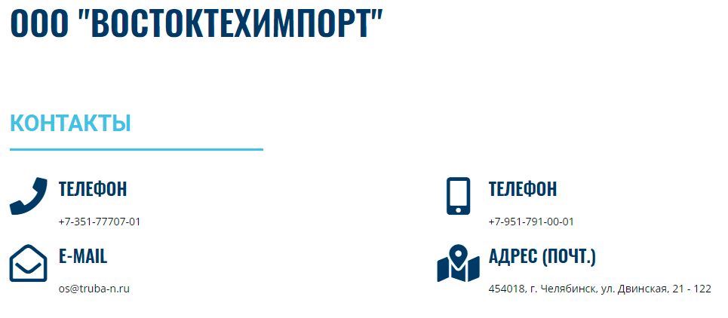

Рисунок 28 – Сайт компании ООО «ВОСТОКТЕХИМПОРТ»

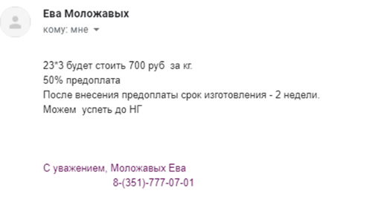

Рисунок 29 – Коммерческое предложение от компании ООО «ВОСТОКТЕХИМПОРТ»

По сформированному мною запросу было получена следующая цена: 700 руб. за килограмм трубы 12Х18Н10Т с параметрами 23х3 мм.

Для производства нужного количества изделий понадобится 934 кг.

Общая стоимость заказа С = 934∗700 = 653800 рублей.

Доставка: Деловые линии [10].

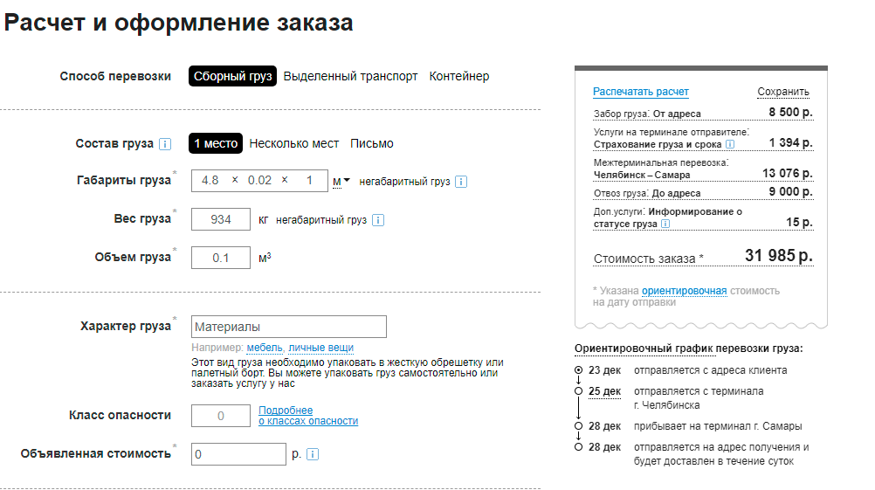

Рисунок 30 – Расчет доставки через «Деловые линии»

Подготовка материала осуществляется за 14 дней. Доставка из г. Челябинск до г. Самары займет 5 дня. Итого 19 дней. Стоимость, с учётом доставки: 685785 руб.

2) ООО «МеталлТоргСервис», г. Челябинск [11]

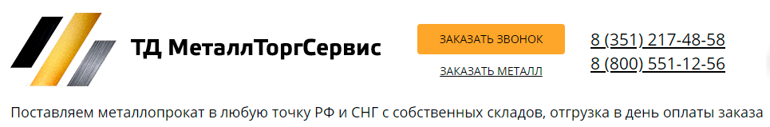

Рисунок 31 – Сайт компании ООО «МеталлТоргСервис»

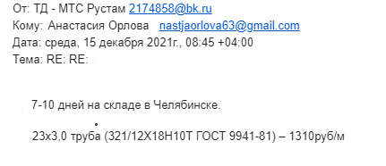

Рисунок 32 – Коммерческое предложение от компании ООО «МеталлТоргСервис»

По сформированному мною запросу было получена следующая цена: 1310 руб. за метр трубы 12Х18Н10Т с параметрами 23х3 мм.

Для производства нужного количества изделий понадобится 207 м.

Общая стоимость заказа С = 207∗1310 = 271170 рублей.

Доставка: Деловые линии.



Рисунок 33 – Расчет доставки через «Деловые линии»

Подготовка материала осуществляется за 7-10 дней. Доставка из г. Челябинск до г. Самары займет 5 дня. Итого 15 дней. Стоимость, с учётом доставки: 303155 руб.

3) ООО «Пром-Арсенал НСК», г. Челябинск [12]

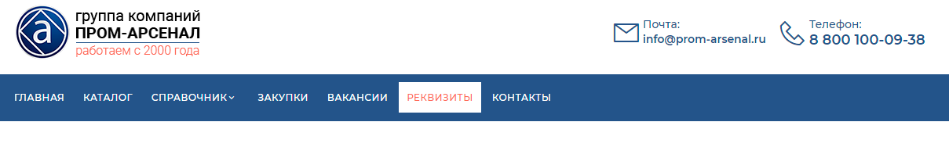

Рисунок 34 – Сайт компании ООО «Пром-Арсенал НСК»

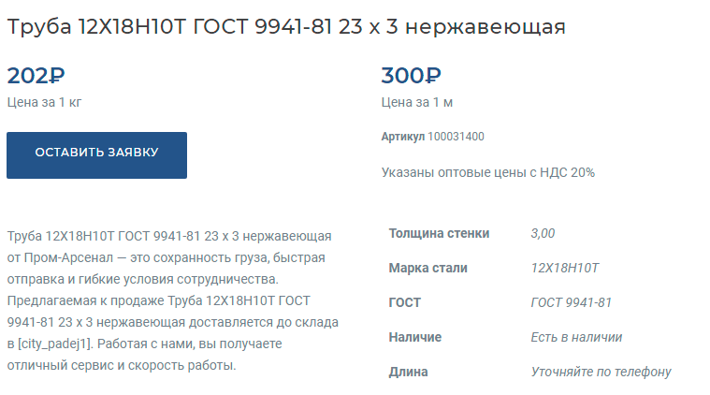

Рисунок 35 – Коммерческое предложение от компании ООО «Пром-Арсенал НСК»

По сформированному мною запросу было получена следующая цена: 300 руб. за метр трубы 12Х18Н10Т с параметрами 23х3 мм.

Для производства нужного количества изделий понадобится 207 м.

Общая стоимость заказа С = 207∗300 = 62100 рублей.

Доставка: Деловые линии.



Рисунок 36 – Расчет доставки через «Деловые линии»

Подготовка материала осуществляется за 2-3 дня. Доставка из г. Челябинск до г. Самары займет 5 дня. Итого 8 дней. Стоимость, с учётом доставки: 94085 руб.

Сравнение поставщиков:

Рисунок 37 – Диаграмма стоимости материала

Рисунок 38 – Диаграмма стоимости доставки

Рисунок 39 – Диаграмма суммарной стоимости

Таблица 4 – Реквизиты поставщиков

|  |  |  |
| --- | --- | --- |
| № | Наименование | Реквизиты |
| 1 | ООО «ВОСТОКТЕХИМПОРТ» | Адрес г. Челябинск, ул. Двинская, 21 - 122  Телефон +7-951-791-00-01  E-mail: os@truba-n.ru |
| 2 | ООО «МеталлТоргСервис» | Адресг. Челябинск, ул. Карла Маркса, 28а, офис 32  Телефон [+7 (351) 217-48-58](tel:+7%20(351)%20217-48-58)  E-mail: 2174858@list.ru |
| 3 | ООО «Пром-Арсенал НСК» | Адрес: г.Челябинск, ул. Гостевая, д.3, оф.212  Телефон 8 (800) 222-29-74  E-mail: info@prom-arsenal.ru |

Таблица 5 – Сравнение поставщиков материалов

|  |  |  |  |
| --- | --- | --- | --- |
| Поставщик | 1 | 2 | 3 |
| Длина, м | 207 | 207 | 207 |
| Вес, кг | 934 | 934 | 934 |
| Цена, руб | 700 за кг | 1310 за м | 300 за м |
| Стоимость, руб | 653 800 | 355 010 | 62 100 |
| Доставка | ТК | ТК | ТК |
| Цена доставки | 22 971 | 22 971 | 22 971 |
| Срок изготовления, дней | 14 | 10 | 3 |
| Срок поставки, дней | 19 | 15 | 8 |
| Итоговая стоимость, руб | 685 785 | 303 155 | 94 085 |

Исходя из вышеуказанных сравнений, можно сделать вывод что победитель тендера – поставщик ООО «Пром-Арсенал НСК». Закупка 207 труб с внешним диаметром 23 мм, толщиной стенкой 3 мм и длиной 1000 мм., с итоговой стоимостью 94 085 руб., сроком поставки 8 дней.

1. Деталь 048.000.004 «Штуцер»

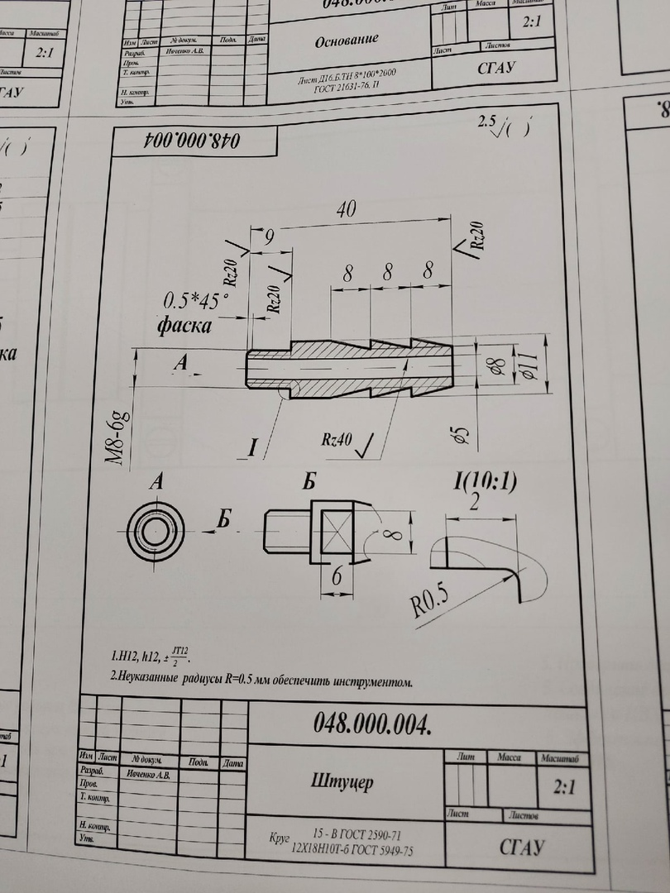

Рисунок 40 – Чертеж детали 048.000.001 «Корпус»

Количество заказов $N^{зак}= 1100 шт$. Количество деталей в машинокомплекте n = 2.

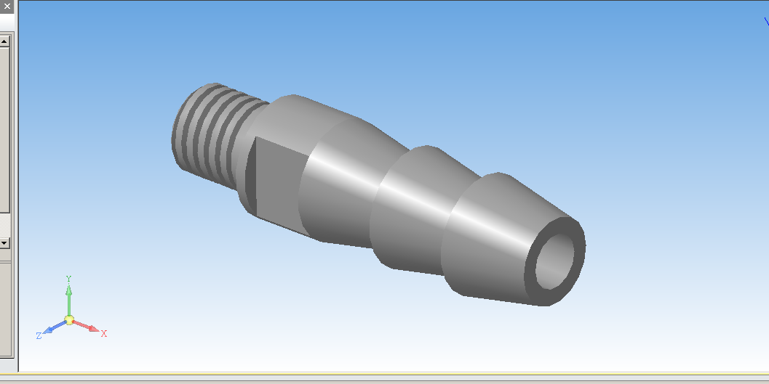

Рисунок 41 – Изображение детали Штуцер в изометрии

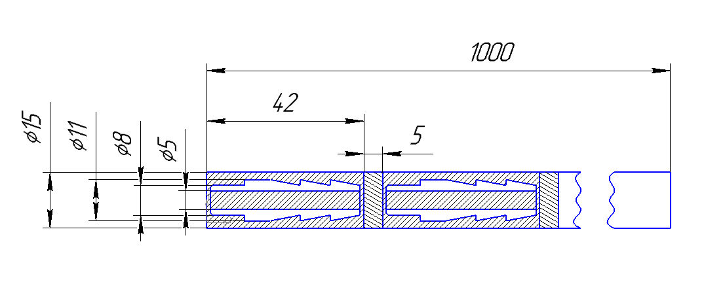

Рисунок 42 – Схема раскроя детали Штуцер

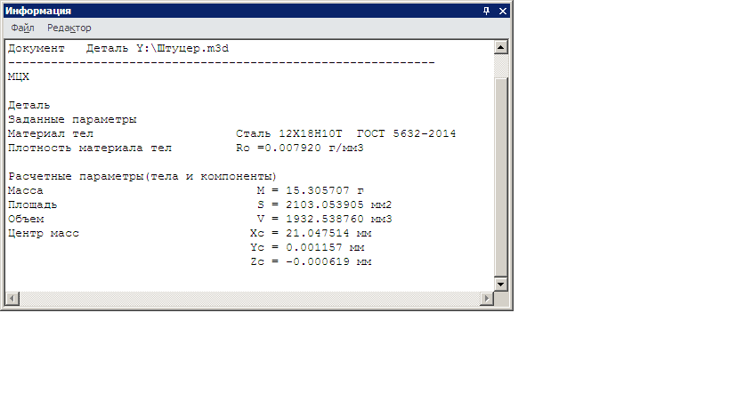

Рисунок 43 – Характеристики детали, взятые из расчётов в Компас-3D

Потребное количество заготовок для производства деталей вычисляется как:

$N^{потр}=\frac{N⋅n^{d}}{(1-γ_{сб})⋅(1-γ_{мех})⋅(1-γ_{изг})},$ где N – необходимое количество деталей,  
nd – количество деталей на одно изделие,  
γсб, γмех, γизг, – коэффициенты потерь на сборочном этапе, при механической обработке и при изготовлении изделия соответственно.

γизг = 0, так как, заготовительная стадия отсутствует.

γмех = 0,02, γсб = 0,05 – по заданию.

Таким образом, потребное количество заготовок для производства деталей: $N^{потр}=\frac{1100⋅2}{(1-0.02)⋅(1-0.05)}=2363.05≈2364шт.$

Масса детали была взята из расчёта программы Компас-3D (рисунок 43) по созданной модели (рисунок 41):

$m_{дет}=15.305 г$

Масса заготовки вычисляется как:  где l – длина штуцера, zпр = 1 мм – припуск.

Таким образом, масса заготовки:

$m_{заг}=m_{нрм}=π⋅7,5^{2}⋅(40+2⋅1)⋅0.007920≈58,78 г$

Коэффициенты использования материала (КИМ) и заготовки (КИЗ):

$КИМ=КИЗ=\frac{m_{дет}}{m_{заг}}=\frac{15.305}{58.78}⋅100\%≈26\%$

Потребное для производства количество материалов вычисляется как $M^{потр}=\frac{1}{КИМ⋅k_{р}}⋅N^{потр}⋅m_{дет}$ (в единицах массы) или $L^{потр}=N^{потр}⋅(l_{заг}+0.5)$ (в единицах длины).

Минимальные и максимальные отходы, получаемые при производстве:

 и  соответственно.

Коэффициент раскроя вычисляется как $k_{р}=\frac{n_{рт}⋅l_{заг}}{l_{пр}},$ где $n_{рт}=INT\left(\frac{l_{пр}}{l_{заг}+l_{отр}}\right)$- количество заготовок на пруток, $l_{пр}$- длина прутка материала.

У поставщиков есть 2 различных длинны прутков – 1000 мм и 2000 мм. Для каждого варианта рассчитаем коэффициенты раскроя, потребную массу материала и отходы.

1) Длина прутка 1м = 1000мм

$n_{пр1}=INT\left(\frac{1000}{42+5}\right)=21,$ тогда $k_{р}=\frac{21⋅42}{1000}≈0.88.$





$M^{потр}=\frac{1}{0.26⋅0.88}⋅2364⋅15.305≈158133.82г≈158.1 кг$

$L^{потр}=2364⋅(4.2+0.5)=11110.8см≈111,1 м$

Для производства нужного количества изделий понадобится

$N_{пр}^{закуп}=Mod\left(\frac{N^{потр}}{n_{рт}}\right)=Mod\left(\frac{2364}{21}\right)=113$ прутков длинной 1м.

На остаток можно было бы произвести еще

$N_{пр}^{потр}⋅n_{пр}-N^{птор}=113⋅21-2364=9$ таких штуцеров.

2) Длина прутка 2м = 2000мм

$n_{пр2}=INT\left(\frac{2000}{42+5}\right)=42,$ тогда $k_{р}=\frac{42⋅42}{2000}≈0.88.$





$M^{потр}=\frac{1}{0.26⋅0.88}⋅2364⋅15.305≈158133.82г≈158.1 кг$

$L^{потр}=2364⋅(4.2+0.5)=11110.8см≈111,1 м$

Для производства нужного количества изделий понадобится

$N_{пр}^{закуп}=Mod\left(\frac{N^{потр}}{n_{рт}}\right)=Mod\left(\frac{2364}{42}\right)=57$ прутков длиной 1м.

На остаток можно было бы произвести еще

$N_{пр}^{потр}⋅n_{пр}-N^{птор}=57⋅42-2364=30$ таких штуцеров.

Следовательно, стоит заказывать прутки длиной 1 м, так как неиспользованного материала (остатков) будет меньше.

Выбор поставщика:

1) «БСМ – Металл», г. Новосибирск [13].

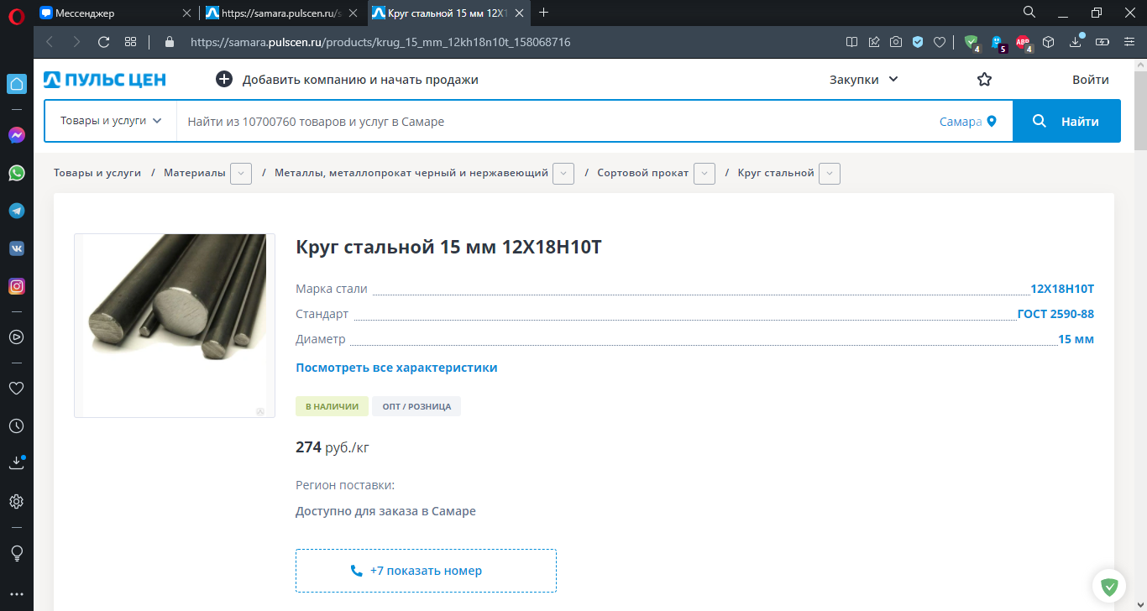

Рисунок 44 – Круг стальной 15 мм от поставщика «БСМ-Металл»

Стоимость 158.1 кг материала обойдётся в 158,1·274 = 43319,4 руб.

Доставка: ПЭК

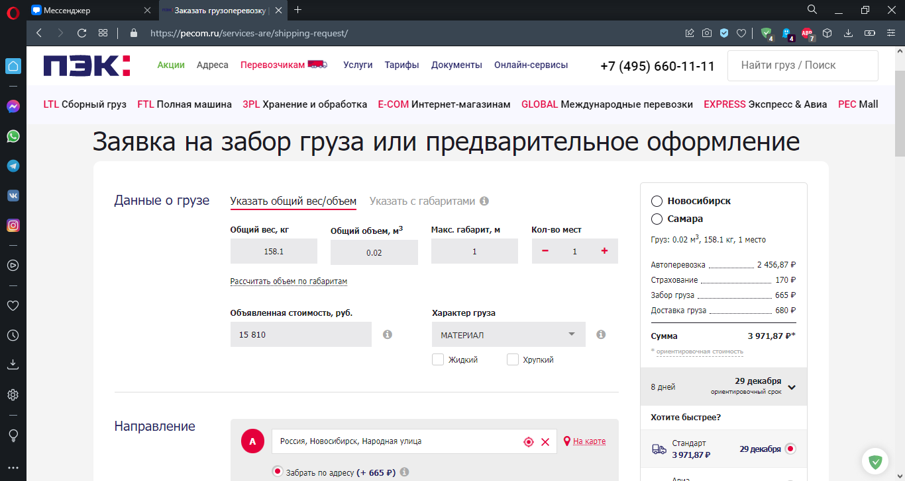

Рисунок 45 – Стоимость доставки материала из Новосибирска. Поставщик «БСМ-Металл»

Стоимость доставки составит 3971.87 руб.

Срок доставки – 8 дней.

Погрузка материала поставщиком – в течении 14 дней.

Итоговая стоимость с учётом доставки составит 47291.27 руб.

2) «MGP-Metall», г. Новосибирск. [14]

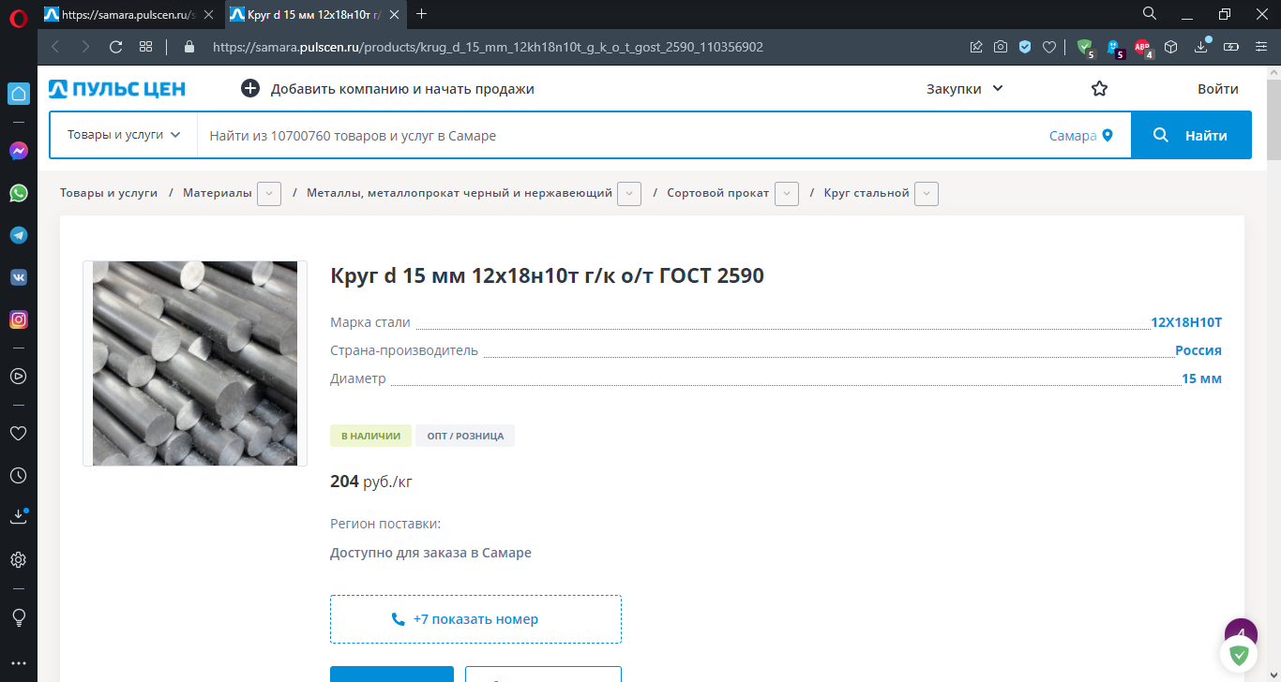

Рисунок 46 – Круг стальной 15 мм от поставщика «MGP-Metall»

Стоимость 158.1 кг материала обойдётся в 158,1·204 = 32252,4 руб.

Доставка: ПЭК

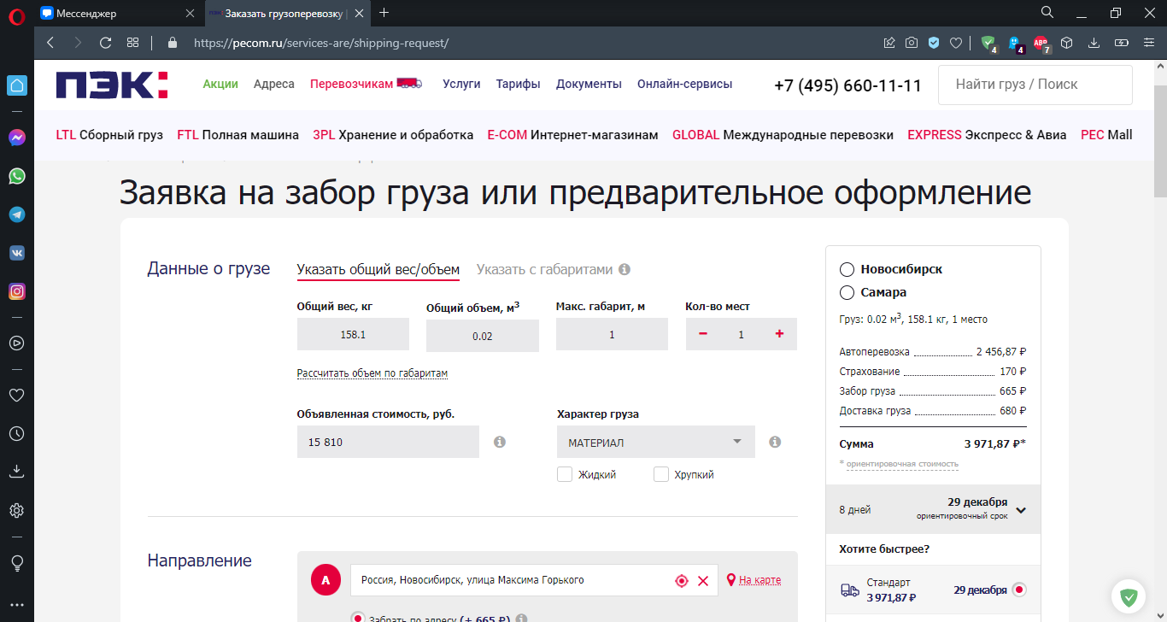Рисунок 47 – Стоимость доставки материала из Новосибирска. Поставщик «MGP-Metall»

Стоимость доставки составит 3971,87 руб.

Срок доставки – 8 дней.

Погрузка материала поставщиком – в течении 7 рабочих дней.

Итоговая стоимость с учётом доставки составит 36224,27 руб.

3) «Лайф-Мед», г. Москва [15].

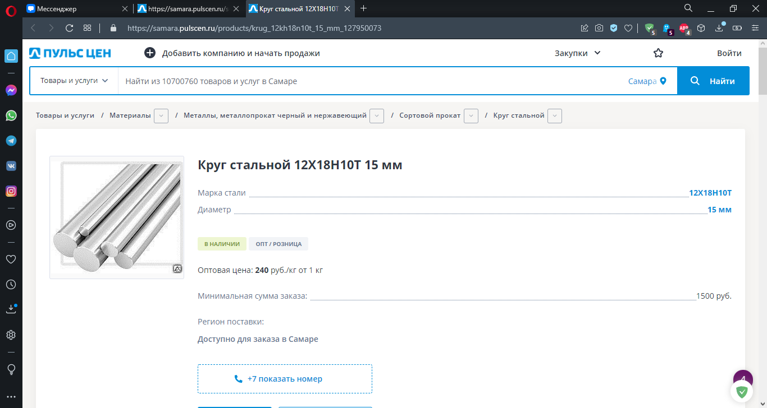Рисунок 48 – Круг стальной 15 мм от поставщика «Лайф-Мед»

Стоимость 158.1 кг материала обойдётся в: 158,1·240 = 37944 руб.

Доставка: ПЭК

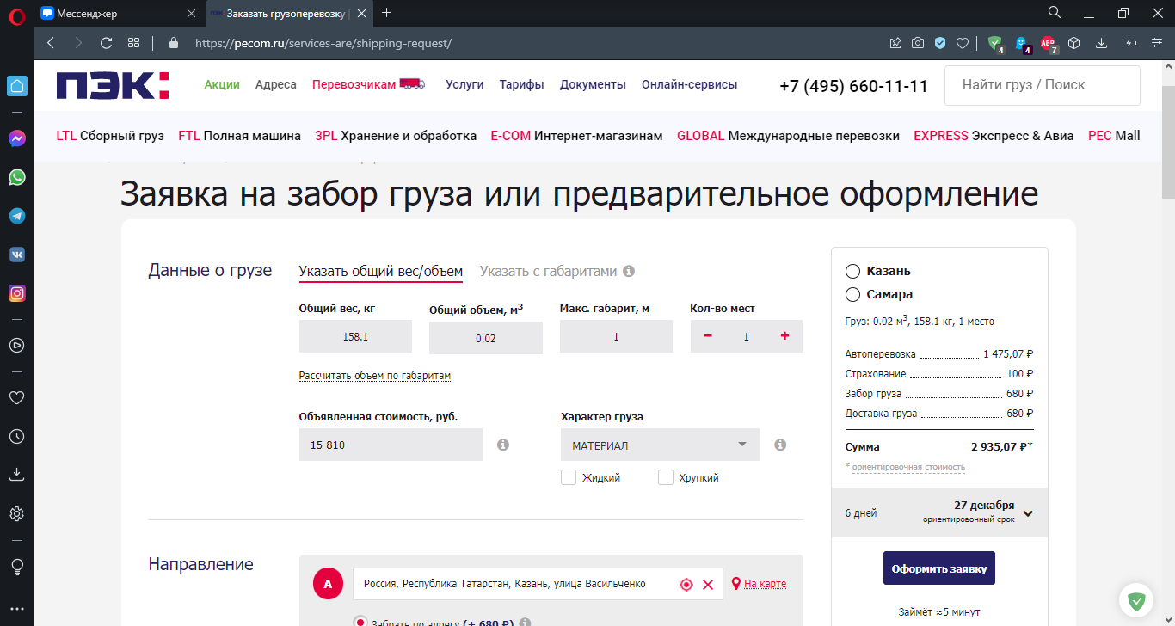Рисунок 49 – Стоимость доставки материала из Казани. Поставщик «Лайф-Мед»

Стоимость доставки составит 2935,07 руб.

Срок доставки – 5 дней.

Погрузка материала поставщиком – в течении 7 дней.

Итоговая стоимость с учётом доставки составит 40879,07 руб.

Рисунок 50 – Диаграмма затрат на материал у разных поставщиков

Рисунок 51 – Диаграмма затрат на доставку

Рисунок 52 – Диаграмма сравнения суммарных затрат

Рисунок 53 – Диаграмма сроков доставки материала у разных поставщиков

Проанализировав общие затраты у трех поставщиков и, основываясь на том, что на закупку материала и их доставку следует потратить минимальную сумму, приходим к выводу, что наиболее выгодным будет заказать материал у компании MGP-Metall.

Итого:

Для изготовления деталей необходимо заказать 158.1 кг стальных прутков длинной 1 м. Стоимость заказа составит 36224.27 руб.

Максимальный срок доставки материала из Новосибирска в Самару от компании «MGP-Metall» составляет 15 дней.

Таблица 6 – Реквизиты поставщиков

|  |  |  |
| --- | --- | --- |
| № п.п. | Наименование | Реквизиты |
| 1 | БСМ-Металл | Адрес: 630110, Россия, Новосибирская область, г. Новосибирск, ул. Народная д.50 оф.32  Телефон: +7 (843) 558-24-36  E-Mail: [info@bcm-m.ru](mailto:info@bcm-m.ru) |
| 2 | MGP-Metall | Адрес: г. Новосибирск, ул. Максима Горького, 79, офис 404  Телефон: +7 (800) 700-30-49  E-Mail: zakaz@gkmgp.ru |
| 3 | Лайф-Мед | Адрес: 420095, РТ, г. Казань, ул. Васильченко, д.1, оф.120  Телефон: +7 (843) 590-22-96  E-Mail: kameta2002@mail.ru |

1. Деталь 048.000.005 «Планка»

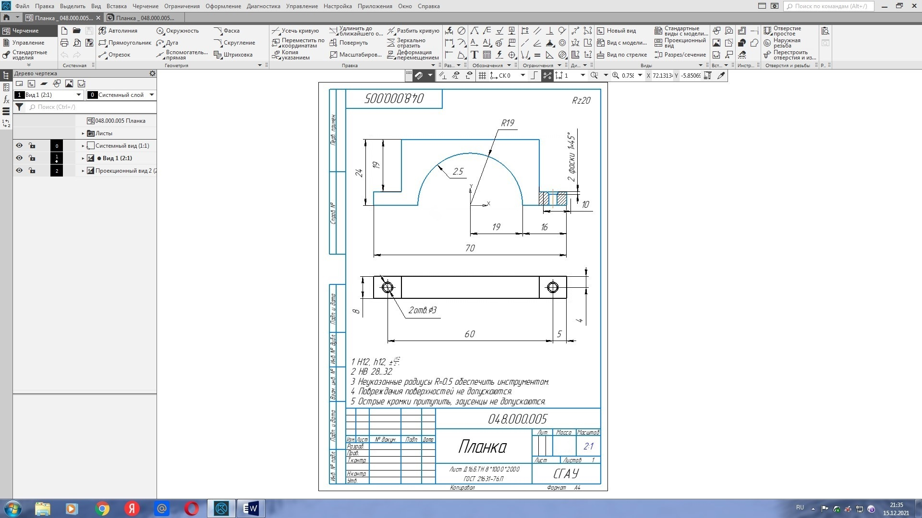

Рисунок 54 – Чертеж детали 048.000.005 «Планка»

Количество заказов $N^{зак}= 1100 шт$. Количество деталей в машинокомплекте n = 2.

Разберём материал детали Д16.Б.ТН.8х1000х2000 ГОСТ 21631-76 [16]: лист из алюминиевого сплава марки Д16 с технологической плакировкой, нагартованный после закалки и естественного старения, толщиной 8 мм, шириной 1000 мм, длиной 2000 мм, нормальной точности изготовления, плотность материала ρ=2,77·10­3 кг/м3 [17]. Согласовано взять листы Д16 без технологической плакировки. Для требуемой толщины 8 мм на рынке не было найдено листов с шириной 1000 мм и длиной 2000 мм. В связи с этим было принято решение заказать листы шириной 1200 мм, длинной 3000 мм, нормальной точности изготовления.

Исходная деталь изображена на рисунке 55, заготовка на рисунке 56:

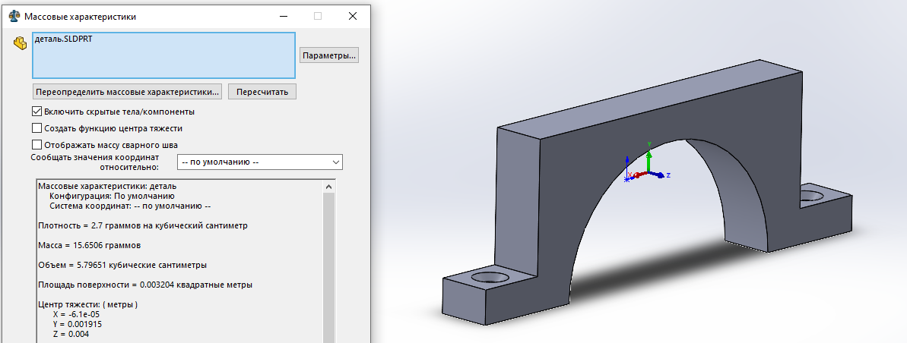

Рисунок 55 – 3D-модель детали

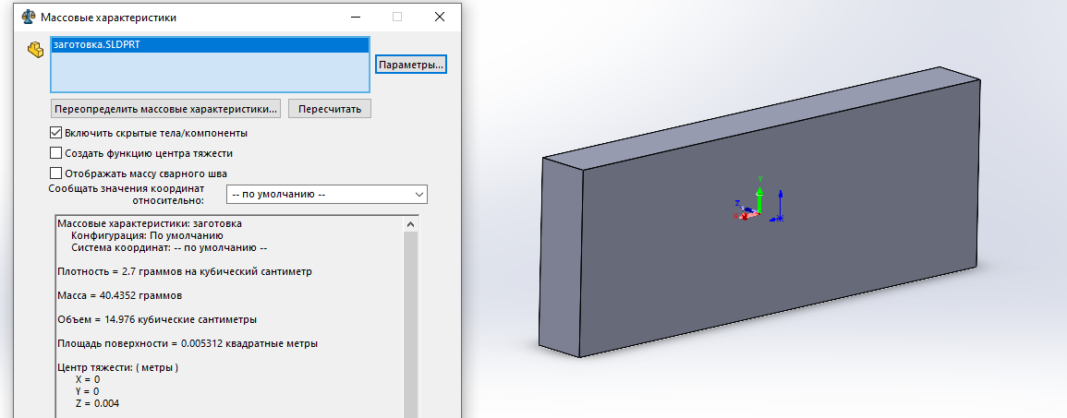

Рисунок 56 – Заготовка детали

Потребное для производства количество комплектующих вычисляется как

$N^{потр}=\frac{N∙n^{d}}{\left(1-γ_{сб}\right)∙\left(1-γ_{мех}\right)∙\left(1-γ_{изг}\right)}$, где N – необходимое количество комплектующих, – количество комплектующих на одно изделие, коэффициенты потерь на сборочном этапе, при механической обработке и при изготовлении изделия соответственно.  
, так как заготовительная стадия отсутствует.

Таким образом, потребное для производства количество комплектующих:

$N^{потр}=\frac{1100∙2}{(1-0.02)(1-0.05)}=2364 шт.$

Для данных размеров масса заготовки $m_{заг}=V_{заг}∙ ρ=a∙b∙h ∙ρ=7,2∙2,6∙0.8∙2.7=40,44 г$, где a и b это длина и ширина заготовки, h – толщина заготовки.

Масса детали составляет $m_{дет}=m-{2m}_{1}-{2m}_{2} {- m}_{3}=\left(V-2V_{1}-2V_{2}-V_{3}\right)∙ ρ=\left(7∙2,4∙0,8-2∙1,9∙1∙0,8-2∙π∙{0,15}^{2}∙0,5-π∙{1,9}^{2}∙0,8∙0,5\right)∙2,77=15,65 г.$

Коэффициенты использования материала (КИМ) и заготовки (КИЗ):

$$КИМ=КИЗ=\frac{m_{дет}}{m_{заг}}=\frac{15,65}{40,44}∙100\%≈38,7\%$$

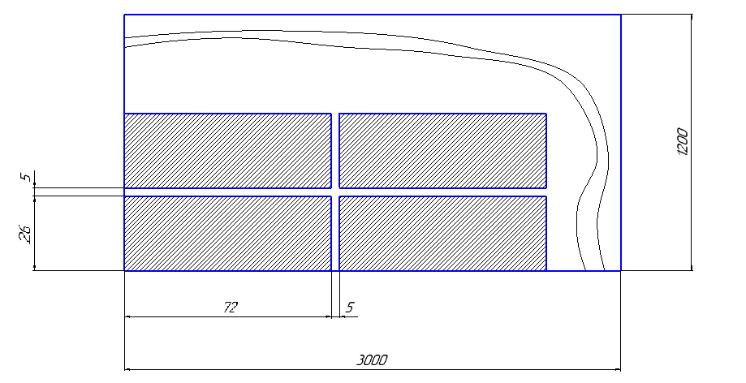

Рисунок 57 – Схема раскроя материала

Количество заготовок, получаемых из одного алюминиевого листа:

$N_{заг}=Mod \left(\frac{A}{a+l_{рез}}\right)∙Mod \left(\frac{B}{b+l_{рез}}\right)=Mod \left(\frac{3000}{72+5}\right)∙Mod \left(\frac{1200}{26+5}\right)=38∙38=1444 шт.$, где А и В это длина и ширина листа.

Коэффициент раскроя:

$$К_{р}=\frac{N_{заг}∙m_{заг}}{M_{лист}}=\frac{N_{заг}∙a∙b∙h ∙ρ}{A∙B∙h ∙ρ}=\frac{N_{заг}∙a∙b}{A∙B}=\frac{1444∙72∙26}{3000∙1200}=0,751.$$

Тогда потребная масса материала составит:

$$M^{потр}≥\frac{N∙n∙m_{дет}}{КИМ∙К_{р}∙\left(1-γ_{сб}\right)\left(1-γ_{мех}\right)\left(1-γ_{заг}\right)}=$$

$$=\frac{1100∙2∙0,01565}{0,387∙0,751∙\left(1-0,02\right)∙\left(1-0,05\right)∙\left(1-0\right)}=127,24 кг.$$

Оценка отходов:

$M_{отх}^{max}=M^{потр}-N∙n∙m_{дет}=127,24-1100∙2∙0,01565=92,81 кг$;

$$M_{отх}^{min}=M^{потр}-m_{дет}∙ N^{потр}=127,24-0,01565∙ 2364=90,24 кг.$$

Масса одного листа и потребное их количество:

$$m_{л}=ρ∙V_{л}=2,7∙{10}^{3}∙3∙1,2∙0,008=78 кг;$$

$$N_{лист}=\frac{N^{потр}}{N_{заг}}=\frac{2364}{1444}=1,64.$$

Следовательно, необходимо заказать 2 листа алюминия.

Определим массу закупаемого материала и остатки:

$$M^{закуп}=m_{л}∙2=78∙2=156 кг$$

$$O^{м}=M^{закуп}-M^{потр}=156-127,24=28,76 кг;$$

$$N_{ост}=N_{заг}∙2-N^{потр}=1444∙2-2364=2888-2364=524.$$

Из остатков можно сделать 524 детали.

Рассмотрим доступные на рынке варианты поставщиков:

Доставка от всех поставщиков производится с помощью сервиса «Деловые линии» [10].

1. ООО «Сталь-Инвест» [18]:

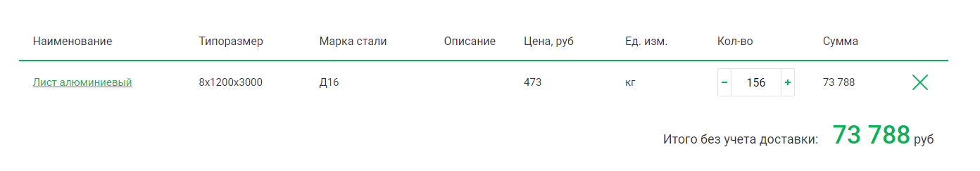

Рисунок 58 – Стоимость заказа в ООО «Сталь-Инвест»

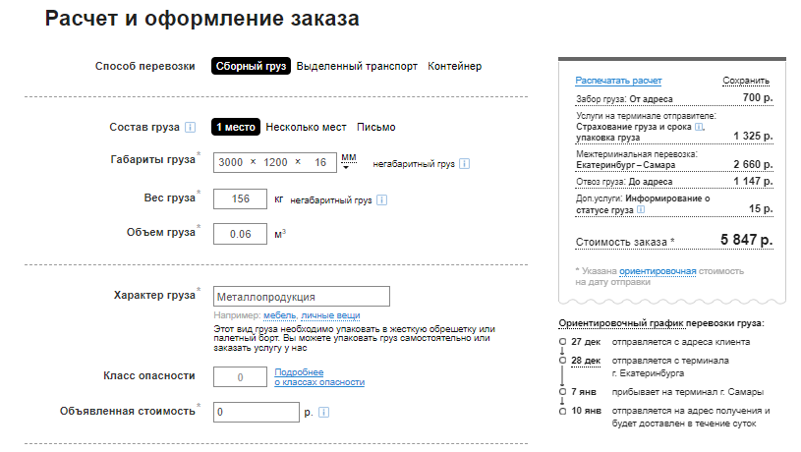

Рисунок 59 – Стоимость доставки из ООО «Сталь-Инвест»

Срок поставки: 18 дней.

Итого с учётом доставки: 79635 руб.

2) «МеталлСнаб Ижевск» [19]:

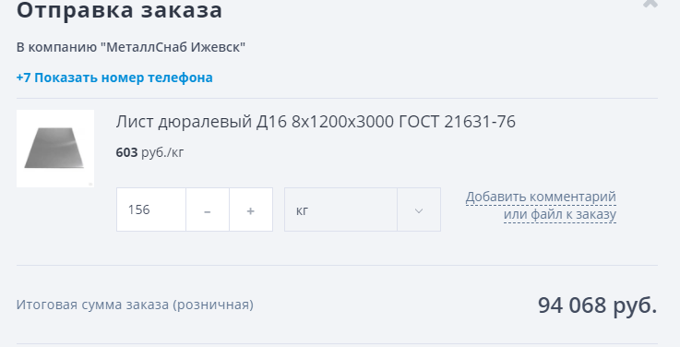

Рисунок 60 – Стоимость заказа в «МеталлСнаб Ижевск»

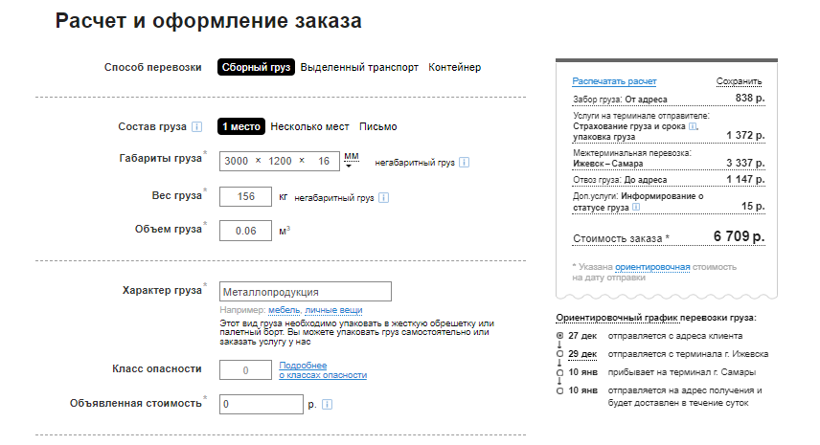

Рисунок 61 – Стоимость доставки из «МеталлСнаб Ижевск»

Срок поставки: 18 дней.

Итого с учётом доставки: 100777 руб.

1. «МК УРАЛСТАЛЬ САМАРА» [20]:

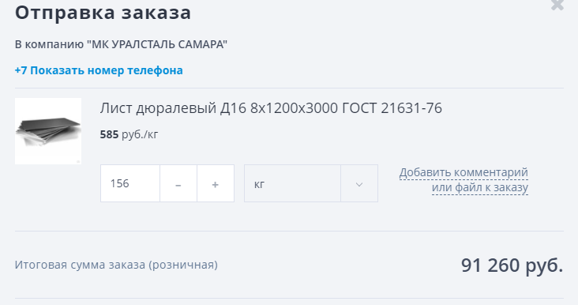

Рисунок 62 – Стоимость заказа в МК УРАЛСТАЛЬ САМАРА

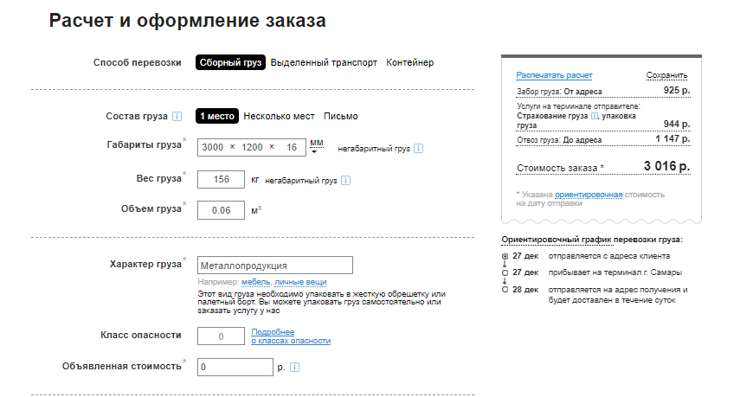

Рисунок 63 – Стоимость доставки из МК УРАЛСТАЛЬ САМАРА

Срок поставки: 5 дней.

Итого с учётом доставки: 94276 руб.

Сравнение поставщиков:

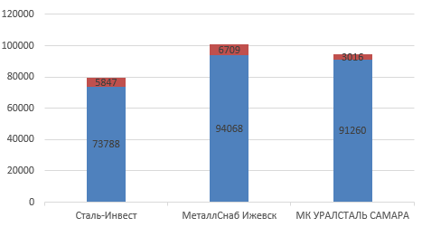

Рисунок 64 – Гистограмма полной стоимости заказов от всех поставщиков

Таким образом, менее затратным по цене будет заказ материала в ООО «Сталь-Инвест». Необходимо закупить 2 листа размером 1200*3000мм с общей массой 156 кг, что с учётом доставки обойдется в 79 635 рублей. Срок подготовки материала к отгрузке – 4 дня. Итоговые сроки поставки материала – 18 дней. Контакты поставщиков указаны в таблице 7.

Таблица 7 – Контакты поставщиков

|  |  |  |
| --- | --- | --- |
| № | Поставщик | Контакты |
| 1 | ООО «Сталь-Инвест» | **Адрес:** Екатеринбург, Промышленный проезд, 11, офис 304  **Склад:**Свердловская обл., г. Екатеринбург, проезд Промышленный, 11, территория базы «Бурводстрой»  E-mail: stal-invest@bk.ru  Телефон: +7(343) 247-85-15 |
| 2 | «МеталлСнаб Ижевск» | **Адрес: г. Ижевск, ул. Коммунаров, 244.**  **E-mail: izhevsk@metsnab.pro.**  **Телефон:** [**7-341-232-33-89**](tel:+7%20(3412)%2032-33-89)**.** |
| 3 | «МК УРАЛСТАЛЬ  САМАРА» | **Адрес: г. Самара, проезд Мальцева, 4, литер У.**  **E-mail: mksteel-samara@mail.ru.**  **Телефон:** [**7-846-249-74-31**](tel:+7%20(846)%20249-74-31)**.** |

1. Деталь 048.000.006 «Основание»

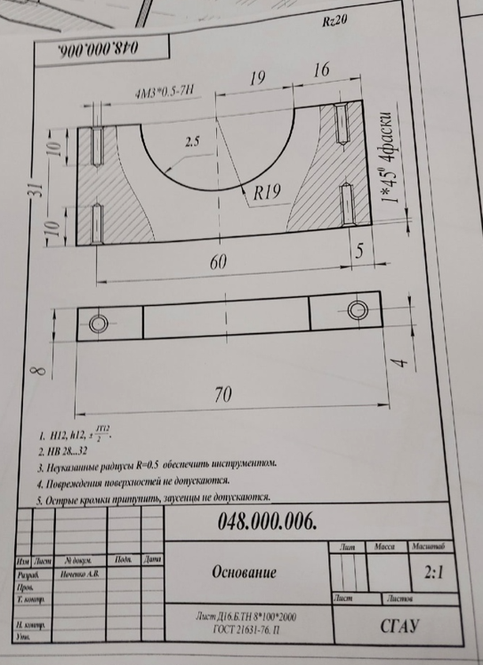

Рисунок 65 – Чертеж детали 048.000.006 «Основание»

Количество заказов $N^{зак}= 1100 шт$. Количество деталей в машинокомплекте n = 2.

Разберём материал детали Д16.Б.ТН.8х1000х2000 ГОСТ 21631-76 [16]: лист из алюминиевого сплава марки Д16 с технологической плакировкой, нагартованный после закалки и естественного старения, толщиной 8 мм, шириной 1000 мм, длиной 2000 мм, нормальной точности изготовления, плотность материала ρ=2,77103 кг/м3 [17]. Согласовано взять листы Д16 без технологической плакировки. Для требуемой толщины 8 мм на рынке не было найдено листов с шириной 1000 мм и длиной 2000 мм. В связи с этим было принято решение заказать листы шириной 1200 мм, длинной 3000 мм, нормальной точности изготовления.

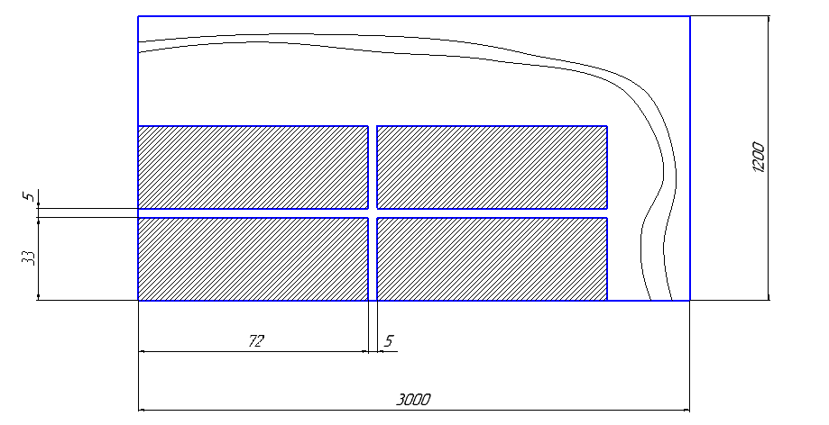

Рисунок 66 – Схема раскроя материала

Количество отрезных участков по ширине:

$$\frac{1200 мм}{38 мм}=31 шт.$$

Количество отрезных участков по длине:

$$\frac{3000 мм}{77 мм}=38 шт.$$

Количество заготовок, получаемых из одного алюминиевого листа:

$$N_{заг}=31∙38=1178 шт.$$

Определим массу одной детали и заготовки. Для этого построим их 3D-модели в программе SolidWorks. 3D и 2D модели детали и заготовки приведены на рисунках 66 и 67.

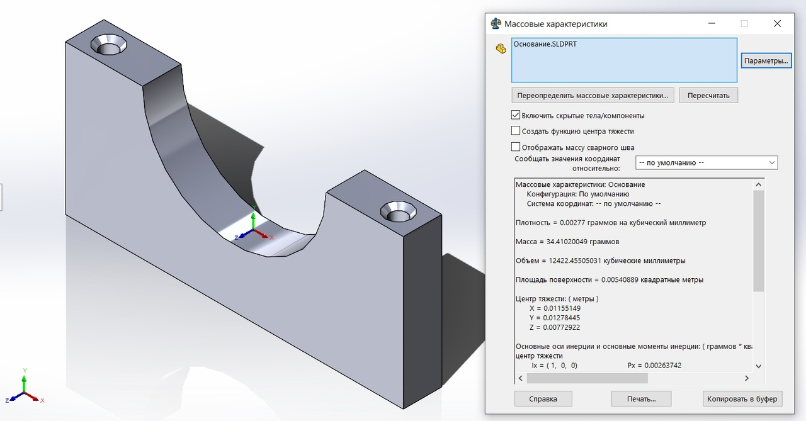

Рисунок 67 – Модель детали

Объёмы детали и заготовки:

$$V_{дет}=\left[Из SolidWorks\right]=0,00001242 м^{3};$$

$$V_{заг}=S_{заг}*H_{заг}=0,000019008 м^{3}.$$

Массы детали и заготовки:

$$m_{дет}=ρ∙V_{дет}=2,77∙{10}^{3}∙0,00001242 =0,0344 кг;$$

$$m_{заг}=ρ∙V_{заг}=2,77∙{10}^{3}∙0,000019008=0,0527 кг.$$

Коэффициент использования заготовки (КИЗ):

$$КИЗ=\frac{m_{дет}}{m_{заг}}=\frac{0,0344}{0,0527 }=0,653.$$

Коэффициент использования материала (КИМ):

Площадь поверхности заготовки и коэффициент раскроя:

Перейдём к вычислению потребного количества заготовок:

при

Тогда потребная масса материала составит:

$$M^{потр}≥\frac{N∙n∙m_{дет}}{КИМ∙К_{р}∙\left(1-γ_{сб}\right)\left(1-γ_{мех}\right)\left(1-γ_{заг}\right)}=$$

$$=\frac{1100∙2∙0,0344}{0,653∙0,777∙\left(1-0,02\right)\left(1-0,05\right)\left(1-0\right)}=\frac{75,68}{0,472}=160,34 кг.$$

Оценка отходов:

$$M_{отх}^{max}=M^{потр}-N∙n∙m_{дет}=160,34-1100∙2∙0,0344=$$

$=160,34-75,68=84,66 кг$;

$$M_{отх}^{min}=M^{потр}-\frac{N∙n∙m_{дет}}{\left(1-γ_{сб}\right)\left(1-γ_{мех}\right)\left(1-γ_{заг}\right)}=$$

$$=160,34-\frac{1100∙2∙0,0344}{\left(1-0,02\right)\left(1-0,05\right)\left(1-0\right)}=160,34-\frac{75,68}{0,931}=$$

$$=160,34-81,28=79,06 кг.$$

Масса одного листа и потребное их количество:

$$m_{л}=ρ∙V_{л}=2,77∙{10}^{3}∙3∙1,2∙0,008=79,776 кг.$$

$$N_{лист}=\frac{N^{потр}}{N_{заг}}=\frac{2363}{1178}=2,006.$$

Следовательно, необходимо заказать 3 листов алюминия.

Определим массу закупаемого материала и остатки:

$$M^{закуп}=m_{л}∙3=79,776∙3=240 кг$$

$$O^{м}=M^{закуп}-M^{потр}=240-160,34=79,66 кг;$$

$$N_{ост}=N_{заг}∙15-N^{потр}=1178∙3-2363=3534-2363=1171.$$

Из остатков можно сделать 1171 деталей.

Рассмотрим доступные на рынке варианты поставщиков:

Доставка от всех поставщиков производится с помощью сервиса «Деловые линии» [10].

Выбор поставщиков:

1) «МеталлСнаб Ижевск» [19]:

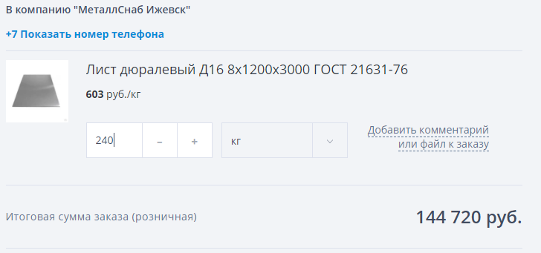

Рисунок 68 – Стоимость заказа в «МеталлСнаб Ижевск»

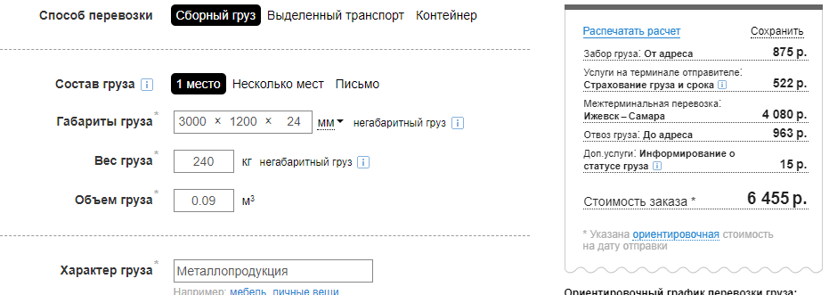

Рисунок 69 – Стоимость доставки из «МеталлСнаб Ижевск»

Срок подготовки товара к отгрузке: 3 дня

Срок доставки: 5 дней

Срок поставки: 8 дней.

Итого с учётом доставки: 151775 руб.

2) ООО «Сталь-Инвест» [18]:

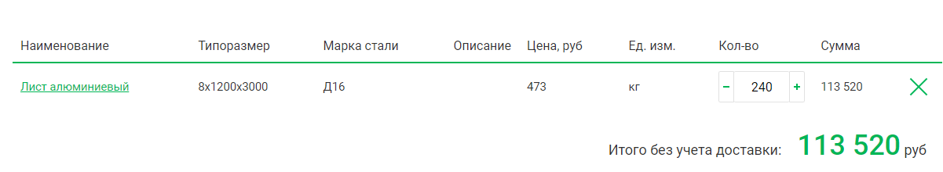

Рисунок 70 – Стоимость заказа в ООО «Сталь-Инвест»

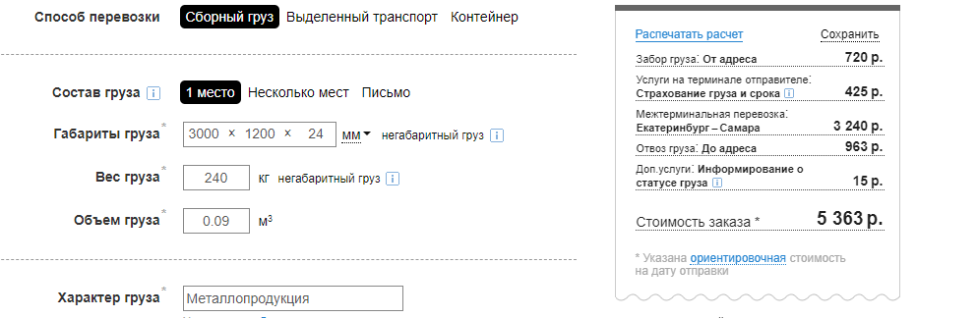

Рисунок 71 – Стоимость доставки из ООО «Сталь-Инвест»

Срок подготовки товара к отгрузке: 5 дня

Срок доставки: 10 дней

Срок поставки: 15 дней.

Итого с учётом доставки: 118883 руб.

3) МК УРАЛСТАЛЬ САМАРА [20]:

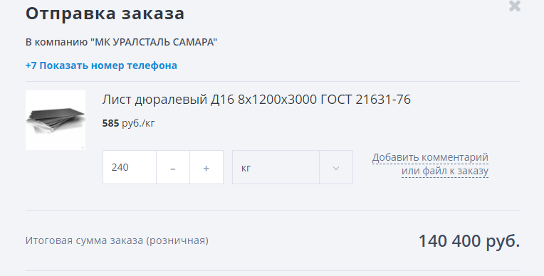

Рисунок 72 – Стоимость заказа в МК УРАЛСТАЛЬ САМАРА

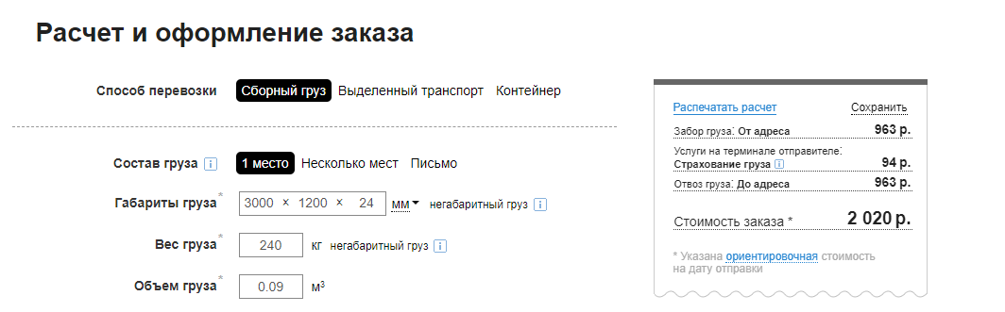

Рисунок 73 – Стоимость доставки из МК УРАЛСТАЛЬ САМАРА

Срок подготовки товара к отгрузке: 4 дня

Срок доставки: 1 дней

Срок поставки: 5 дней.

Итого с учётом доставки: 142420 руб.

Сравнение поставщиков и вывод:

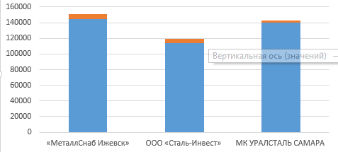

Рисунок 74 – Гистограмма полной стоимости заказов от всех поставщиков

Таким образом, менее затратным по цене будет заказ материала в ООО «Сталь-Инвест». Необходимо закупить 3 листа Д16 размером 1200х3000мм с общей массой 240 кг, что с учётом доставки обойдется в 118833 рублей. Срок подготовки материала к отгрузке – 4 дня. Итоговые сроки поставки материала – 10 дней. Контакты поставщиков указаны в таблице 8.

Таблица 8 – Контакты поставщиков

|  |  |  |
| --- | --- | --- |
| № | Поставщик | Контакты |
| 1 | МеталлСнаб Ижевск | **Адрес: г. Ижевск, ул. Коммунаров, 244.**  **E-mail: izhevsk@metsnab.pro.**  **Телефон:** [**7-341-232-33-89**](tel:+7%20(3412)%2032-33-89)**.** |
| 2 | ООО «Сталь-Инвест» | **Адрес:** Екатеринбург, Промышленный проезд, 11, офис 304  E-mail: stal-invest@bk.ru  Телефон: +7(343) 247-85-15 |
| 3 | МК УРАЛСТАЛЬ  САМАРА | **Адрес: г. Самара, проезд Мальцева, 4, литер У.**  **E-mail: mksteel-samara@mail.ru.**  **Телефон:** [**7-846-249-74-31**](tel:+7%20(846)%20249-74-31)**.** |

1. Деталь 048.000.007 «Плита опорная»

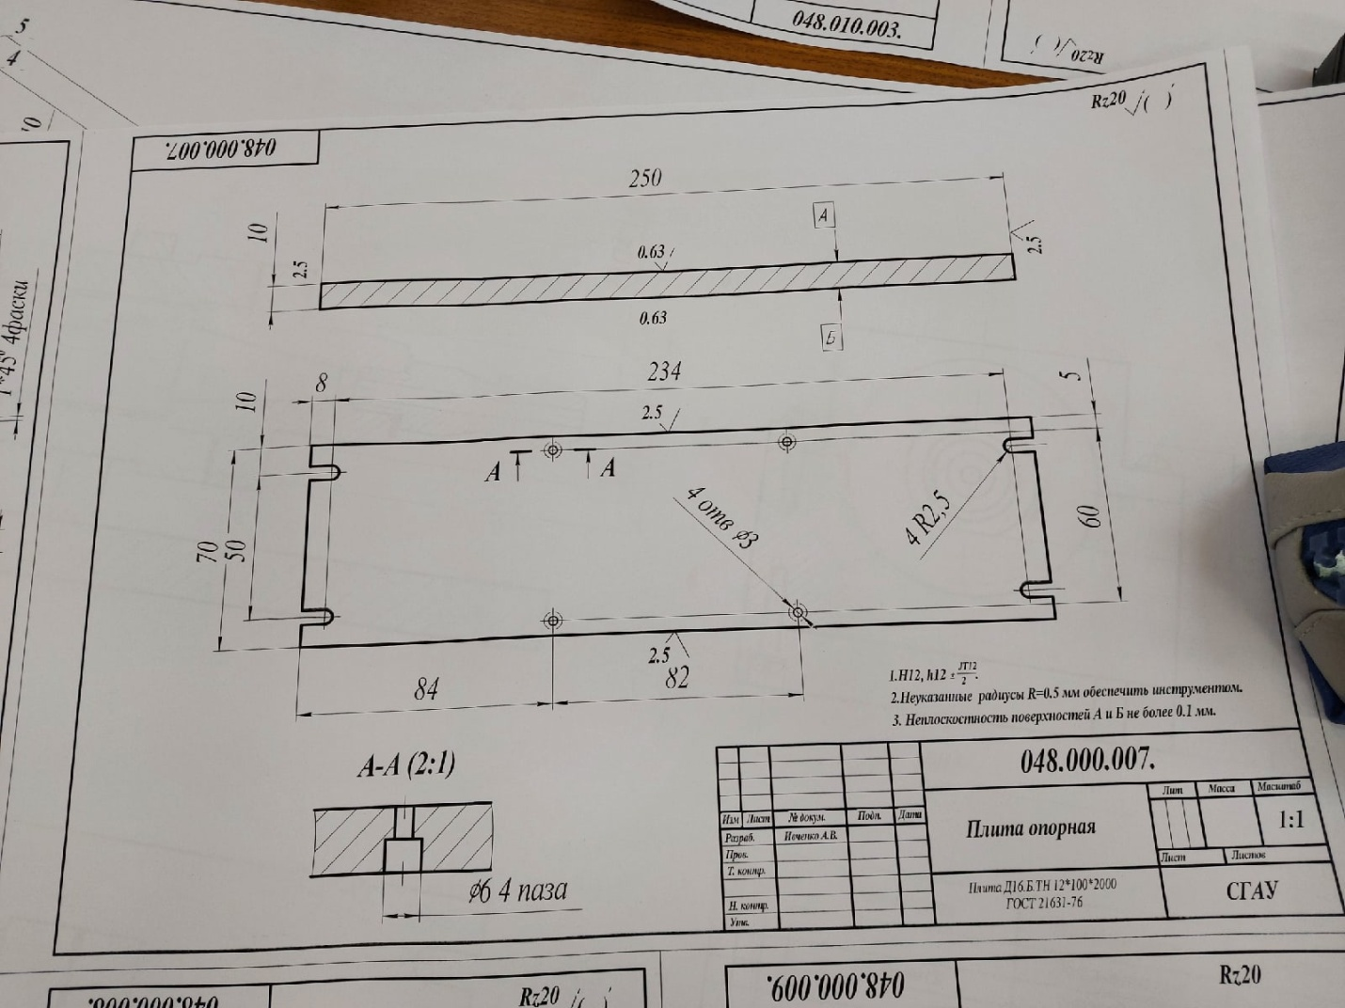

Рисунок 75 – Чертеж детали 048.000.001 «Плита опорная»

Количество заказов $N^{зак}= 1100 шт$. Количество деталей в машинокомплекте n = 1.

Разберём материал детали Д16.Б.ТН.12х1200х3000 ГОСТ 17232-99 [21]: лист из алюминиевого сплава марки Д16 с технологической плакировкой, нагартованный после закалки и естественного старения, толщиной 12 мм, шириной 1200 мм, длиной 3000 мм, нормальной точности изготовления, плотность материала ρ=2,77103 кг/м3 [17].

В качестве материала был выбран листовой алюминий толщиной 12 мм и размером 1200*3000 мм. Схема раскроя материала приведена на рисунке 66. Рассчитаем количество заготовок, получаемых при раскрое одного алюминиевого листа.

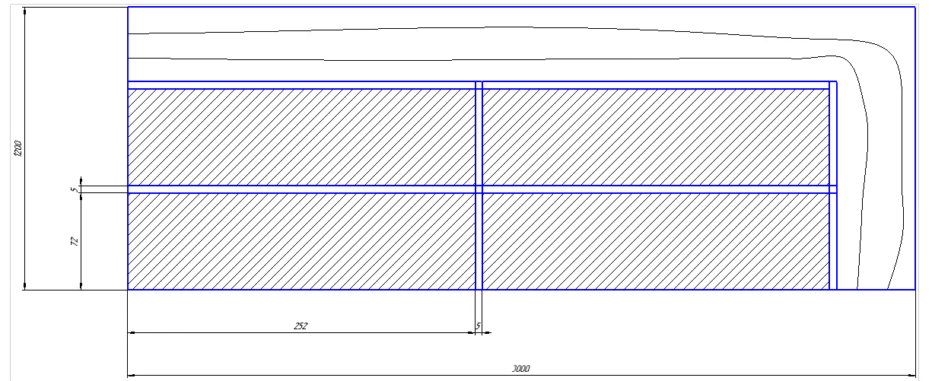

Рисунок 76 – Схема раскроя материала

Количество отрезных участков по ширине:

$$\frac{1200 мм}{77 мм}=15 шт.$$

Количество отрезных участков по длине:

$$\frac{3000 мм}{257 мм}=11 шт.$$

Количество заготовок, получаемых из одного алюминиевого листа:

$$N_{заг}=15∙11=165 шт.$$

Определим массу одной детали и заготовки. Для этого построим их 3D-модели в программе SolidWorks. 3D-модели детали и заготовки приведены на рисунках 67 и 68.

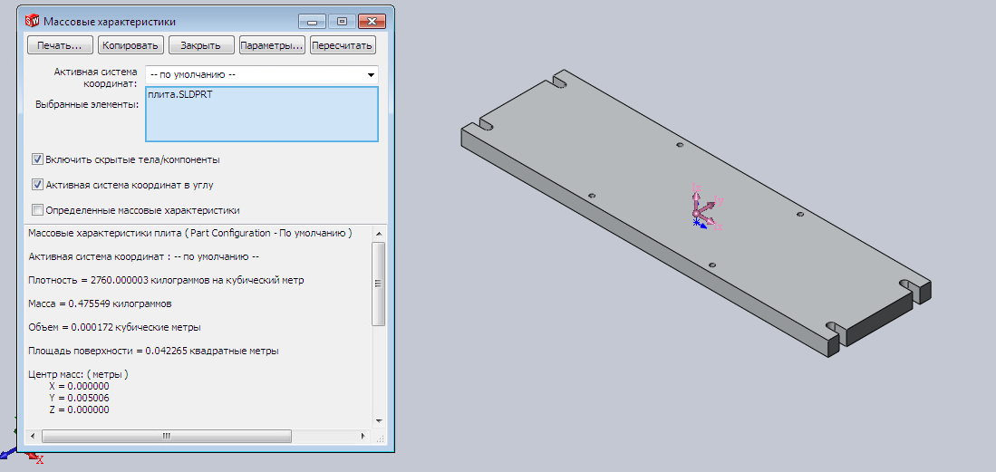

Рисунок 77 – Модель детали

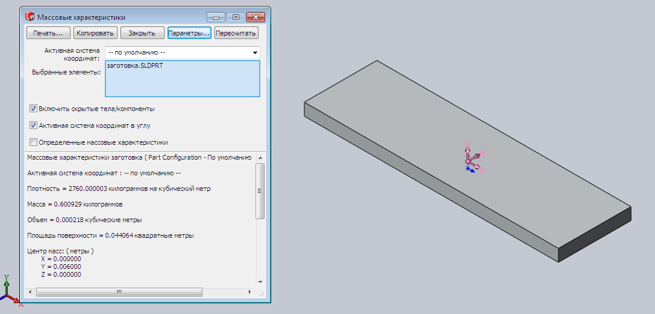

Рисунок 78 – Модель заготовки

Объёмы детали и заготовки:

$$V_{дет}=\left[Из SolidWorks\right]=0,000172 м^{3};$$

$$V_{заг}=\left[Из SolidWorks\right]=0,000218 м^{3}.$$

Массы детали и заготовки:

$$m_{дет}=ρ∙V_{дет}=2,77∙{10}^{3}∙0,000172 =0,476 кг;$$

$$m_{заг}=ρ∙V_{заг}=2,77∙{10}^{3}∙0,000218=0,604 кг.$$

Коэффициент использования заготовки (КИЗ):

$$КИЗ=\frac{m_{дет}}{m_{заг}}=\frac{0,476}{0,604 }=0,79.$$

Коэффициент использования материала (КИМ):

Площадь поверхности заготовки и коэффициент раскроя:

Перейдём к вычислению потребного количества заготовок:

при

Тогда потребная масса материала составит:

$$M^{потр}≥\frac{N∙n∙m_{дет}}{КИМ∙К_{р}∙\left(1-γ_{сб}\right)\left(1-γ_{мех}\right)\left(1-γ_{заг}\right)}=$$

$$=\frac{1100∙1∙0,476}{0,79∙0,83∙\left(1-0,02\right)\left(1-0,05\right)\left(1-0\right)}=\frac{523,6}{0,61}=858,36 кг.$$

Оценка отходов:

$$M_{отх}^{max}=M^{потр}-N∙n∙m_{дет}=858,36-1100∙1∙0,476=$$

$=858,36-523,6=334,76 кг$;

$$M_{отх}^{min}=M^{потр}-\frac{N∙n∙m_{дет}}{\left(1-γ_{сб}\right)\left(1-γ_{мех}\right)\left(1-γ_{заг}\right)}=$$

$$=858,36-\frac{1100∙1∙0,476}{\left(1-0,02\right)\left(1-0,05\right)\left(1-0\right)}=858,36-\frac{523,6}{0,931}=$$

$$=858,36-562,41=295,95 кг.$$

Масса одного листа и потребное их количество:

$$m_{л}=ρ∙V_{л}=2,77∙{10}^{3}∙3∙1,2∙0,012=120 кг.$$

$$N_{лист}=\frac{N^{потр}}{N_{заг}}=\frac{1181}{165}=7,2.$$

Следовательно, необходимо заказать 8 листов алюминия.

Определим массу закупаемого материала и остатки:

$$M^{закуп}=m_{л}∙8=120∙8=960 кг$$

$$O^{м}=M^{закуп}-M^{потр}=960-858,36=101,64 кг;$$

$$N_{ост}=N_{заг}∙8-N^{потр}=165∙8-1181=1320-1181=139.$$

Из остатков можно сделать 139 деталей.

Рассмотрим доступные на рынке варианты поставщиков:

Доставка от всех поставщиков производится с помощью сервиса «Деловые линии».

1) «СЦ МетОптТрейдинг» [22]:

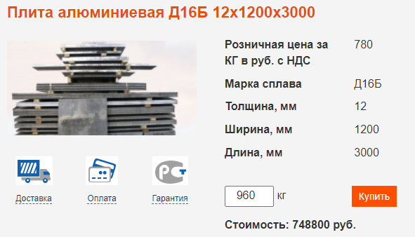

Рисунок 79 – Стоимость заказа в «СЦ МетОптТрейдинг»

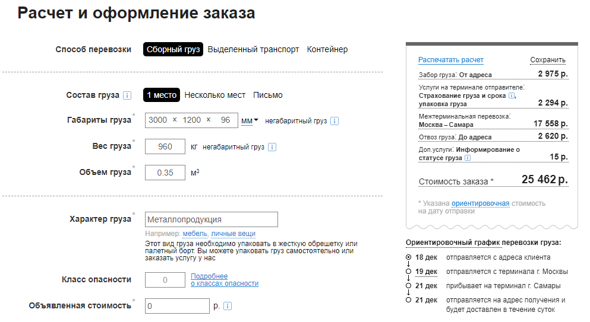

Рисунок 80 – Стоимость доставки из «СЦ МетОптТрейдинг»

Срок поставки: 5 дней.

Итого с учётом доставки: 774 262 руб.

2) «МеталлСнаб Ижевск» [19]:

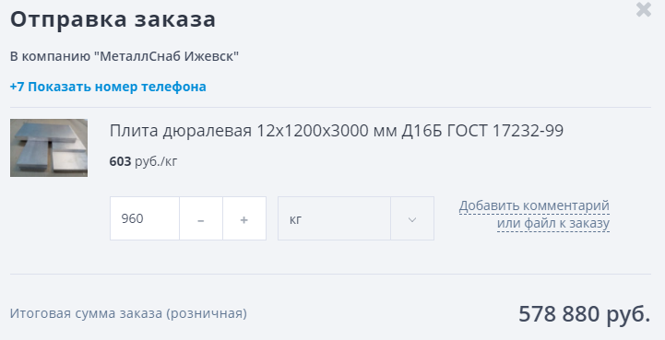

Рисунок 81 – Стоимость заказа в «МеталлСнаб Ижевск»

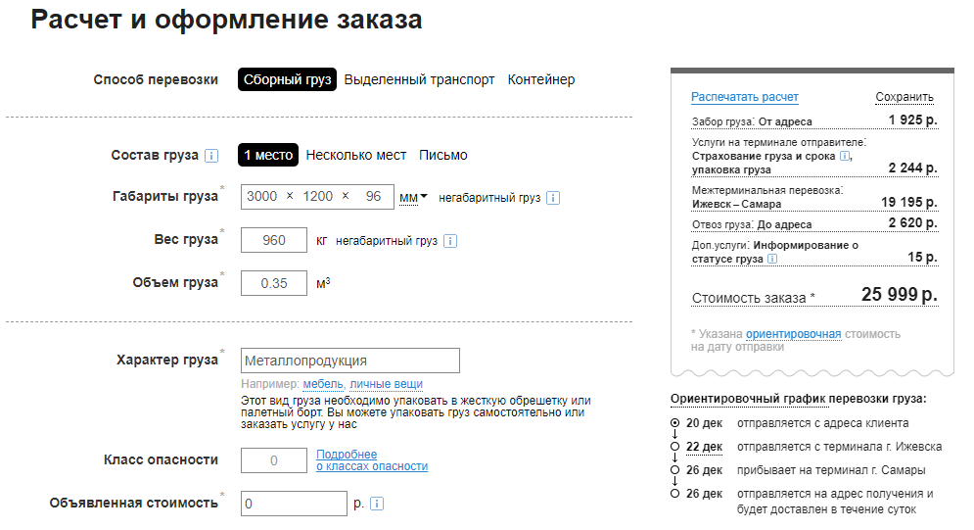

Рисунок 82 – Стоимость доставки из «МеталлСнаб Ижевск»

Срок поставки: 10 дней.

Итого с учётом доставки: 604 879 руб.

3) МК УРАЛСТАЛЬ САМАРА [20]:

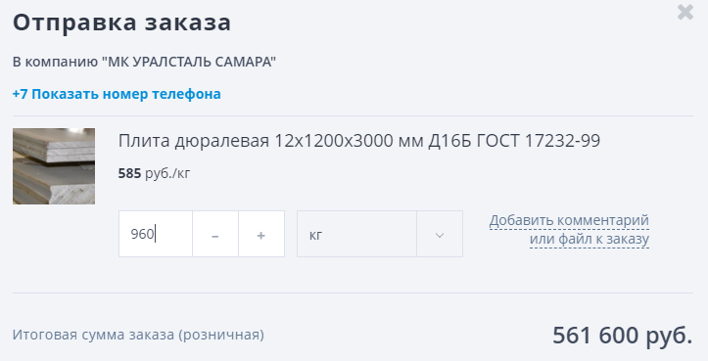

Рисунок 83 – Стоимость заказа в «МК УРАЛСТАЛЬ САМАРА»

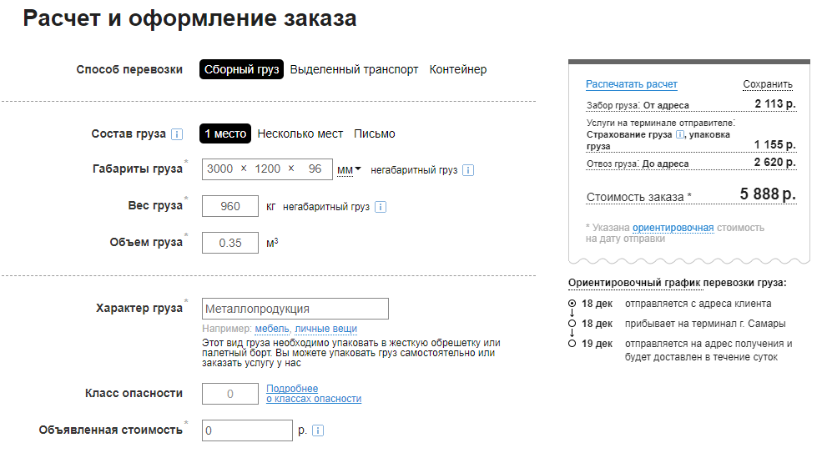

Рисунок 84 – Стоимость доставки из «МК УРАЛСТАЛЬ САМАРА»

Срок поставки: 3 дня.

Итого с учётом доставки: 567 488 руб.

Сравнение поставщиков и вывод:

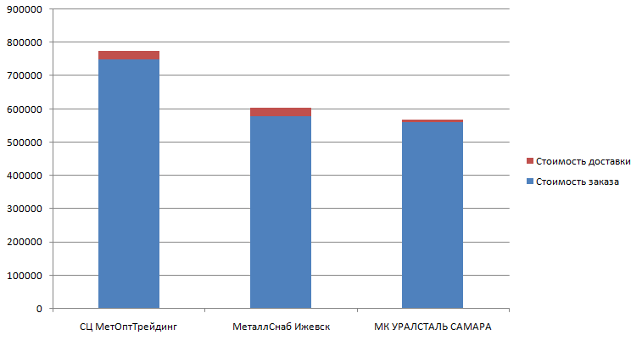

Рисунок 85 – Гистограмма полной стоимости заказов от всех поставщиков

Таким образом, менее затратным как по времени, так и по цене будет заказ 8 пластин Д16 12х1200х3000 у поставщика «МК УРАЛСТАЛЬ САМАРА» с итоговой стоимостью 567 488 рублей и временем доставки 3 дня. Контакты поставщиков указаны в таблице 9. Остатки материала позволят изготовить еще 139 деталей.

Таблица 9 – Контакты поставщиков

|  |  |  |
| --- | --- | --- |
| № | Поставщик | Контакты |
| 1 | «СЦ МетОптТрейдинг» | **Адрес:** 125480, Москва, Ул. Героев Панфиловцев, дом 9 корп.3.  **Склад:**Московская область, Истринский район, городское поселение Дедовск, ул. 1-я Волоколамская, д. 74А.  E-mail: [sm361@yandex.ru](mailto:sm361@yandex.ru).  Телефон: 8-800-505-62-58 |
| 2 | «МеталлСнаб Ижевск» | **Адрес: г. Ижевск, ул. Коммунаров, 244.**  **E-mail: izhevsk@metsnab.pro.**  **Телефон:** [**7-341-232-33-89**](tel:+7%20(3412)%2032-33-89)**.** |
| 3 | «МК УРАЛСТАЛЬ  САМАРА» | **Адрес: г. Самара, проезд Мальцева, 4, литер У.**  **E-mail: mksteel-samara@mail.ru.**  **Телефон:** [**7-846-249-74-31**](tel:+7%20(846)%20249-74-31)**.** |

1. Деталь 048.000.008 «Прокладка»

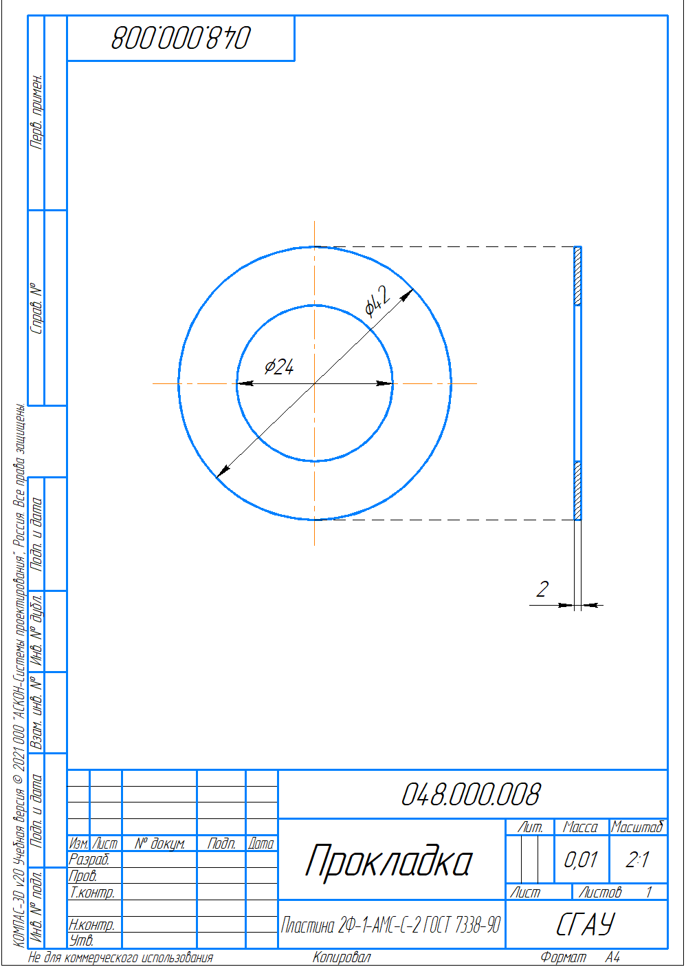

Рисунок 86 – Чертеж детали 048.000.008 «Прокладка»

Количество заказов $N^{зак}= 1100 шт$. Количество деталей в машинокомплекте n = 2.

Материал детали: Резиновая техническая пластина АМС 2 класса, формовая, 1 тип (без ткани), средней твёрдости, толщиной 2 мм [23], плотность = 1.28 г/см3 [24].

Исходная деталь изображена на рисунке 87, заготовка на рисунке 88:

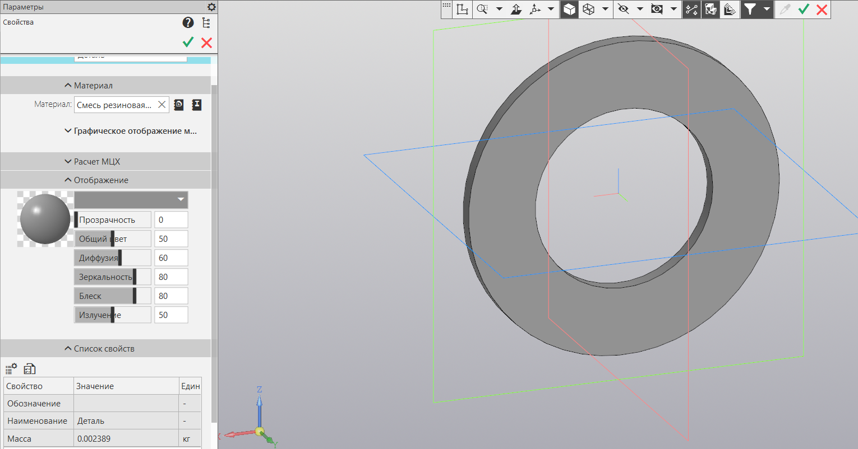

Рисунок 87 – 3D-модель детали

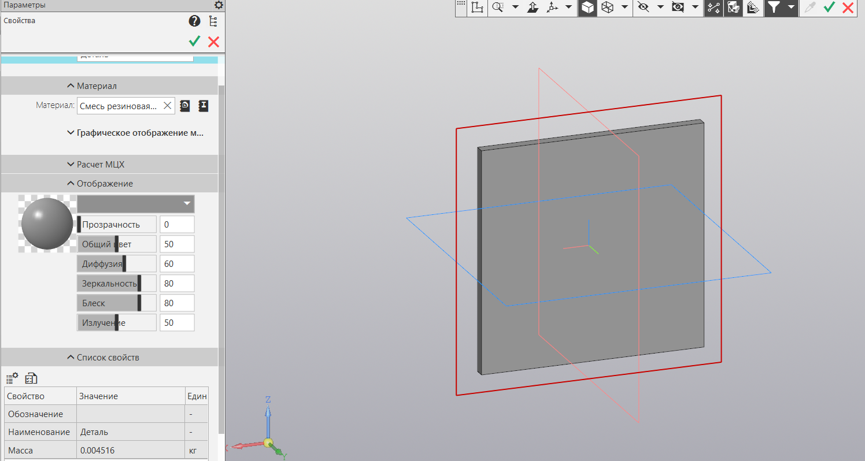

Рисунок 88 – 3D-модель заготовки

Масса детали составляет $m_{д}=0.002389 кг=2.39 г.$

Изготавливаться изделие будет из листа АМС, размерами 500х500 мм. Тогда раскрой листа будет представлен на рисунке 89:

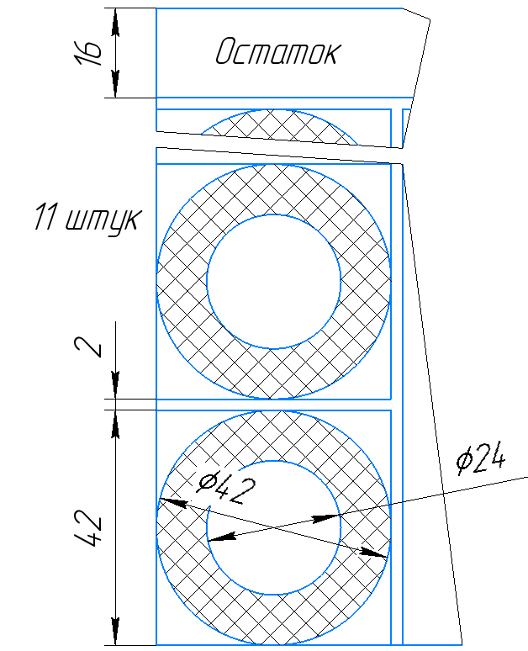

Рисунок 89 – Раскрой листа-заготовки

С одного листа получим таким образом 11х11 деталей, что подтверждает формула:

$$N={\left(Mod\left(\frac{500}{44}\right)\right)}^{2}=121 дет.$$

Из оставшегося материала нельзя ничего сделать, это отходы, а не остатки.

Для данных размеров масса заготовки $m_{з}=0.00452 кг=4.52 г.$

Теперь можно определить КИЗ:

$$КИЗ=\frac{m_{д}}{m_{з}}=\frac{2.389}{4.516}=0.529$$

$$КИМ=КИЗ=0.529$$

Определим коэффициент раскроя:

$$K_{P}=\frac{N_{заг}*M_{заг}}{M_{лист}}=\frac{121*0.00452}{0.640}=0.855$$

Потребная масса закупаемого материала:

$$M_{потреб}≥\frac{N*n*m_{дет}}{КИМ*K_{p}*\left(1-γ_{сб}\right)\left(1-γ_{мех}\right)}=$$

$$=\frac{1100*2*0.00239}{0.529*0.855*\left(1-0.02\right)\left(1-0.05\right)}=\frac{5.26}{0.4194}=12.47 кг$$

Оценка отходов:

$$M_{отх}^{min}=M_{потреб}-\frac{N*n*m_{дет}}{\left(1-γ_{сб}\right)\left(1-γ_{мех}\right)}=$$

$$=12.47-\frac{1100*2*0.00239}{\left(1-0.02\right)\left(1-0.05\right)}=6.82 кг$$

$$M_{отх}^{max}=M_{потреб}-N*n*m_{дет}=7.21 кг$$

Потребное количество заготовок:

$$N_{потр}=\frac{N*n}{\left(1-γ_{сб}\right)\left(1-γ_{мех}\right)}=\frac{1100*2}{\left(1-0.02\right)\left(1-0.05\right)}=2363 шт.$$

Рассмотрим доступные на рынке варианты для закупки листов:

1) ООО «Славяне 8» [25]

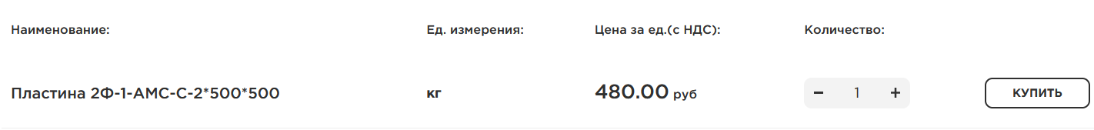

Рисунок 90 – Цена ООО «Славяне 8»

Рассчитаем потребное количество закупаемых листов:

$$M_{закуп}=Mod\left(\frac{M_{потреб}}{M_{min}}\right)M_{min}=Mod\left(\frac{12.47}{0.64}\right)*0.64=20*0.64=12.80 кг$$

$$C_{M}=Mod\left(\frac{M_{потреб}}{M_{min}}\right)*C_{M}^{min}=20*480=9600 руб.$$

$$O_{M}=M_{закуп}-M_{потреб}=12.80-12.47=0.33 кг$$

При изготовлении деталей, в соответствии с раскроем листа:

$$N_{ост}=N_{закуп}*N-N_{потр}=20*121-2363=57 деталей$$

Из формулы следует, что из 20 закупаемых листов, 19 будут использованы полностью, от них останутся только отходы, а из остатков двадцатого листа будет сделано ещё 64 детали, останется материала на 57 деталей. Вес полученных остатков – 0.3136 кг.

Компания находится в Новосибирске, транспортная компания ПЭК предлагает доставку за 663 рубля, доставку до терминала транспортной компании в пункте отправления производитель обеспечит бесплатно. Пункт выдачи ПЭК в Самаре находится менее чем в часе езды, на «Авито» есть предложения по доставке за 150 рублей. Таким образом, итоговая стоимость доставки – 813 руб.

Время доставки груза компанией ПЭК – 7 дней. Заказ есть на складе, отправят в день заказа. Итоговое время доставки – 7 дней.

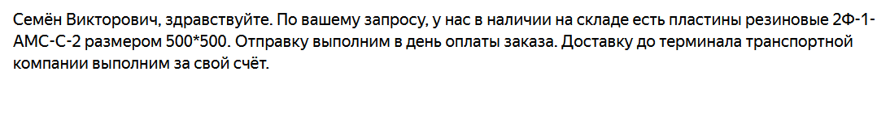

Рисунок 91 – Сроки поставки материала от «Славяне 8»

2) «ПромКапиталъ» [26]

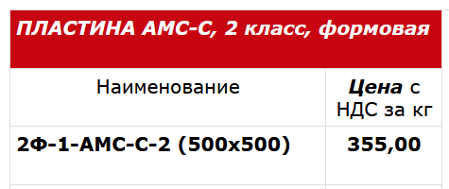

Рисунок 92 – Цена «ПромКапиталъ»

Рассчитаем потребное количество закупаемых листов:

$$M_{закуп}=Mod\left(\frac{M_{потреб}}{M_{min}}\right)M_{min}=Mod\left(\frac{12.47}{0.64}\right)*0.64=20*0.64=12.80 кг$$

$$C_{M}=Mod\left(\frac{M_{потреб}}{M_{min}}\right)*C_{M}^{min}=20*355=7100 руб.$$

$$O_{M}=M_{закуп}-M_{потреб}=12.80-12.47=0.33 кг$$

При изготовлении деталей, в соответствии с раскроем листа:

$$N_{ост}=N_{закуп}*N-N_{потр}=20*121-2363=57 деталей$$

Из формулы следует, что из 20 закупаемых листов, 19 будут использованы полностью, от них останутся только отходы, а из остатков двадцатого листа будет сделано ещё 64 детали, останется материала на 57 деталей. Вес полученных остатков – 0.3136 кг.

Компания находится в г. Волжский, транспортная компания ПЭК предлагает доставку за 519 рублей, доставку до терминала транспортной компании в пункте отправления производитель обеспечит бесплатно. Пункт выдачи ПЭК в Самаре находится менее чем в часе езды, на «Авито» есть предложения по доставке за 150 рублей. Таким образом, итоговая стоимость доставки – 669 руб.

Время доставки груза компанией ПЭК – 5 дней. Время сборки заказа – 1 день. Итоговое время доставки – 6 дней.

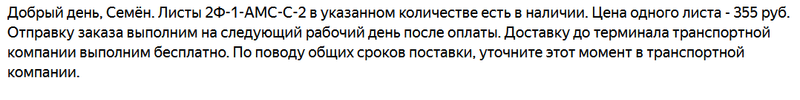

Рисунок 93 – Сроки поставки от «ПромКапиталъ»

3) «БВБ Альянс» [27]



Рисунок 94 – Цена «БВБ Альянс»

Рассчитаем потребное количество закупаемых листов:

$$M_{закуп}=Mod\left(\frac{M_{потреб}}{M_{min}}\right)M_{min}=Mod\left(\frac{12.47}{0.64}\right)*0.64=20*0.64=12.80 кг$$

$$C_{M}=Mod\left(\frac{M_{потреб}}{M_{min}}\right)*C_{M}^{min}=20*457=9140 руб.$$

$$O_{M}=M_{закуп}-M_{потреб}=12.80-12.47=0.33 кг$$

При изготовлении деталей, в соответствии с раскроем листа:

$$N_{ост}=N_{закуп}*N-N_{потр}=20*121-2363=57 деталей$$

Из формулы следует, что из 20 закупаемых листов, 19 будут использованы полностью, от них останутся только отходы, а из остатков двадцатого листа будет сделано ещё 64 детали, останется материала на 57 деталей. Вес полученных остатков – 0.3136 кг.

Пункт выдачи находится в Самаре, в часе езды, доставка обойдётся в 150 рублей. Время сборки заказа – 1 день. Итоговое время доставки – 1 день.



Рисунок 95 – Сроки поставки от «БВБ Альянс»

Рисунок 96 – Сравнение цен

Наиболее выгодно закупить материалы в «ПромКапиталъ». При этом необходимо закупить 20 листов размера 500*500мм с общей массой 12.80 кг, что с учётом доставки обойдётся в 7769 рублей, итоговые сроки поставки материала – 6 дней. По завершению выполнения заказа на складе останется 0.3136 кг материала, чего хватит ещё на 57 деталей. Реквизиты поставщиков приведены в таблице 10.

Таблица 10 – Реквизиты поставщиков

|  |  |  |
| --- | --- | --- |
| № п.п | Поставщик | Реквизиты |
| 1 | ООО «Славяне 8» | Телефон: +7(383)-262-47-08; +7(383)-206-21-78  Почта: slavyane8@ngs.ru  Адрес: г. Новосибирск, ул. Нижегородская 201, оф. 3 |
| 2 | ПромКапиталъ | Телефон: +7(844)-278-05-30  Адрес: 404110, Волгоградская обл., г. Волжский, ул. Космонавтов, д. 16 Л |
| 3 | БВБ Альянс | Телефон: +7(846)-300-48-86  Почта: zakaz@bvbalyans.kz  Адрес: Россия, Самара, Демократическая улица, 45А |

1. Деталь 048.000.010 «Втулка»

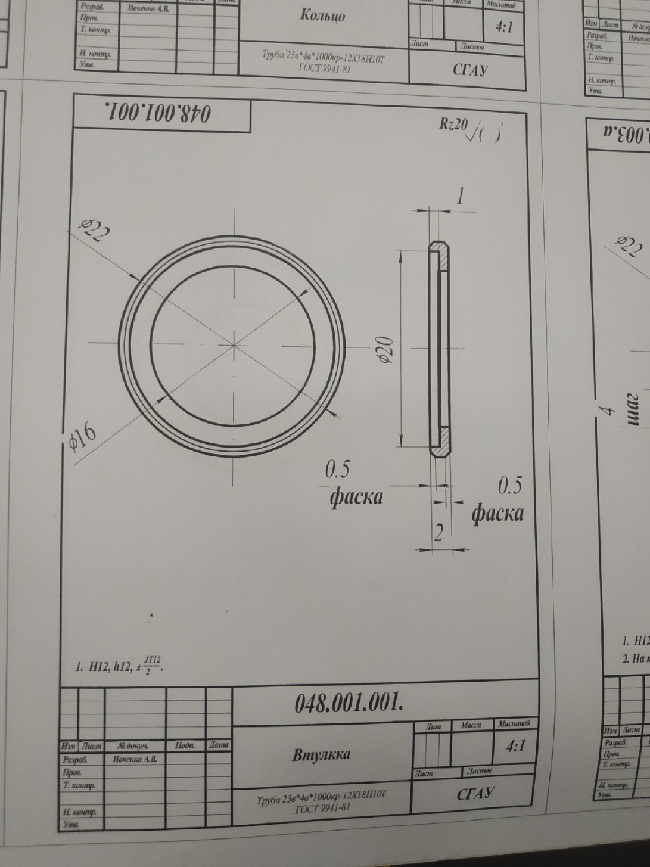

Рисунок 97 – Чертеж детали 048.001.001 «Втулка»

Количество заказов $N_{зак}=1100 шт.$ В каждом машинокомплекте по 2 детали.

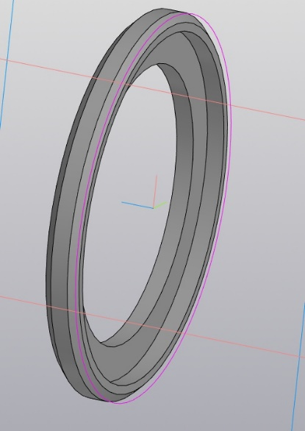

Рисунок 98 – 3D-модель детали

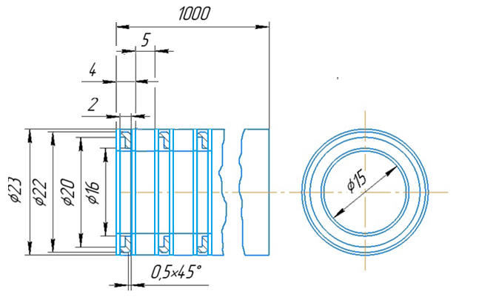

Рисунок 99 – Схема раскроя детали «втулка» (5 мм – на отрез, по 1 мм на припуск)

Потребное для производства количество комплектующих вычисляется как

$$N^{потр}=\frac{N×n^{d}}{\left(1-γ_{сб}\right)×\left(1-γ_{мех}\right)×(1-γ_{изг})},$$

где N – необходимое количество комплектующих, nd – количество комплектующих на одно изделие, γсб, γмех, γизг – коэффициенты потерь на сборочном этапе, при механической обработке и при изготовлении изделия.

Таким образом, потребное для производства количество комплектующих равно (коэффициенты правильные):

$$N^{потр}=\frac{1100×2}{\left(1-0.05\right)×\left(1-0.02\right)×(1-0)}=2363 (шт.)$$

Массу втулки можно вычислить по формуле:

$$m_{дет}=p_{ст}×\left(π×R_{1}^{2}×l_{1}-π×R_{3}^{2}×l_{3}-π×R_{2}^{2}×l_{2}\right),$$

где pст = 7.95 [8].

R1 = 11 мм; R2 = 10 мм; R3 = 8 мм; l1 = 2 мм; l2 = 1 мм; l3 = l1 - l2 = 2 мм – 1 мм = 1 мм.

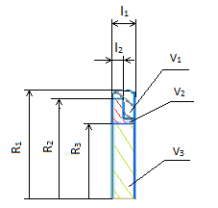

Рисунок 100 – Схема детали для расчета массы

Тогда:

$m_{дет}=7.95 ×\left(3.14×{11}^{2}×2-3.14×8^{2}×1-3.14×{10}^{2}×1\right)×{10}^{-3}=$

$=1.95 (г)$

Массу заготовки можно вычислить по формуле:

$$m_{заг}=p_{ст}×π×l_{заг}×\left(R_{внеш}^{2}-R_{внут}^{2}\right),$$

где lзаг = 4 мм; Rвнеш = 11.5 мм; Rвнут = 7.5 мм.

Тогда: $$m_{заг}=7.95×3.14×4×\left({11.5}^{2}-{7.5}^{2}\right)×{10}^{-3}=7.59 (г)$$

Коэффициенты использования материала и заготовки:

$$КИМ=КИЗ=\frac{m_{дет}}{m_{заг}}=\frac{1.95}{7.59}=25.7 \%$$

Коэффициент раскроя вычисляется как

$$k_{p}=\frac{n_{pm}×l_{заг}}{l_{пр}},$$

где $n_{pm}=int\left(\frac{l_{пр}}{l_{заг}+l_{отр}}\right)-$ количество заготовок на трубу, lпр – длина трубы (1000 мм).

Тогда:

$n_{pm}=int\left(\frac{1000}{4+5}\right)=111$,

$$k_{p}=\frac{111×4}{1000}=0.444$$

Потребное количество материалов вычисляется как

$$М^{потр}=\frac{m_{дет}⋅N⋅n_{d}}{КИМ⋅Kр⋅(1-γ_{сб})⋅(1-γ_{мех})⋅(1-γ_{заг})} \left(в единицах массы\right)$$

или $$L^{потр}=N^{потр}×\left(l_{заг}+l_{отр}\right) \left(в единицах длины\right).$$

Таким образом:

$$М^{потр}=\frac{1.95⋅1100⋅2}{0.257⋅0.444⋅(1-0.05)⋅(1-0.02)⋅(1-0)}=40382.4 \left(г\right),$$

$$L^{потр}=2363×\left(4+5\right)=21267 (мм)$$

Максимальные и минимальные отходы, получаемые при производстве:

$$М_{отх.min}=М_{потр}-m_{дет}×N^{потр},$$

$$М_{отх.max}=М_{потр}-m_{дет}×n^{d}×N.$$

Тогда:

$$М_{отх.min}=40382.4 -1.95×2363= 35774.6 (г),$$

$$М_{отх.max}=40382.4 -1.95×2×1100= 36092.4 (г).$$

Для производства нужного количества изделий потребуется:

$$fix\left(\frac{N^{потр}}{n_{pm}}\right)=fix\left(\frac{2363}{111}\right)=22 \left(труб\right).$$

Остаток:

$$L^{ост}=\left(fix\left(\frac{N^{потр}}{n_{pm}}\right)×n_{pm}-N^{потр}\right)×\left(l_{заг}+l_{отр}\right),$$

$$L^{ост}=\left(22×111-2363\right)×\left(4+5\right)=711 \left(мм\right),$$

$$M_{ост}=\left(fix\left(\frac{N^{потр}}{n_{pm}}\right)-\frac{N^{потр}}{n_{pm}}\right)×m_{заг}×250=\left(22-21.29\right)×7.59×250=1347.2 \left(г\right).$$

На остаток можно было бы произвести еще:

$$int\left(\frac{L^{ост}}{\left(l_{заг}+l_{отр}\right)}\right)=int\left(\frac{711}{4+5}\right)=79 \left(шт.\right).$$

Рассмотрим доступные на рынке варианты для закупки трубы:

1) ООО «Специальные Стали и Сплавы», г. Самара [28]

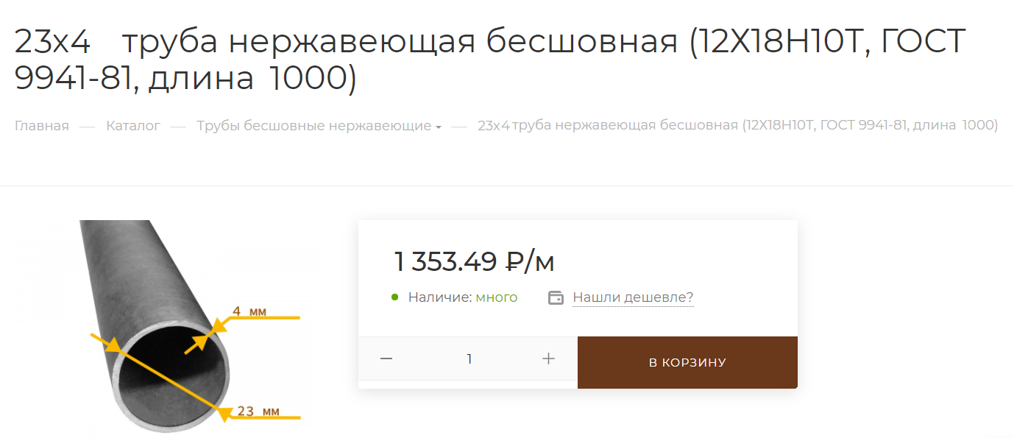

Рисунок 101 – Цена труб в «Специальные Стали и Сплавы»

Трубы обойдутся на сумму 29777 руб. Компания находится в Самаре, продукт в наличии. Срок подготовки труб компанией – 2 дня.

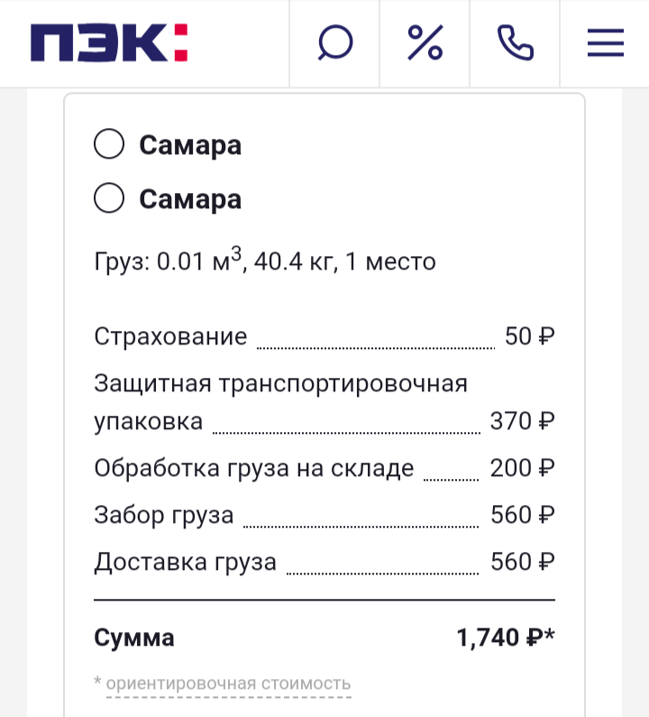

Рисунок 102 – Цена поставки труб компанией «ПЭК» [5] при закупке в «Специальные Стали и Сплавы»

Задав адреса отправителя и получателя, а также характеристики изделия, получаем, что доставка труб обойдется в 1740 руб. и займет 1 день.

Итоговая стоимость с учетом доставки: 31517 руб.

Итоговый срок поставки: 3 дня.

2) ООО  «Новаметалл Трейд», г. Москва: [29]

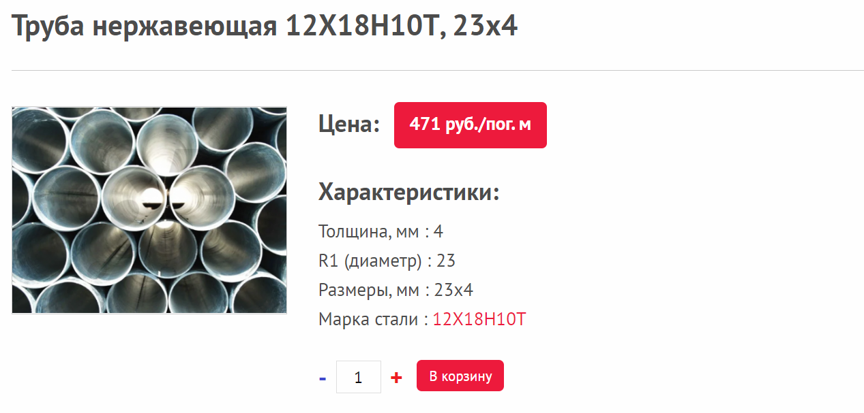

Рисунок 103 – Цена в «Новаметалл Трейд»

Трубы обойдутся на сумму 10362 руб. Товар находится в Москве. Срок подготовки труб компанией – 2 дня.

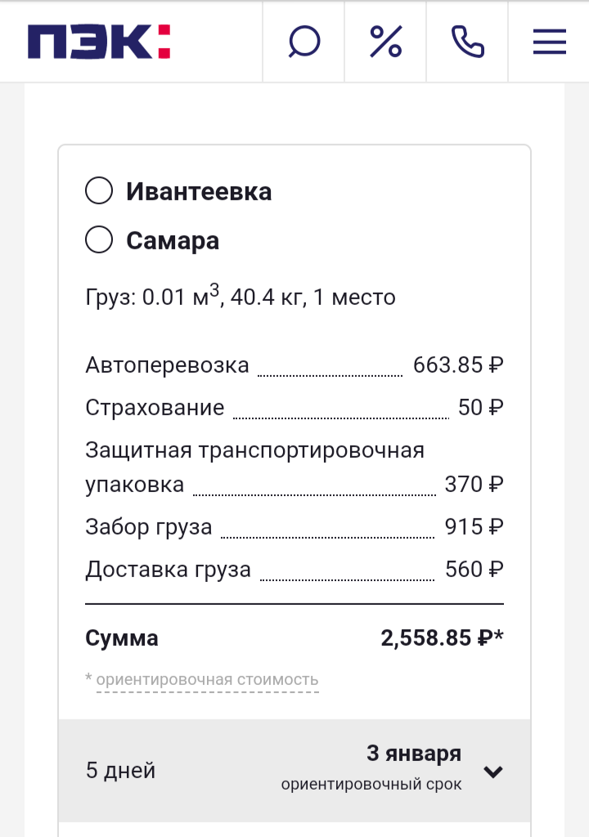

Рисунок 104 – Услуги доставки от компании «ПЭК» при закупке у «Новаметалл Трейд»

Задав адреса отправителя и получателя, а также характеристики изделия, получаем, что доставка труб обойдется в 2559 руб. и займет 5 дней.

Итоговая стоимость с учетом доставки: 12921 руб.

Итоговый срок поставки: 7 дней.

3) ООО «МетПромИндустрия» [30]

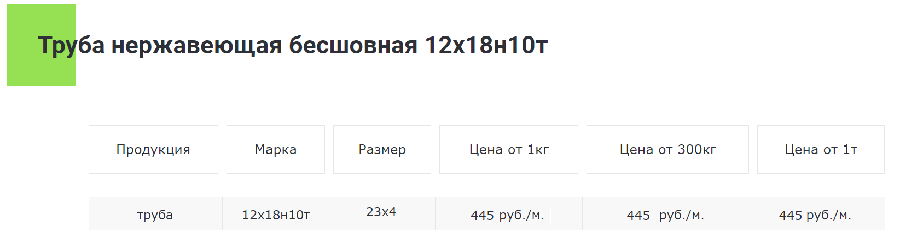

Рисунок 105 – Цена в компании «МетПромИндустрия»

Товар обойдется на сумму 9790 руб. Поставщик обязался поставить трубы в течение 4 дней. Компания находится в Москве, поэтому используем для доставки компанию «ПЭК».

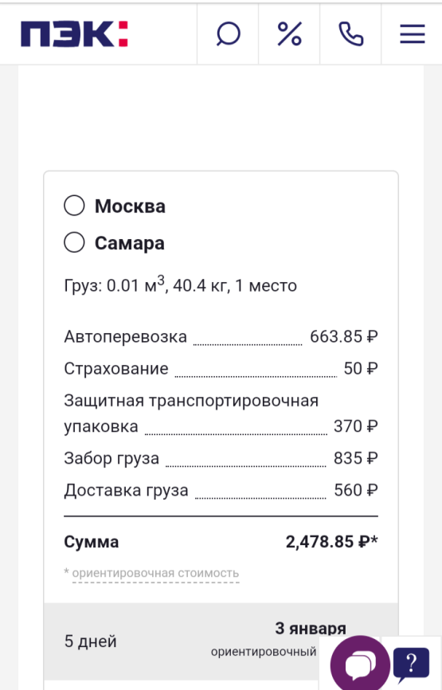

Рисунок 106 – Цена доставки компанией «ПЭК» при закупке у «МетПромИндустрия»

Задав адреса отправителя и получателя, а также характеристики изделия, получаем, что доставка труб обойдется в 2479 руб. и займет 5 дней.

Итоговая стоимость с учетом доставки: 12269 руб.

Итоговый срок поставки: 9 дней.

Рисунок 107 – Диаграмма сравнения суммарных затрат

Таким образом, было выяснено, что наименее затратным является третий вариант (компания «МетПромИндустрия») с итоговой стоимостью (включая доставку) 12269 руб. с объемом закупок в 22 трубы длиной 1 м и общим сроком поставки 9 дней. При этом из остатка можно сделать ещё 79 втулок. Реквизиты поставщиков отображены в таблице 11.

Таблица 11 – Реквизиты поставщиков

|  |  |  |
| --- | --- | --- |
| № п.п | Поставщик | Реквизиты |
| 1 | ООО «Специальные Стали и Сплавы» | Телефон:8 (800) 550-55-22, +7 (846) 300-44-54  Сайт: [samara.russteels.ru](https://samara.russteels.ru/)  Адрес: [Заводское ш., 111, Самара (офис 452, этаж 4)](https://yandex.ru/profile/1364584022) |
| 2 | ООО «Новаметалл Трейд» | Телефон: [+7 (495) 775-47-35](tel:+7%20(495)%20775-47-35)  Почта: info@novametcom.ru  Адрес: Московская область, г.Ивантеевка, ул. Трудовая 3В |
| 3 | «МетПромИндустрия» | Телефон: 8 495 223-61-41  Почта: [mpi@ya1t.ru](mailto:mpi@ya1t.ru)  Адрес: г. Москва ул. Вагоноремонтная д. 10а |

1. Деталь 048.000.011 «Кольцо»



Рисунок 108 – Чертеж детали 048.001.002 «Кольцо»

Количество заказов $N_{зак}=1100 шт.$ В каждом машинокомплекте по 2 детали.

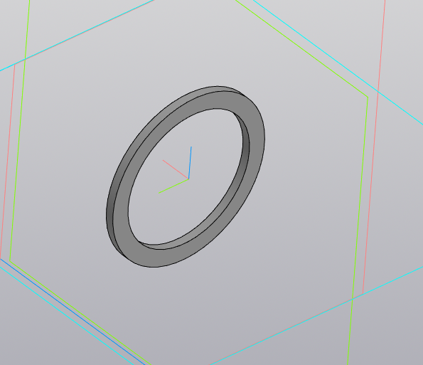

Рисунок 109 – 3D-модель детали

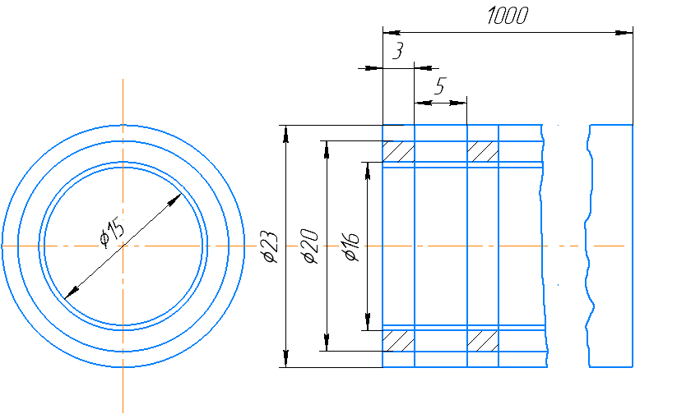

Рисунок 110 – Схема раскроя детали

Потребное для производства количество комплектующий вычисляется как $N^{потр}=\frac{N⋅n^{d}}{(1-γ_{сб})⋅(1-γ_{мех})⋅(1-γ_{изг})},$ где N – необходимое количество комплектующих, nd – количество комплектующих на одно изделие, γсб, γмех, γизг, – коэффициенты потерь на сборочном этапе, при механической обработке и при изготовлении изделия соответственно.

γизг = 0, так как, заготовительная стадия отсутствует.

γмех = 0.02, γсб = 0.05 – по заданию.

Таким образом, потребное для производства количество комплектующих: $N^{потр}=\frac{1100⋅2}{(1-0.02)⋅(1-0.05)}=2363,1≈2364шт.$

Плотность металла составляет 7,92 г/cм3 [8].

Коэффициенты использования материала (КИМ) и заготовки (КИЗ):

$$КИМ=КИЗ=\frac{m_{дет}}{m_{заг}}=\frac{0,9}{5,7}=0,158$$

Коэффициент раскроя вычисляется как $k_{р}=\frac{n_{рт}⋅l_{заг}}{l_{пр}},$ где $n_{рт}=INT\left(\frac{l_{пр}}{l_{заг}+l_{отр}}\right)$- количество заготовок на пруток, $l_{пр}$- длина прутка материала.

Так как поставщики предоставляют различные длины труб, то вычислим соответствующие коэффициенты раскроя:

Длина 1м = 1000мм

$n_{рт}=INT\left(\frac{1000}{3+5}\right)=125,$ тогда $k_{р}=\frac{125⋅3}{1000}≈0,375.$

Так как коэффициент раскроя для трубы длинной 1 м больше, то возьмем 1 м за основу расчётов.

Потребное для производства количество материалов вычисляется как $M^{потр}=\frac{m_{дет}⋅N⋅n}{КИМ⋅Kр⋅(1-γ_{сб})⋅(1-γ_{мех})⋅(1-γ_{заг})}$ в единицах массы) или $L^{потр}=N^{потр}⋅(l_{заг}+0.5)$ (в единицах длинны).

Таким образом потребное для производства количество материалов:

$$M^{потр} = \frac{0,9⋅1100⋅2}{0,16⋅0,375⋅(1-0,02)⋅(1-0,05)}=35894,5 г = 35,9 кг$$

$$L^{потр}=2364⋅(0,3+0,5)=1891,2см≈19 м$$

Минимальные и максимальные отходы, получаемые при производстве:

 и  соответственно.

Таким образом, минимальные и максимальные отходы:

$$M_{отх.min}=35894,5 – 0,9·2364=33766,9 г ≈33,8 кг$$

$$M_{отх.max}=35894,5 – 0,9·2·1100=33914,5 г ≈33,9 кг$$

Для производства нужного количества изделий понадобится

$FIX\left(\frac{N^{потр}}{n_{рт}}\right)=FIX\left(\frac{2364}{125}\right)=19$ труб длинной 1 м.

Остаток $L^{ост}=\left(fix\left(\frac{N^{потр}}{n_{рт}}\right)⋅n_{рт}-N^{потр}\right)⋅(l_{заг}+l_{отр})=\left(19⋅125 – 2364\right)⋅8=88 мм.$

На остаток можно было бы произвести еще $INT\left(\frac{L^{ост}}{l_{заг}+l_{отр}}\right)=INT\left(\frac{88}{8}\right)=11$ таких колец.

Выбор поставщика:

1) ООО «Специальные Стали и Сплавы», г. Самара [28]



Рисунок 111 – Цена «Специальные Стали и Сплавы»

Труба обойдется на сумму 25716 руб. Компания находится в Самаре, продукт в наличии. Срок поставки 2 дня. Минимальная цена доставки грузов по Самаре на «Яндекс.Услуги» [31] составляет 600 руб. Срок доставки в течении 1 дня.

Итоговая стоимость с учетом доставки 26316 руб.

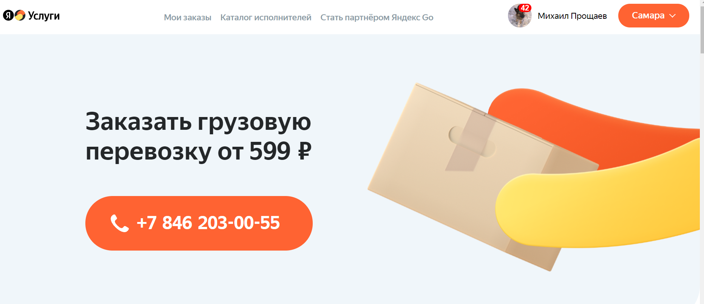

Рисунок 112 – Цена доставки на «Яндекс.Услуги»

2) ООО «Новаметалл Трейд», г. Москва [29]



Рисунок 113 – Цена в ООО «Новаметалл Трейд»

Труба обойдется на сумму 8949 руб. Товар находится в Москве.

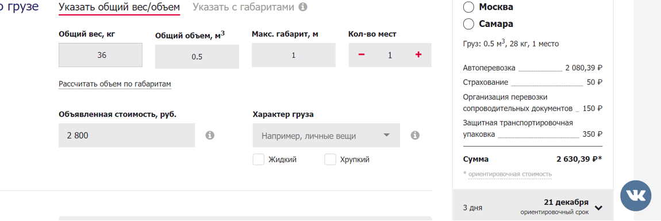

Рисунок 114 – Услуги доставки от компании ПЭК

Стоимость доставки – 2630 руб. Срок доставки 3 дня. Итоговая стоимость с учетом доставки – 11579 руб.

3) ООО «МетПромИндустрия», г. Москва [30]



Рисунок 115 – Цена в ООО «МетПромИндустрия»

Товар обойдется на сумму 8455 руб. Поставщик обязался поставить в течение 4 дней. Компания находится в Москве. Поэтому используем для доставки компанию ПЭК. Стоимость доставки – 2630 руб. (рисунок 104). Срок доставки 3 дня. Итоговая стоимость с учетом доставки – 11085 руб.

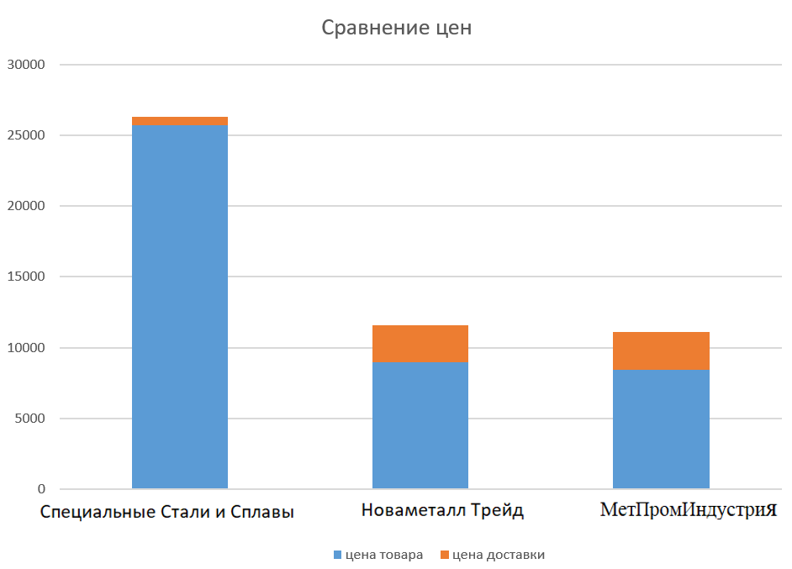

Рисунок 116 – Диаграмма сравнения суммарных затрат

Таким образом, наименее затратным является третий вариант с итоговой стоимостью 11085 руб. у ООО «МетПромИндустрия». С объемом закупок 19 труб длинной 1000 мм. С общем сроком поставки 7 дней. При этом из остатка можно сделать ещё 11 колец. Реквизиты поставщиков отображены в таблице 12.

Таблица 12 – Реквизиты поставщиков

|  |  |  |
| --- | --- | --- |
| № п.п | Поставщик | Реквизиты |
| 1 | ООО «Специальные Стали и Сплавы» | Телефон: 8 (800) 550-55-22, +7 (846) 300-44-54  Сайт: [samara.russteels.ru](https://samara.russteels.ru/)  Адрес: [Заводское ш., 111, Самара (офис 452, этаж 4)](https://yandex.ru/profile/1364584022) |
| 2 | ООО «Новаметалл Трейд» | Телефон:  [+7 (495) 775-47-35](tel:+7%20(495)%20775-47-35)  Почта:  [info@novametcom.ru](mailto:info@novametcom.ru)  Адрес: Московская область, г. Ивантеевка, ул. Трудовая 3В |
| 3 | ООО «МетПромИндустрия» | Телефон:  8 495 223-61-41  Почта: [mpi@ya1t.ru](mailto:mpi@ya1t.ru)  Адрес: г. Москва ул. Вагоноремонтная д. 10а стр. 17 |

* 1. Расчет параметров плана закупок комплектующих

1. Деталь «Катализатор Экат ПУ-О3»

Количество заказов $N_{зак}=1100 шт.$ В каждом машинокомплекте по 1 детали.

Катализатор разложения озона (марка ЭКАТ ПУ-О3) ТУ 2178-001-72202761-2011

Катализатор ЭКАТ-О3 предназначен для утилизации остаточного озона в процессах озонирования воды, очистки сточных вод, отбеливания бумаги и дезодорации воздуха. Помимо этого, предназначен для очистки газов (воздуха) от озона в различных технологических линиях с его применением. Используется в озоноемкой аппаратуре медицинского, экологического, бытового и промышленного применения (плазмокаталитические установки, копировальная техника, лазерные принтеры, ЭЛТ-мониторы, ионизаторы, электрические устройства очистки воздуха и др.)

Степень разложения озона составляет до 99%

Преимущества катализатора ЭКАТ-О3 перед аналогами:

* отсутствие металлов и соединений платиновой группы;
* катализатор относится к 4 классу опасности;
* высокая эффективность утилизации озона – не менее 95%

Таблица 13 – Технические характеристики катализатора ЭКАТ-О3

|  |  |
| --- | --- |
| Плотность | 1,4 кг/л |
| Аэродинамическое сопротивление (при толщине слоя в 0,5м) | 800Па |
| Удельная поверхность каталитического слоя | 150м² /г |
| Массовая доля катализатора | 14% |

Катализатор представляет собой композитный материал, состоящий из трех слоев:

* вспененный высокопроницаемый носитель,
* полимерный адгезивный слой с заданным составом и свойствами,
* ультрадисперсное оксидно-металлическое каталитическое покрытие.

Таблица 14 – Условия эксплуатации катализатора ЭКАТ-О3

|  |  |
| --- | --- |
| Температура применения | 20 –95°C |
| Перепад давления | не более 1 кПа |
| Степень обезвреживания озона | До 99% |
| Срок службы | 10000 -30000 часов |

Толщина слоя катализатора была вычислена по расположению деталей 1, 3, 4.  
Объем, занимаемый катализатором выполнен в виде цилиндра и составляет   
113982 мм³ = 113,98 см³, рассчитывая для самой короткой втулки длинной 25 мм  
Имея насыпную плотность катализатора 0,14 г/см³ , получим:

Насыпная масса катализатора $m_{д}=15,96 г.$

Катализатор поступает к нам в мешках массой брутто равной 1 кг

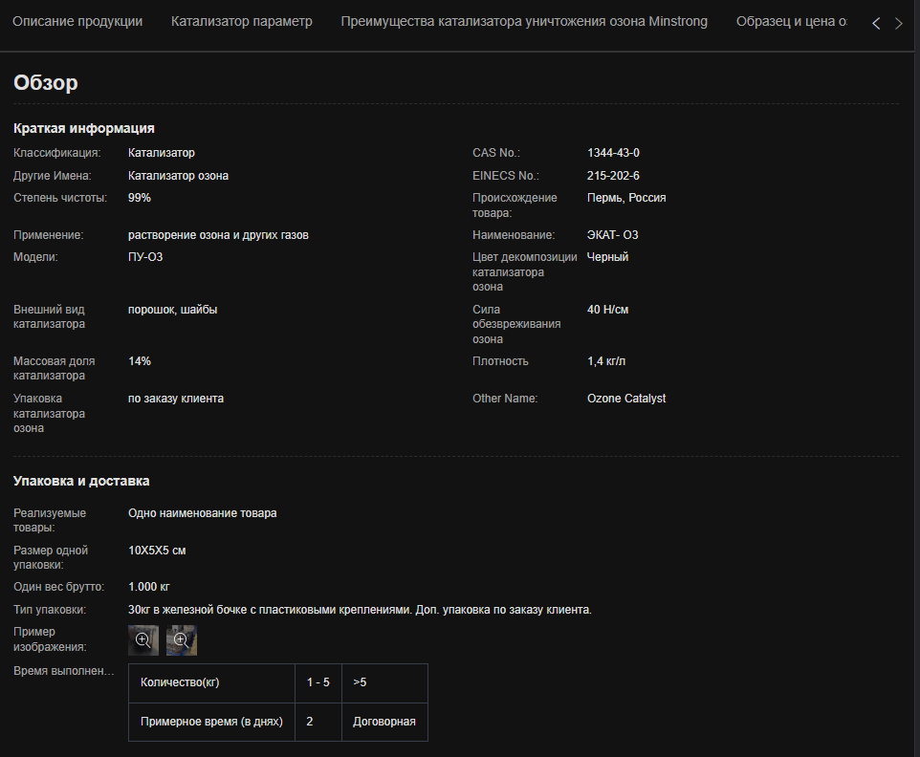

Рисунок 117 – Описание товара ЭКАТ-О3

$$M_{потреб}≥\frac{N*n*m_{дет}}{\left(1-γ_{сб}\right)}=\frac{1100*1*0.01596}{\left(1-0.02\right)}=\frac{17,56}{0.98}=17,92 кг$$

Оценка отходов:

$$M_{отх}^{max}=M_{потреб}-N*n*m_{дет}=0,36 кг$$

Коэффициент потерь на этапе сборки, 𝛾сб=2%

$$N_{потр}=\frac{N*n}{\left(1-γ_{сб}\right)}=\frac{1100}{\left(1-0.02\right)}=1123 шт.$$

ООО «ЭКАТ» [40] предлагает закупать катализатор мешками по 1 кг по цене 1983 руб./шт.

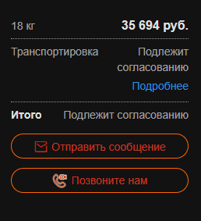

Рисунок 118 – Цена ООО «ЭКАТ»

$M_{зак}=Mod\left(\frac{M_{потреб}}{M_{min}}\right)M_{min}=18 кг$

$N_{упак}=18 шт$

$C_{M}=Mod\left(\frac{M_{потреб}}{M_{min}}\right)*C_{M}^{min}=18*1983=35 694 руб.$

$O_{M}=M_{закуп}-M_{потреб}=18-17,92=0.08 кг$

Из формулы следует, что из 18 закупаемых листов, 17 будут использованы полностью, а из остатков 18-го мешка будет сделано ещё 5 катализаторов. Вес полученных остатков – 0.3136 кг.

Отправка осуществляется курьерской службой СДЭК [41].

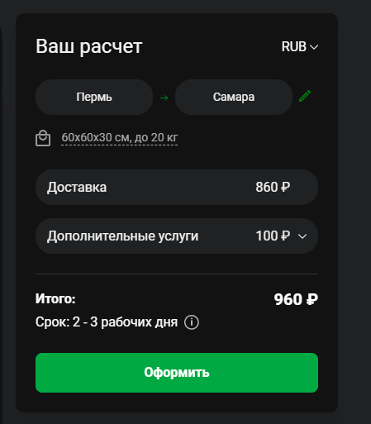

Рисунок 119 – Цена доставки на «СДЭК»

Пункт выдачи находится в Самаре, в часе езды, доставка обойдётся в 150 рублей. Время сборки заказа – 1 день. Итоговое время доставки – 1 день. Итоговая сумма доставки обойдется в 1110 рублей. Реквизиты поставщика отображены в таблице 15.

Таблица 15 – Реквизиты поставщиков

|  |  |
| --- | --- |
| Поставщик | Реквизиты |
| ООО “ЭКАТ” | Телефон: +7 (342) 255-45-39  Почта: info@ekokataIiz.ru  Адрес: 614068, г. Пермь, ул. Профессора Дедюкина, д. 27 |

Производим покупку готового катализатора ЭКАТ ПУ-О3 с сайта производителя. При этом необходимо закупить 18 мешков размера 10X5X5 см с общей массой 18 кг, что с учётом доставки обойдётся в 36814 рублей, итоговые сроки поставки материала – 4 дня. По завершению выполнения заказа на складе останется 0.08 кг материала, чего хватит ещё на 5 деталей.

1. Деталь «Винт М4х30-6»

Винт с полукруглой головкой, диаметром резьбы 4 мм, с крупным шагом резьбы, с полем допуска резьбы 6g, длиной 30 мм.

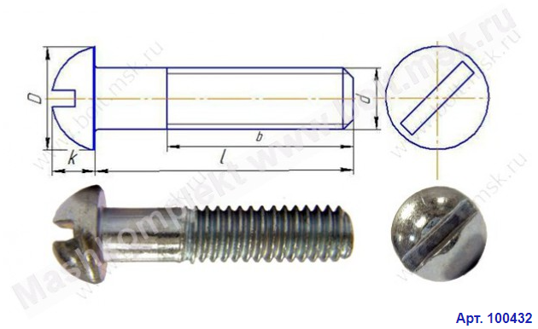

Рисунок 120 – Чертеж винта М4*30-6g

Количество заказов $N^{зак}=1100$ шт. Количество деталей в машинокомплекте n=8.

Таблица 16 – Спецификация винта M4 по ГОСТу 17473-80 [32].

|  |  |
| --- | --- |
| Диаметр (d),мм | 4 мм |
| Длина (L),мм | 30 мм |
| Длина резьбы (b),мм | 14 мм |
| Высота головки (K),мм | 3,5 мм |
| Шаг резьбы (p),мм | 0,7 мм |
| Диаметр головки (D),мм | 8 мм |
| Кол-во шт в кг | 363,5 |
| Масса 1000 шт кг | 2,75 кг |

Масса 1000 шт. по таблице 15 равна 2,75кг.

Коэффициент потерь на этапе сборки, $γ_{сб}=2\%$. Потребное количество винтов вычисляем по формуле:

$$N^{потр}≥\frac{1}{1-γ_{сб}}∙N∙n^{d}$$

$$N^{потр}≥\frac{1}{1-0,02}∙1100∙8$$

$$N^{потр}=8980 шт.$$

Потребная масса винтов:

$$M^{потр}=\frac{N^{потр}}{1000}∙2,75=24.695кг.$$

Выбор поставщика:

1) ООО «ВОКА ГРУПП» [33]

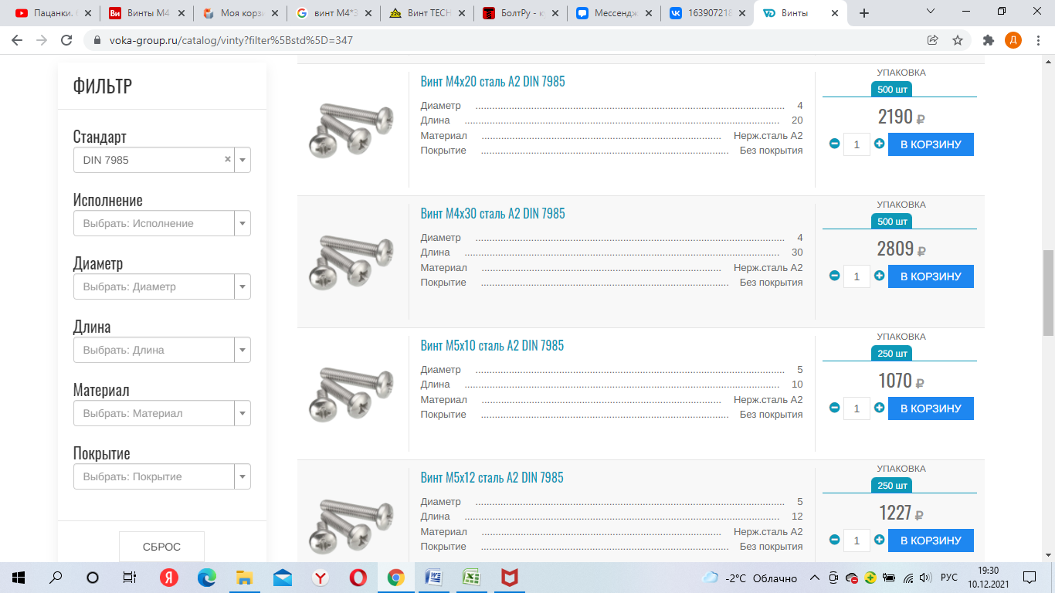

Рисунок 121 – Винт М4 на сайте интернет-магазина ООО «ВОКА ГРУПП»

ООО «ВОКА ГРУПП» предлагает закупать винты M4 упаковками по 500 штук, по цене 2809 руб/уп.

$N_{зак}$ = 9000 шт;

$$М_{зак}=\frac{N_{зак}*2,75}{1000}=24.75 кг.$$

Тогда с учетом потребного количества винтов в размере 8980 шт. необходимо закупить винтов в размере 9000 шт.

Таким образом остаток, состоящий из 20 винтов, можно использовать для изготовления еще 2 оптических кювет.

Стоимость равна:

$$С_{зак}=N_{упак}∙С_{шт}=18∙2809=50562 руб.$$

Доставка через «Байкал Сервис» [34] составит 635 рублей.

Срок доставки: до 3 дней.

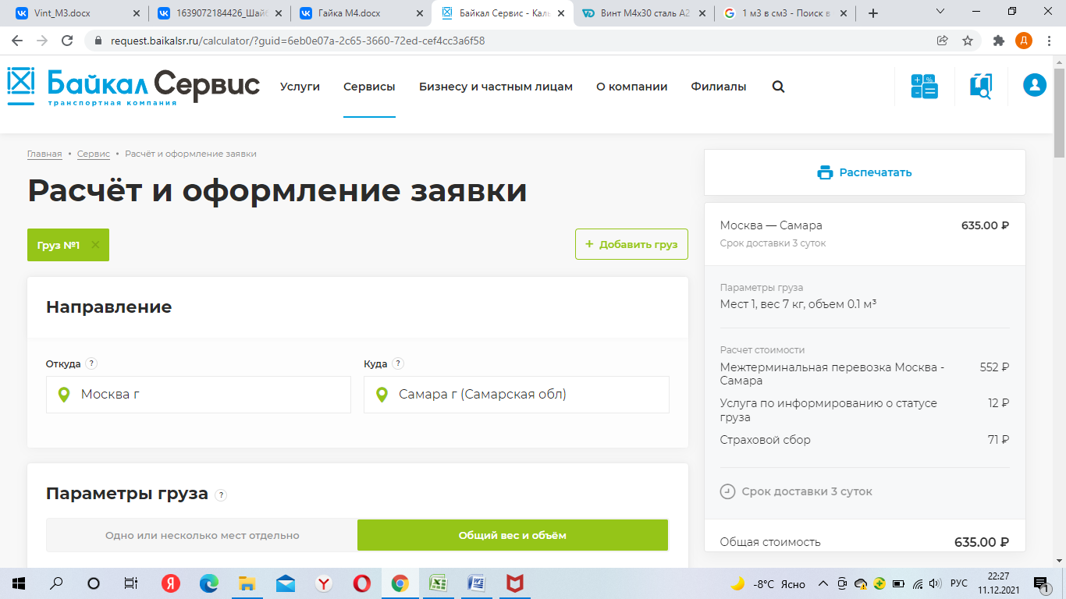

Рисунок 122 – Расчет доставки в «Байкал Сервис»

Период подготовки и отправки продукта в транспортную компанию составит 4 дня. Таким образом, общий период доставки: до 7 дней.

2) ООО «Все инструменты.ру» [35]

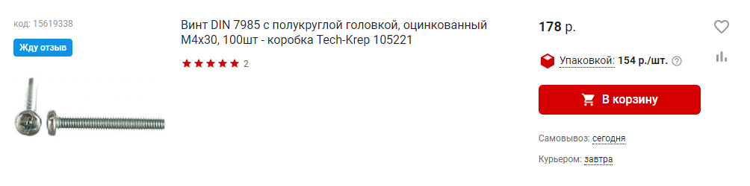

Рисунок 123 – Винт М4 на сайте интернет-магазина ООО «Все инструменты.ру»

ООО «Все инструменты.ру» предлагает закупать винты M4 упаковками по 100 штук, по цене 178 руб/уп.

$N_{зак}$ = 9000 шт;

$$М_{зак}=\frac{N_{зак}*2,75}{1000}=24.75 кг.$$

Тогда с учетом потребного количества винтов в размере 8980 шт. необходимо закупить винтов в размере 9000 шт.

Таким образом остаток, состоящий из 20 винтов, можно использовать для изготовления еще 2 оптических кювет.

Стоимость равна:

$$С_{зак}=N_{упак}∙С_{шт}=90∙178=16020 руб.$$

Доставка через «Байкал Сервис» составит 635 рублей.

Срок доставки: до 3 дней.

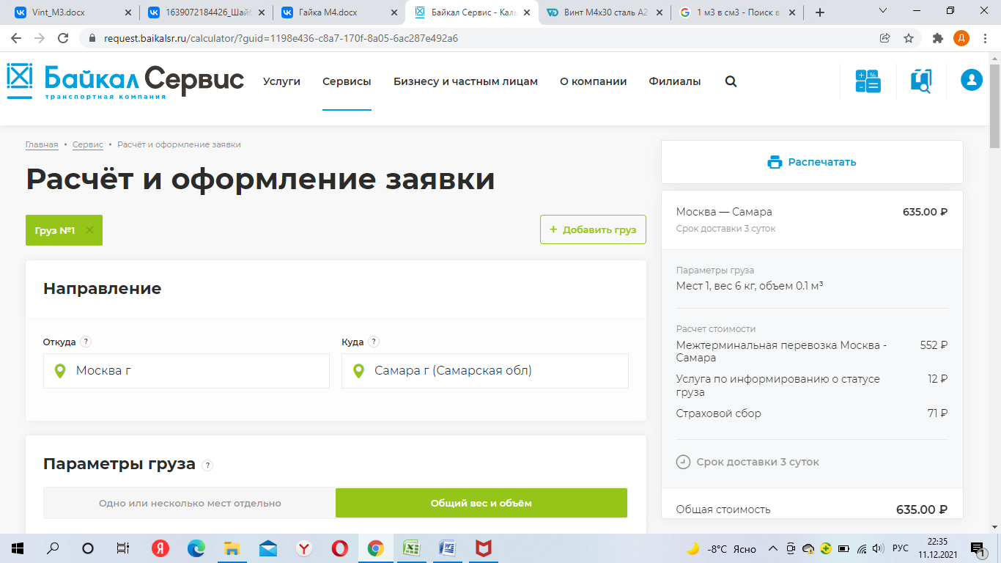

Рисунок 124 – Расчет доставка в «Байкал Сервис»

Период подготовки и отправки продукта в транспортную компанию составит 4 дня. Таким образом, общий период доставки: до 7 дней.

3) Поставщик - интернет-магазин «Пуролат» [36]

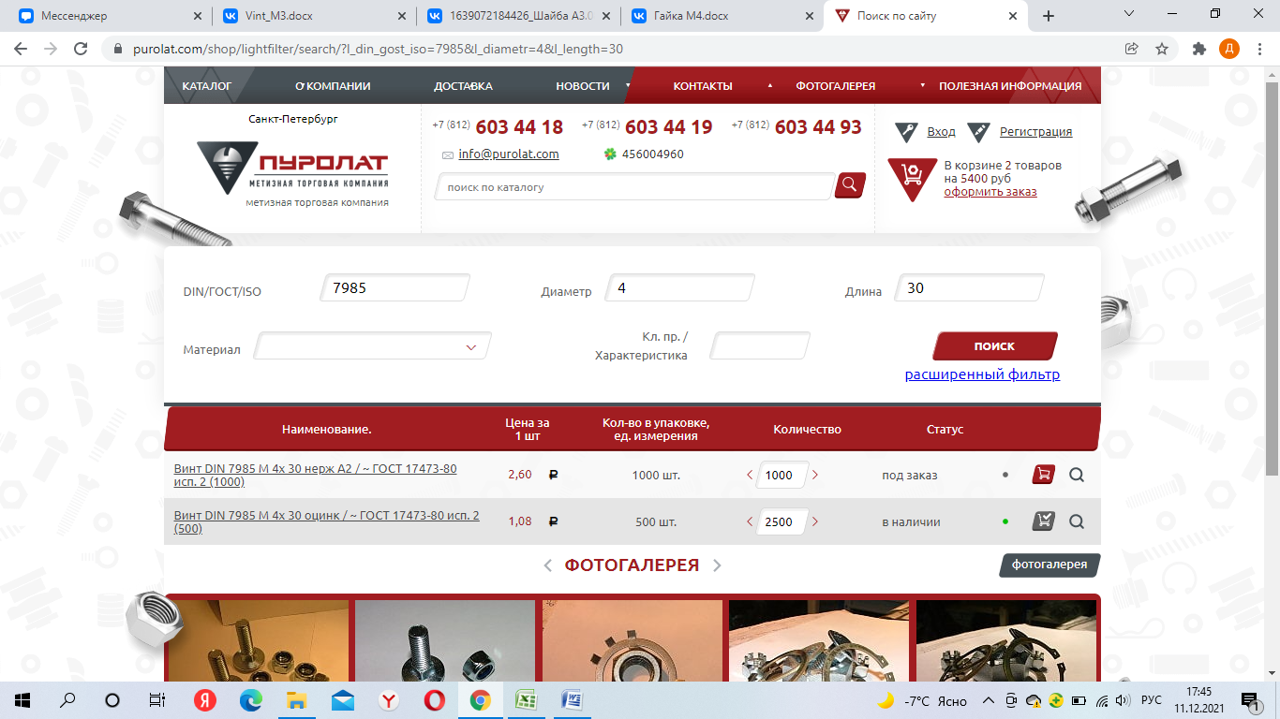

Рисунок 125 – Винт М4х30 на сайте интернет-магазина «Пуролат»

Данная компания предлагает закупать винты M4 упаковками по 500 штук, по цене 540 руб/уп.

$N_{зак}$ = 9000 шт;

$$М_{зак}=\frac{N_{зак}*2,75}{1000}=24.75 кг.$$

Тогда с учетом потребного количества винтов в размере 8980 шт. необходимо закупить винтов в размере 9000 шт.

Таким образом остаток, состоящий из 20 винтов, можно использовать для изготовления еще 2 оптических кювет.

Стоимость равна:

$$С_{зак}=N_{упак}∙С_{шт}=18∙540=9720 руб.$$

Доставка через «Байкал Сервис» составит 677 рублей.

Срок доставки: до 3 дней.

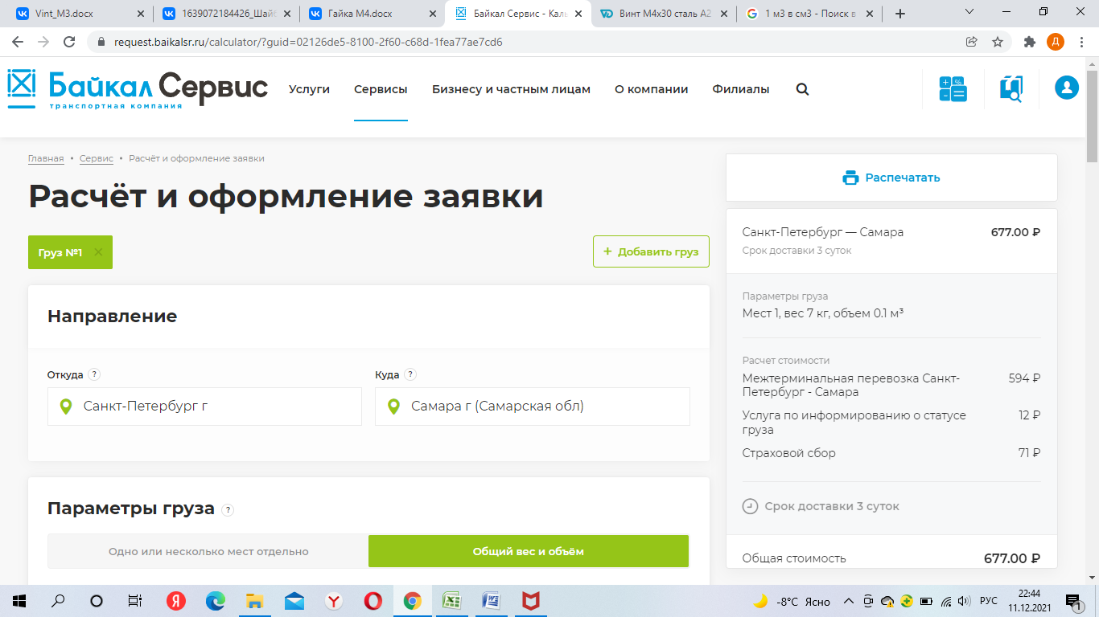

Рисунок 126 – Расчет доставка в «Байкал Сервис»

Период подготовки и отправки продукта в транспортную компанию составит 3 дня. Таким образом, общий период доставки: до 6 дней.

Таблица 17 – Реквизиты поставщиков

|  |  |  |  |
| --- | --- | --- | --- |
|  | ООО "ВОКА ГРУПП" | ООО «ВсеИнструменты.ру» | ООО "Метизная торговая компания "Пуролат" |
| Адрес: | 141000, Московская обл., Мытищинский р-н, п. Пироговский, Пионерская ул., дом 3, стр. 1 | 109451, Россия, Москва, улица Братиславская, дом 16, корпус 1, помещение 3 | 199178, город Санкт-Петербург, линия 18-Я В.О., дом 49, стр 1, помещение 5-н |
| Телефон | 8 495 162-63-61 | +7(495)730-35-00 | +7 (812)603 44 93 |
| Почта: | info@kupit-bolty.ru | info@vseinstrumenti.ru | info@purolat.com |

Таблица 18 – Затраты на закупку Винтов M4*30-6g ГОСТ 17473-80

|  |  |  |  |  |  |  |  |  |
| --- | --- | --- | --- | --- | --- | --- | --- | --- |
| Предприятие | Мин. партия | | Цена | | Заказ | | Остаток | |
| Ммин | Nмин | Цм | ЦN | Мзак | Nзак | Ошт | ОN |
| кг | шт | Руб/шт | Руб/уп. | уп | Кол-во винтов | шт. | Кол-во изделии |
| ООО ВОКА ГРУПП | 1 | 500 | - | 2809 | 18 | 9000 | 20 | 2 |
| ООО Все инструменты.ру | 1 | 100 | - | 178 | 90 | 9000 | 20 | 2 |
| ООО Пуролат | 1 | 500 | 1,08 | 540 | 18 | 9000 | 20 | 2 |

Таблица 19 – Затраты на закупку Винтов M4*30-6g ГОСТ 17473-80

|  |  |  |  |
| --- | --- | --- | --- |
| Предприятие | Стоимость | Доставка | Общие затраты |
| Руб. | Руб. | Руб. |
| ООО ВОКА ГРУПП | $$50562$$ | 635 | 51197 |
| ООО Все инструменты.ру | $$16020$$ | 635 | 16655 |
| ООО Пуролат | $$9720$$ | 677 | 10397 |

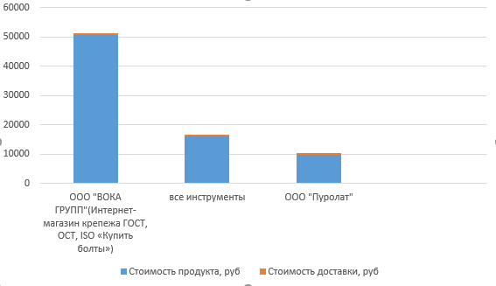  
Рисунок 127 – Диаграмма сравнения стоимости закупки у трех поставщиков с учетом доставки

Таким образом, менее затратным по цене будет заказ винтов в ООО «Пуролат». Нам требуется 8980 шт. винтов, из закупаемых 9000 шт. Остаток 20 шт., что составляет 2 изделия. Итоговые сроки доставки винтов до 6 дней. Общая стоимость, с учетом доставки – 10397 рублей.

1. Деталь «Шайба А3.08кп.016»

Шайба исполнения 1 класса точности А для крепежной детали с диаметром резьбы 3 мм, с толщиной, установленной в стандарте, из стали марки 08кп, с цинковым покрытием толщиной 6 мкм хроматированным.

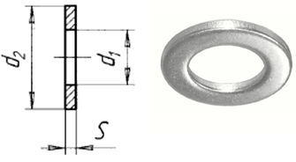

Рисунок 128 – Чертеж шайбы А3.08кп.016

Количество заказов $N^{зак}=1100$ шт. Количество деталей в машинокомплекте n=8.

Таблица 20 – Параметры шайбы А3.08кп.016 по ГОСТ 11371-78 [37]

|  |  |
| --- | --- |
| Класс точности | А |
| d1, мм | 3,2 |
| d2, мм | 7,0 |
| S, мм | 0,5 |
| Теоретическая масса 1000 шт | 0,119 кг |

Теоретическая масса 1000 шт. для исполнений равна 0,119 кг.

Коэффициент потерь на этапе сборки: γсб = 2%.

Требуемое количество шайб:

$$N_{потр}≥\frac{1}{1-γ_{сб}}*N*n_{d};$$

$$N_{потр}≥\frac{1}{1-0,02}*1100*8=8980 шт.$$

Масса требуемых шайб:

$$M_{потр}=\frac{N_{потр}}{1000}*0,119=1,0686 кг.$$

Выбор поставщика:

1) ООО «ВОКА ГРУПП» [33]

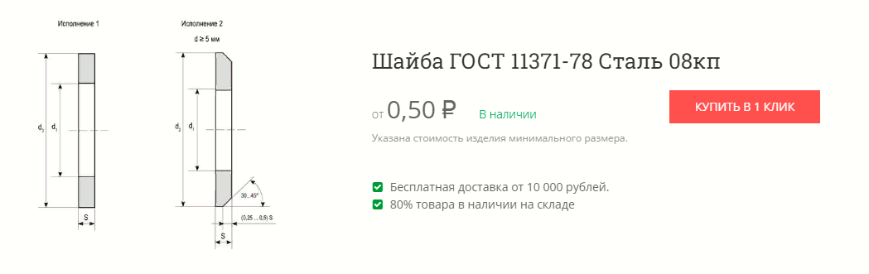

Рисунок 129 – Сайт интернет-магазина ООО «ВОКА ГРУПП»

Данное предприятие предлагает закупать детали поштучно (1 шт).

$$N_{зак}=8980шт.$$

$$M_{зак}=\frac{N_{зак}*0,119}{1000}=1.07 кг.$$

Тогда с учетом потребного количества шайб в размере 8980 шт. необходимо закупить шайб в размере 8980 шт.

$${H_{шт}=N}_{зак}-N_{потр}=8980-8980=0 шт;$$

$$H_{N}=\frac{H_{шт}}{8}=0 изделий.$$

Количество потребных и закупаемых шайб одинаково, следовательно, не будет лишних шайб для изготовления дополнительных оптических кювет.

Стоимость:

$C_{зак}=N_{зак}*C_{шт}=8980*0,62=5567,6 руб.$ (11.8)

Доставка через «Байкал Сервис» [34] составит 806 рублей.

Срок доставки: до 7 дней.

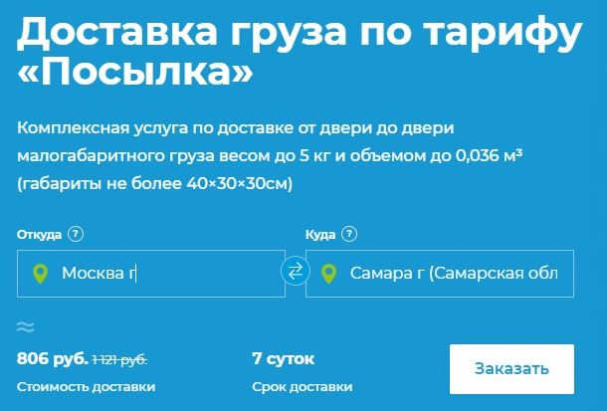

Рисунок 130 – Расчет доставки в «Байкал Сервис»

Период подготовки и отправки продукта в транспортную компанию составит 4 дня. Таким образом, общий период доставки: до 11 дней.

2) ООО «Супер-Крепеж» [38]

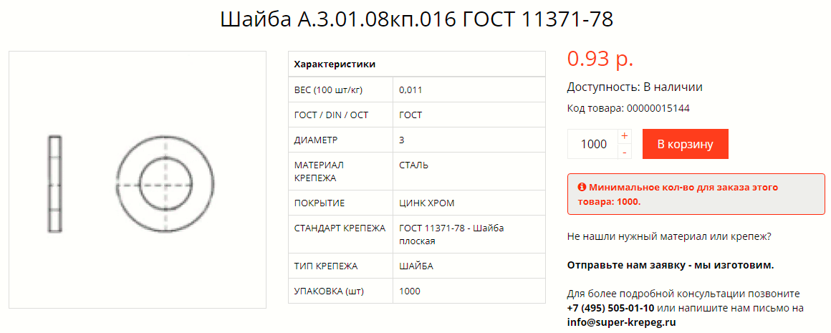

Рисунок 131 – Сайт интернет-магазина ООО «Супер-Крепеж»

Данное предприятие предлагает закупать детали, количество которых кратно 1000.

$$N_{зак}=9000 шт;$$

$$M_{зак}=\frac{N_{зак}*0,119}{1000}=1,071 кг.$$

Тогда с учетом потребного количества шайб в размере 2021 шт. необходимо закупить шайб в размере 3000 шт.

$${H_{шт}=N}_{зак}-N_{потр}=9000-8980=20 шт;$$

$$H_{N}=\frac{H_{шт}}{8}=2.5≈2 изделий.$$

Таким образом, остаток, состоящий из 20 шайб, можно использовать для изготовления еще 2 оптических кювет.

Стоимость:

$$C_{зак}=N_{зак}*C_{шт}=9000*0,93=8370 руб.$$

Доставка через «Байкал Сервис» составит 806 рублей.

Срок доставки: до 7 дней.

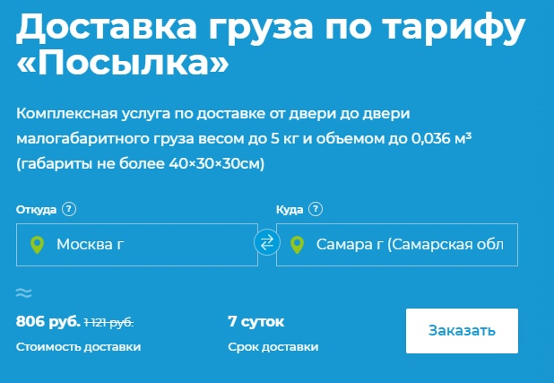

Рисунок 132 – Расчет доставки в «Байкал Сервис»

Период подготовки и отправки продукта в транспортную компанию составит 3 дня. Таким образом, общий период доставки: до 10 дней.

3) ООО «СТРОЙМЕТИЗ» [39]

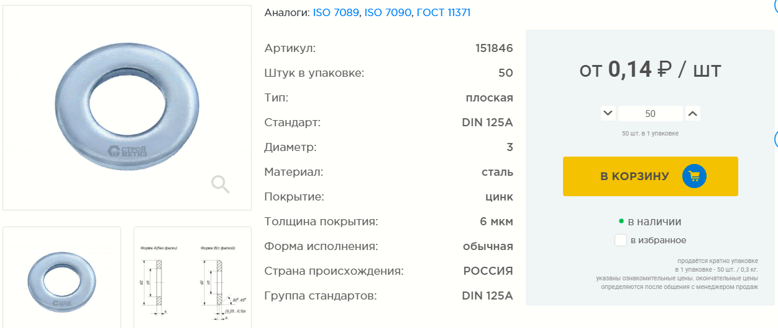

Рисунок 133 – Сайт интернет-магазина ООО «СТРОЙМЕТИЗ»

Данное предприятие предлагает закупать детали в упаковках по 50 штук. Следовательно, требуется заказать 41 упаковку.

$$N_{зак}=9000 шт;$$

$$M_{зак}=\frac{N_{зак}*0,119}{1000}=1.071 кг.$$

Тогда с учетом потребного количества шайб в размере 8980 шт. необходимо закупить шайб в размере 9000 шт.

$${H_{шт}=N}_{зак}-N_{потр}=9000-8980=20 шт;$$

$$H_{N}=\frac{H_{шт}}{8}=2.5≈2 изделия.$$

Таким образом, остаток, состоящий из 20 шайб, можно использовать для изготовления еще 2 оптических кювет.

Стоимость:

$$C_{зак}=N_{зак}*C_{шт}=2050*0,14=1260 руб.$$

Доставка через «Байкал сервис» составит 797 рублей.

Срок доставки: до 5 дней.

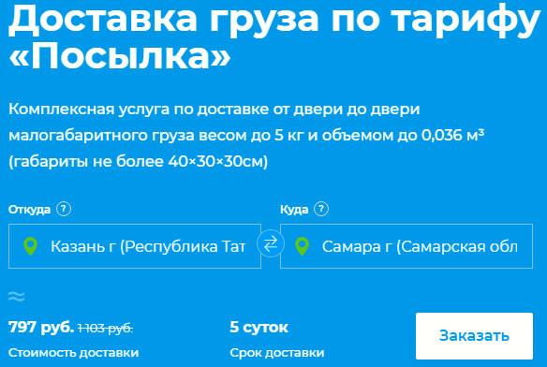

Рисунок 134 – Расчет доставки в «Байкал Сервис»

Период подготовки и отправки продукта в транспортную компанию составит 5 дней. Таким образом, общий период доставки: до 10 дней. Реквизиты поставщиков отображены в таблице 21.

Таблица 21 – Реквизиты поставщиков

|  |  |  |  |
| --- | --- | --- | --- |
|  | ООО «ВОКА ГРУПП» | Торгово-производственное предприятие «Супер-Крепеж» | ООО «СТРОЙМЕТИЗ» |
| Адрес | 141000, Московская обл., Мытищинский р-н, п. Пироговский, Пионерская ул., дом 3, стр. 1 | 127486, г. Москва, Коровинское шоссе, д. 10, стр. 2,подъезд 1, этаж 7, офис 11 | Техническая ул., 9Д, Казань |
| Телефон | 8 495 162-63-61 | +7 (495) 505-01-10 | 8 (843) 233-43-10 |
| Почта | info@kupit-bolty.ru | info@super-krepeg.ru | kazan@smetiz.ru |
| Реквизиты организации | ИНН 7713773704  КПП 771501001  ОГРН 1137746699310 | ИНН 7713649802  ОГРН 1087746479810  БИК 044525256 | ИНН 1612009322, КПП 161201001, ОГРН 1171690008203, ОКПО 06520551 |

Таблица 22 – Сравнение закупок от трех поставщиков

|  |  |  |  |  |  |  |  |
| --- | --- | --- | --- | --- | --- | --- | --- |
| Предприятие | Мин. партия Nmin, шт | Цена Сшт, руб/шт | Заказ | | | Остаток | |
| Nзак, шт | Mзак, кг | Сзак, руб | Hшт, шт | HN, изд |
| ООО «ВОКА ГРУПП» | 1 | 0,62 | 8980 | 1.07 | 5567,6 | 0 | 0 |
| Торгово-производственное предприятие «Супер-Крепеж» | 1000 | 0,93 | 9000 | 1.071 | 8370 | 20 | 2 |
| ООО «СТРОЙМЕТИЗ» | 50 | 0,14 | 9000 | 1.071 | 1260 | 20 | 2 |

Таблица 23 – Сравнение закупок от трех поставщиков

|  |  |  |  |
| --- | --- | --- | --- |
| Предприятие | Доставка | | Общие затраты, руб |
| Стоимость доставки, руб | Общий срок доставки, дни |
| ООО «ВОКА ГРУПП» | 806 | До 11 | 6373.6 |
| Торгово-производственное предприятие «Супер-Крепеж» | 806 | До 10 | 9176 |
| ООО «СТРОЙМЕТИЗ» | 797 | До 10 | 2057 |

Рисунок 135 – Диаграмма сравнения стоимости закупки у трех поставщиков с учетом доставки

Таким образом, менее затратным по цене будет заказ винтов в ООО «СТРОЙМЕТИЗ». Нам требуется 8980 шт. винтов, из закупаемых 9000 шт. Остаток 20 шт., что составляет 2 изделия. Итоговые сроки доставки винтов до 10 дней. Общая стоимость, с учетом доставки – 2057 рублей.

# ЗАКЛЮЧЕНИЕ

В данной работе были определены параметры плана закупок материалов, входящих в состав изделия 048.000.000 «Деструктор озона» при программе выпуска 1100 сборочных единиц (потери при сборке изделия составляют 2%, потери при механической обработке 5%, каких-либо запасов материалов и комплектующих нет).

Суммарная стоимость материалов и комплектующих необходимых для производства партии изделий и максимальные строки доставки приведены в таблице 23. Список поставщиков представлен в таблице 24.

Таблица 24 – Сводная информация о поставке материалов для изделия 048.000.000 «Деструктор озона» при программе выпуска 1100

|  |  |  |  |  |  |  |  |
| --- | --- | --- | --- | --- | --- | --- | --- |
| № | Деталь | Материал детали | Количество материала | Цена минимальной поставляемой партии, руб. | Стоимость доставки, руб. | Стоимость с доставкой, руб. | Сроки доставки |
| 1 | 048.000.001  Корпус | 12Х18Н10Т | 3 круга | 19 800 | 4 572 | 63 972 | 2 дня |
| 2 | 048.000.002 Втулка | 12Х18Н10Т | 207 труба | 300 | 22 971 | 94 085 | 8 дней |
| 3 | 049.000.004  Штуцер | 12Х18Н10Т | 113 прутков | 204 | 3 972 | 36 224 | 15 дней |
| 4 | 049.000.005  Планка | Д16 | 2 листа | 473 | 5 847 | 79 635 | 18 дней |
| 5 | 049.000.006  Основание | Д16 | 3 листа | 37840 | 5363 | 118 833 | 10 дней |
| 6 | 049.000.007  Плита опорная | Д16 | 8 листов | 585 | 5 888 | 567 488 | 3 дня |
| 7 | 049.000.008  Прокладка | АМС | 20 листов | 335 | 669 | 7 769 | 6 дней |
| 8 | 048.001.001  Втулка | 12Х18Н10Т | 22 трубы | 445 | 2 479 | 12 269 | 9 дней |
| 9 | 048.001.002  Кольцо | 12Х18Н10Т | 19 труб | 445 | 2 630 | 11 085 | 7 дней |
| 10 | Катализатор Экат ПУ-О3 | – | 1 катализатор+ 18 мешков | 1 983 | 1 110 | 36 814 | 4 дня |
| 11 | Винт М4х30-6 | 08Х18Н10 | 9000 шт. | 540 | 677 | 10 397 | 6 дней |
| 12 | Шайба А3.08кп.016 | СТ08КП | 9000 шт. | 7 | 797 | 2 057 | 10 дней |
| Итог: 1 изделие – 946,03 руб. | | | | Итог: партия 1100 шт. – 1 040 628 руб. | | | |

Из Таблицы 24 можно сделать вывод, что общая стоимость материалов для изделия 048.000.000 «Деструктор озона» (исключая нерассмотренные детали) при программе выпуска 1100 штук составит 1 040 628 рублей. Общая стоимость материалов для одного изделия составит 946,03 руб.

Таблица 25 – Список поставщиков

|  |  |  |  |
| --- | --- | --- | --- |
| № | Деталь | Наименование поставщика | Реквизиты поставщика |
| 1 | 048.000.001  Корпус | «МетПромКо Самара» | Адрес: г. Самара, ш. Заводское, 13Б  Телефон: +7 (846) 267-01-61  Email: ekb@metpromko.ru |
| 2 | 048.000.002  Втулка | ООО «Пром-Арсенал НСК» | Адрес: г.Челябинск, ул. Гостевая, д.3, оф.212  Телефон 8 (800) 222-29-74  Email: info@prom-arsenal.ru |
| 3 | 049.000.004  Штуцер | «MGP-Metall» | Адрес: г. Новосибирск, ул. Максима Горького, 79, офис 404  Телефон: +7 (800) 700-30-49  Email: zakaz@gkmgp.ru |
| 4 | 049.000.005  Планка | ООО «Сталь-Инвест» | **Адрес:** Екатеринбург, Промышленный проезд, 11, офис 304  Телефон: +7(343) 247-85-15  Email: stal-invest@bk.ru |
| 5 | 049.000.006  Основание |
| 5 | 049.000.007  Плита опорная | «МК УРАЛСТАЛЬ  САМАРА» | Адрес: г. Самара, проезд Мальцева, 4, литер У.  Телефон: 7-846-249-74-31.  Email: mksteel-samara@mail.ru. |
| 6 | 049.000.008  Прокладка | «ПромКапиталъ» | Адрес: 404110, Волгоградская обл., г. Волжский, ул. Космонавтов, д. 16 Л  Телефон: +7(844)-278-05-30 |
| 7 | 048.001.001  Втулка | «МетПромИндустрия» | Адрес: г. Москва ул. Вагоноремонтная д. 10а  Телефон: 8 495 223-61-41  Email: [mpi@ya1t.ru](mailto:mpi@ya1t.ru) |
| 8 | 048.001.002  Кольцо |

|  |  |  |  |
| --- | --- | --- | --- |
| 9 | Катализатор Экат ПУ-О3 | ООО “ЭКАТ” | Адрес: 614068, г. Пермь, ул. Профессора Дедюкина, д. 27  Телефон: +7 (342) 255-45-39  Email: info@ekokataliz.ru |
| 10 | Винт М4х30-6 | ООО «Метизная торговая компания "Пуролат"» | Адрес: 199178, Санкт-Петербург, линия 18-Я В.О., дом 49, стр 1, помещение 5-н  Телефон: +7 (812)603 44 93  Email: info@purolat.com |
| 11 | Шайба А3.08кп.016 | ООО «СТРОЙМЕТИЗ» | Адрес: Казань, Техническая ул., 9Д  Телефон: 8 (843) 233-43-10  Email: kazan@smetiz.ru |

Продолжение таблицы 25 – Список поставщиков

Сроки доставки материалов и комплектующих сведём в диаграмму сравнения сроков доставки (рисунок 136). Заказ материалов необходимо произвести не менее чем за 18 дней до начала производства.

Рисунок 136 ­– Максимальные сроки доставки

После определения планов закупки, было найдено до трёх поставщиков каждого закупаемого элемента. Произведен сравнительный анализ цен на основные материалы, а также затрат на доставку.

Определены наиболее выгодные условия закупки. Информация о поставке материалов представлена в таблице 24.

# СПИСОК ИСПОЛЬЗОВАННЫХ ИСТОЧНИКОВ

1. ГОСТ 5632-2014 [Электронный ресурс]. – Режим доступа: https://docs.cntd.ru/document/1200113778. – Дата доступа: 05.12.2021.
2. ГОСТ 5949-75 [Электронный ресурс]. – Режим доступа: https://docs.cntd.ru/document/1200001721. – Дата доступа: 05.12.2021.
3. ГОСТ 2590-71 [Электронный ресурс]. – Режим доступа: http://www.normacs.ru/Doclist/doc/3NVC.html. – Дата доступа: 05.12.2021.
4. МетПромКо Самара [Электронный ресурс]. – Режим доступа: https://samara.pulscen.ru/price/010304-krug-stalnoy/f:2_12kh18n10t&30886_44-mm&30912_v. – Дата доступа: 05.12.2021.
5. Транспортная компания ПЭК [Электронный ресурс]. – Режим доступа: https://pecom.ru/. – Дата доступа: 05.12.2021.
6. СтальИнвест [Электронный ресурс]. – Режим доступа: https://www.xn--80aagmnqbrvmgfhb6l.xn--p1ai/goods/71947216-krug_st_12kh18n10t_44mm_32kg_2_65m_temn_44mm. – Дата доступа: 05.12.2021.
7. СтальИнтех Металлопрокат [Электронный ресурс]. – Режим доступа: https://steelintech.ru/nerjaveyka/krug-nerjaveyushiy/krug-nerjaveyushiy-12h18n10t/. – Дата доступа: 05.12.2021.
8. ГОСТ 9941-81. Трубы бесшовные холодно- и тепло деформированные из коррозионностойкой стали. Технические условия [Текст]. – Введ. 1983-01-01. М.: Издательство стандартов, 1983. – 18 с.
9. ВостокТехИмпорт [Электронный ресурс]. – Режим доступа: https://truba-n.ru/shop/truba-besshovnaya/truba-stalnaya-besshovnaya-diametr-23h2-0/– Дата доступа: 05.12.2021.
10. Деловые линии [Электронный ресурс]. – Режим доступа: https://www.dellin.ru/. – Дата доступа: 23.12.2021.
11. МеталлТоргСервис [Электронный ресурс]. – Режим доступа: https://www.metalltorg74.ru/ – Дата доступа: 05.12.2021.
12. Группа компаний Пром-Арсенал [Электронный ресурс]. – Режим доступа: <https://prom-arsenal.ru/product/sample-product/truba-12h18n10t-gost-9941-81-23-h-3-nerzhaveyushhaya>– Дата доступа: 05.12.2021.
13. БСМ-МЕТАЛЛ [Электронный ресурс]. – Режим доступа: https://bcm-m.ru/ – Дата доступа: 05.12.2021.
14. MGP-Metall [Электронный ресурс]. – Режим доступа: https://www.vec-metall.ru/– Дата доступа: 05.12.2021.
15. Лайф-Мед [Электронный ресурс]. – Режим доступа: http://lifemet.ru/ – Дата доступа: 05.12.2021.
16. Листы из алюминия и алюминиевых сплавов ГОСТ 21631-76 [Электронный ресурс]. – Режим доступа: https://docs.cntd.ru/document/1200005193. – Дата доступа: 23.12.2021.
17. Белецкий, В.М. Алюминиевые сплавы (Состав, свойства, технология, применение) [Текст]: справочник / В.М. Белецкий, Г.А. Кривов. Под общей редакцией академика РАН И.Н. Фридляндера. – К.: “КОМИНТЕХ”, 2005. – 365 с.
18. СТАЛЬ-ИНВЕСТ [Электронный ресурс]. – Режим доступа: https://www.stl-invest.ru/tsvetnoy-metalloprokat/alyuminievyy/list-alyuminievyy/8x1200h3000-d16/. – Дата доступа: 23.12.2021.
19. МеталлСнаб Ижевск [Электронный ресурс]. – Режим доступа: https://www.metallsnab-izh.ru/goods/93372944-list_alyuminiyevy_d16_8kh1200kh3000_gost_21631_76. – Дата доступа: 23.12.2021.
20. МК УРАЛСТАЛЬ САМАРА [Электронный ресурс]. – Режим доступа: https://www.mkuralsteel-samara.ru/goods/74599227-list_alyuminiyevy_d16_8kh1200kh3000_gost_21631_76. – Дата доступа: 23.12.2021.
21. Плиты из алюминия и алюминиевых сплавов ГОСТ 17232-99 [Электронный ресурс]. – Режим доступа: https://docs.cntd.ru/document/1200005842. – Дата доступа: 16.12.2021.
22. СЦ МетОптТрейдинг [Электронный ресурс]. – Режим доступа: https://metopttrade.ru/product/plita-alyuminievaya-d16b-12x1200x3000/. – Дата доступа: 16.12.2021.
23. ГОСТ 7338-90 Пластины резиновые и резинотканевые. Технические условия [Текст]. – Введ. 01.07.91. – М.: Издательство стандартов, 1991. – 18 с.
24. Резинченко, С.В. Большой справочник резинщика. Часть 2. Резины и резинотехнические материалы [Текст] / С.В. Резинченко, Ю.Л. Морозов. – М.: Издательский центр “Техинформ”, 2012. – 642 c.
25. Славяне 8 [Электронный ресурс]. – Режим доступа: https://www.slavyane8.ru//. – Дата доступа: 16.12.2021.
26. ПромКапиталЪ [Электронный ресурс]. – Режим доступа: https://prom-kapital.ru/.– Дата доступа: 16.12.2021.
27. БВБ-Альянс [Электронный ресурс]. – Режим доступа: https://bvb-alyans.ru. Дата доступа: 16.12.2021.
28. Специальные Стали и Сплавы [Электронный ресурс]. – URL: https://www.russteels.ru/ (дата обращения: 15.12.2021).
29. Новаметалл Трейд [Электронный ресурс]. – URL: https://novametcom.ru/ (дата обращения: 15.12.2021).
30. МетПромИндустрия [Электронный ресурс]. – URL: https://ya1t.ru/ (дата обращения: 15.12.2021).
31. Яндекс.Услуги [Электронный ресурс]. – URL: https://uslugi.yandex.ru/. (дата обращения: 15.12.2021).
32. МКТ Комплект. М4х30 винт с полукруглой головкой ГОСТ 17473-80 [Электронный ресурс]. – URL: https://bolt.msk.ru/katalog-produkcii/vinti/vint-s-polukrugloi-golovkoi-gost-17473-80/m-4-h-30-vint-s-polukr-gol-pr-shlic-gost-17473-80-kl-pr-4-8-cink.html (дата обращения: 15.12.2021).
33. ВОКА ГРУПП [Электронный ресурс]. – URL: https://voka-group.ru/ (дата обращения: 15.12.2021).
34. Байкал Сервис [Электронный ресурс]. – URL: https://samara.baikalsr.ru/ (дата обращения: 15.12.2021).
35. Все инструменты.ру [Электронный ресурс]. – URL: https://samara.vseinstrumenti.ru / (дата обращения: 15.12.2021).
36. Пуролат [Электронный ресурс]. – URL: https://purolat.com/shop/ (дата обращения: 15.12.2021).
37. ГОСТ 11371-78 Шайбы. Технические условия [Текст]. – Введ. 26.06.78. – М.: Издательство стандартов, 1978. – 6 с.
38. Торгово-производственное предприятие «Супер-Крепеж» [Электронный ресурс]. – Режим доступа: https://www.super-krepeg.ru/shajba-a-3-01-08kp-016-gost-11371-78/. – Дата доступа: 27.11.2021.
39. ООО "СТРОЙМЕТИЗ" [Электронный ресурс]. – Режим доступа: https://smetiz.ru/tovary/shajbyi/din-125a-d3-mstal-ca2-pczink-a0-t0-srossiya-151846/. – Дата доступа: 27.11.2021.
40. ЭКАТ [Электронный ресурс]. – Режим доступа: http://ekokataliz.ru/. – Дата доступа: 20.11.2021.
41. СДЭК [Электронный ресурс]. – Режим доступа: https://www.cdek.ru/ru/. – Дата доступа: 20.11.2021.

ПРИЛОЖЕНИЕ А

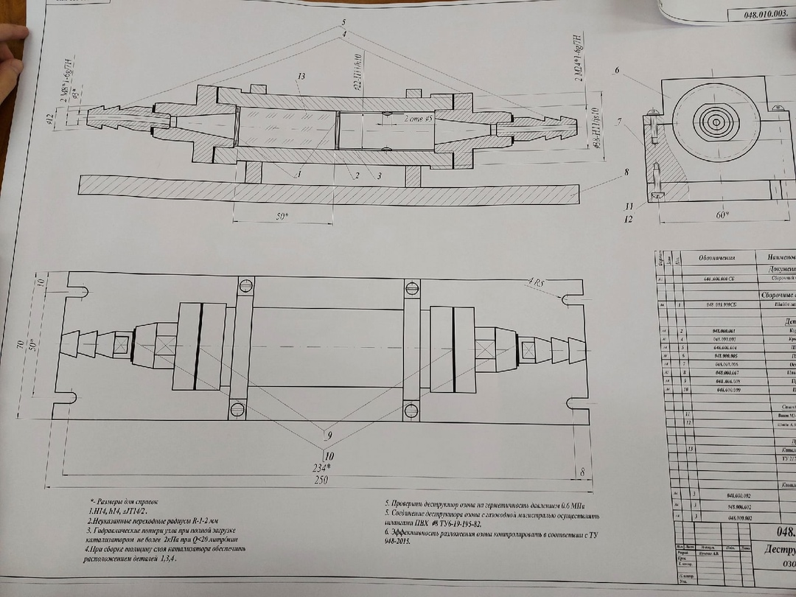

Рисунок А.1 – Сборочный чертеж изделия 048.000.000.СБ «Деструктор озона»

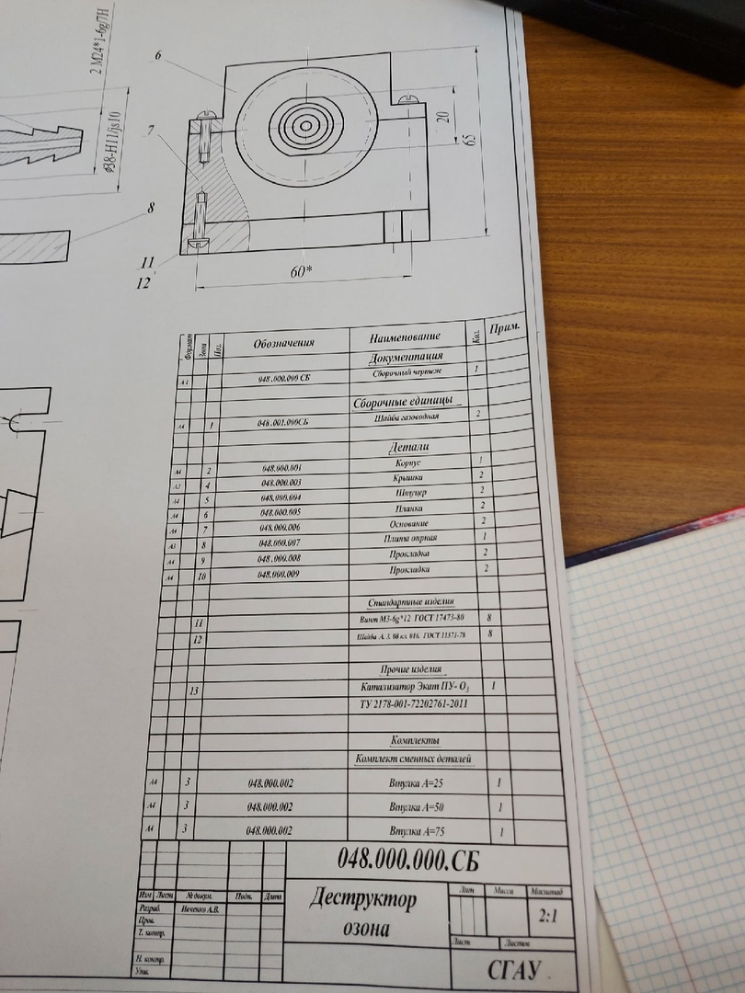

Рисунок А.2 – Спецификация изделия 048.000.000.СБ «Деструктор озона»